Gminny Program REwitalizacji DLA gminy NIEMCE na lata 2021-2030

Spis treści
WSTĘP 4
1. METODOLOGIA OPRACOWANIA DOKUMENTU 5
1.1. Podstawowe Pojęcia 5
1.2. Metodologia prac 6
1.3. Sposób wyznaczenia obszaru zdegradowanego i obszaru rewitalizacji Gminy Niemce 7
2. SZCZEGÓŁOWA DIAGNOZA OBSZARU REWITALIZACJI 12
2.1. Obszar Społeczny 14
2.2.1. Bezrobocie 14
2.2.2. Ubóstwo 17
2.2.3. Przestępczość 19
2.2.4. Osoby ze szczególnymi potrzebami 21
2.2.5. Poziom edukacji i kapitału społecznego 23
2.2.6. Uczestnictwo w życiu publicznym 24
2.3. Obszar Gospodarczy 25
2.4. Obszar Środowiskowy 26
2.5. Obszar Przestrzenno-Funkcjonalny 27
2.6. Obszar Techniczny 31
2.7. Szczegółowa diagnoza podobszarów rewitalizacji 31
2.8. Lokalne potencjały obszaru rewitalizacji 41
4. OPIS POWIĄZAŃ GPR Z DOKUMENTAMI STRATEGICZNYMI 42
4.1. Studium Uwarunkowań i Kierunków Zagospodarowania Przestrzennego Gminy Niemce 43
4.2. Strategia Rozwoju Ponadlokalnego Lubelskiego Obszaru Metropolitalnego do roku 2030 43
4.3. Strategia Rozwoju Gminy Niemce na lata 2021 – 2030 45
5. WIZJA, CELE I KIERUNKI DZIAŁAŃ 46
5.1. Wizja stanu obszaru po przeprowadzeniu rewitalizacji 46
5.2. Cele rewitalizacji i kierunki działań 47
6. OPIS PRZEDSIĘWZIĘĆ REWITALIZACYJNYCH 50
7. SZACUNKOWE RAMY FINANSOWE 71
8. STRUKTURA ZARZĄDZANIA GPR 72
8.1. System realizacji GPR w gminie 73
8.2. Komitet Rewitalizacji 75
8.3. Harmonogram działań GPR 76
9. MONITORING I EWALUACJA GPR 78
9.1. Wskaźniki monitoringowe 79
9.2. Ewaluacja postanowień GPR 80
10. ZMIANY W UCHWAŁACH PO WPROWADZENIU GMINNEGO PROGRAMU REWITALIZACJI 81
10.1. Uchwały dotyczące zasobów mieszkaniowych gminy 81
10.2. Uchwała dotycząca funkcjonowania Komitetu Rewitalizacji 82
11. SPECJALNA STREFA REWITALIZACJI 82
12. REALIZACJA GPR W ZAKRESIE PLANOWANIA PRZESTRZENNEGO I KIERUNKI ZMIAN FUNKCJONALNO-PRZESTRZENNYCH 83
12.1. Studium Uwarunkowań i Kierunków Zagospodarowania Przestrzennego Gminy Niemce 83
12.2. Miejscowe Plany Zagospodarowania Przestrzennego 84
12.3. Miejscowy Plan Rewitalizacji 85
12.4. Podstawowe kierunki zmian funkcjonalno-przestrzennych na obszarze rewitalizacji 85
13. SPIS TABEL, WYKRESÓW, RYSUNKÓW I MAP 90

WSTĘP
Rewitalizacja stanowi kompleksowy proces, którego celem jest wyprowadzanie ze stanu kryzysowego obszarów zdegradowanych, poprzez działania całościowe, integrujące interwencje na rzecz społeczności lokalnej, przestrzeni i lokalnej gospodarki, skoncentrowane terytorialnie i prowadzone w sposób zaplanowany oraz zintegrowany poprzez programy rewitalizacji. Przez działania całościowe rozumie się wzajemnie powiązane przedsięwzięcia, które obejmują kwestie społeczne oraz gospodarcze lub przestrzenno-funkcjonalne lub techniczne lub środowiskowe.
Poprzez prowadzone działania zakłada się optymalne wykorzystanie specyficznych uwarunkowań danego obszaru oraz wzmocnienie jego lokalnych potencjałów. Proces ten stanowi wieloletni okres, prowadzony przez interesariuszy wraz we współpracy ze społecznością lokalną.
Podstawę prawną do sporządzenia Gminnego Programu Rewitalizacji dla Gminy Niemce na lata 2021-2030 stanowi Ustawa z dnia 9 października o rewitalizacji (t.j. Dz.U. 2021 poz. 485). Dla prowadzenia procesu rewitalizacji wymagane są:
uwzględnienie rewitalizacji jako istotnego elementu całościowej wizji rozwoju gminy;
pełna diagnoza służąca wyznaczeniu obszaru rewitalizacji oraz analizie dotykających go problemów; diagnoza obejmuje kwestie społeczne oraz gospodarcze lub przestrzennofunkcjonalne lub środowiskowe;
ustalenie hierarchii potrzeb w zakresie działań rewitalizacyjnych;
właściwy dobór narzędzi i interwencji do potrzeb i uwarunkowań danego obszaru;
zsynchronizowanie działań w sferze społecznej, gospodarczej, przestrzenno-funkcjonalnej, technicznej, środowiskowej;
koordynacja prowadzonych działań oraz monitorowanie i ewaluacja skuteczności rewitalizacji;
realizacja wynikającej z art. 5 ust. 1 rozporządzenia ogólnego zasady partnerstwa polegającej na włączeniu partnerów w procesy programowania i realizacji projektów rewitalizacyjnych oraz konsekwentnego, otwartego i trwałego dialogu z tymi podmiotami i grupami, których rezultaty rewitalizacji mają dotyczyć.
Niniejszy dokument ma na celu doprowadzenie do ożywienia społecznego
i gospodarczego na terenie Gminy Niemce, w szczególności na wyznaczonym obszarze rewitalizacji. Pobudzenie aktywności środowisk lokalnych oraz stymulowanie współpracy na rzecz rozwoju społeczno-gospodarczego, a także przeciwdziałanie zjawiskom wykluczenia społecznego to najważniejsze cele jakie powinna osiągnąć gmina po realizacji postanowień niniejszego dokumentu.
Skutki realizacji projektów rewitalizacyjnych odpowiadających na zdiagnozowane problemy i lokalne potencjały powinny być dostrzegane nie tylko z perspektywy obszaru poddanego rewitalizacji, ale również z punktu widzenia całej gminy.

1. METODOLOGIA OPRACOWANIA DOKUMENTU

1.1. Podstawowe Pojęcia
Przedstawione poniżej zestawienie wskazuje definicje najważniejszych pojęć związanych z rewitalizacją. Prawidłowe ich zrozumienie jest podstawą do realnego
i skutecznego zaangażowania się w niniejszy proces.
Rewitalizacja - stanowi proces wyprowadzania ze stanu kryzysowego obszarów zdegradowanych, prowadzony w sposób kompleksowy, poprzez zintegrowane działania na rzecz lokalnej społeczności, przestrzeni i gospodarki, skoncentrowane terytorialnie, prowadzone przez interesariuszy rewitalizacji na podstawie gminnego programu rewitalizacji.
Interesariuszami rewitalizacji – możemy nazywać w szczególności:
1) mieszkańców obszaru rewitalizacji oraz właściciele, użytkownicy wieczyści nieruchomości i podmioty zarządzające nieruchomościami znajdującymi się na tym obszarze, w tym spółdzielnie mieszkaniowe, wspólnoty mieszkaniowe, społeczne inicjatywy mieszkaniowe
i towarzystwa budownictwa społecznego;
2) mieszkańców gminy inni niż wymienieni w pkt 1;
3) podmioty prowadzące lub zamierzające prowadzić na obszarze gminy działalność gospodarczą;
4) podmioty prowadzące lub zamierzające prowadzić na obszarze gminy działalność społeczną, w tym organizacje pozarządowe i grupy nieformalne;
5) jednostki samorządu terytorialnego i ich jednostki organizacyjne;
6) organy władzy publicznej;
7) podmioty, inne niż wymienione w pkt 6, realizujące na obszarze rewitalizacji uprawnienia Skarbu Państwa.
Partycypacja społeczna - obejmuje przygotowanie, prowadzenie i ocenę rewitalizacji w sposób zapewniający aktywny udział interesariuszy, w tym poprzez uczestnictwo
w konsultacjach społecznych oraz w pracach Komitetu Rewitalizacji.
Obszar zdegradowany – to obszar, na którym zidentyfikowano stan kryzysowy. Obszar zdegradowany może być podzielony na podobszary, w tym podobszary nieposiadające ze sobą wspólnych granic pod warunkiem stwierdzenia stanu kryzysowego na każdym
z podobszarów.
Obszar rewitalizacji – to obszar obejmujący całość lub część obszaru zdegradowanego, cechujący się szczególną koncentracją negatywnych zjawisk, na którym,
z uwagi na istotne znaczenie dla rozwoju lokalnego, zamierza się prowadzić rewitalizację. Obszar rewitalizacji nie może być większy niż 20% powierzchni gminy oraz zamieszkały przez więcej niż 30% liczby mieszkańców gminy. Obszar rewitalizacji może być podzielony na podobszary, w tym podobszary nieposiadające ze sobą wspólnych granic. Niezamieszkałe tereny poprzemysłowe, w tym po portowe i po wydobywcze, tereny powojskowe albo po kolejowe, na których występują negatywne zjawiska, mogą wejść w skład obszaru rewitalizacji wyłącznie w przypadku, gdy działania możliwe do przeprowadzenia na tych terenach przyczynią się do przeciwdziałania negatywnym zjawiskom społecznym.

1.2. Metodologia prac
Metodologia opracowania niniejszego dokumentu bazuje przede wszystkim na zasadach wskazanych w ustawie o rewitalizacji oraz innych opracowaniach
i wytycznych z zakresu przygotowania gminnych programów rewitalizacji (np. „Delimitacja krok po kroku. Metoda wyznaczenia obszaru zdegradowanego i obszaru rewitalizacji na potrzeby Gminnych Programów Rewitalizacji”, Praca zbiorowa pod redakcją Wojciecha Jarczewskiego oraz „Gminny Program Rewitalizacji. Praktyczny poradnik dla mieszkańców
i władz lokalnych”, Praca zbiorowa pod redakcją Aleksandry Jadach-Sepioło).
Diagnoza obszaru rewitalizacji została opracowana z uwzględnieniem problemów zidentyfikowanych w Strategii Rozwoju Gminy Niemce na lata 2021–2030. W ramach prac nad dokumentem Gminnego Programu Rewitalizacji dokonano analizy wskaźników odpowiednich do zdiagnozowanych w niej problemów w skali sołectw, a następnie uzupełniając je analizą wskaźników gospodarczych, środowiskowych, infrastrukturalnych lub przestrzennych w tej samej skali. Diagnoza obejmuje szczegółową analizę negatywnych zjawisk oraz lokalnych potencjałów występujących na terenie obszaru.
Przedstawiona diagnoza oraz proces delimitacji obszaru zdegradowanego
i obszaru rewitalizacji spełnia formalne wymagania stawiane przez ustawę, będąc jednocześnie fundamentem i pierwszym krokiem dla opracowania Gminnego Programu Rewitalizacji dla Gminy Niemce na lata 2021-2030. Wyznaczenie obszaru zdegradowanego i obszaru rewitalizacji poprzedzające opracowanie Gminnego Programu Rewitalizacji opierało się o kilka wskazanych poniżej zasad i składało się z pięciu podstawowych etapów.
Zakres diagnozy służącej delimitacji obszaru zdegradowanego i obszaru rewitalizacji został określony wprost w art. 9. ustawie o rewitalizacji. Przedmiotowy artykuł w sposób jednoznaczny wskazuje jakie elementy należy poddać weryfikacji w celu wyznaczenia obszaru rewitalizacja.
Zakres niniejszego opracowania obejmuje zagadnienia odnoszące się do pięciu obowiązkowych sfer:
a) społecznej,
b) gospodarczej,
c) środowiskowej,
d) technicznej,
e) przestrzenno-funkcjonalnej.
W ramach ww. sfer wykonano szczegółową, wieloaspektową diagnozę obszaru Gminy Niemce pod kątem występowania zjawisk kryzysowych.
Jako obszary zdegradowane uznano te sołectwa, w których stwierdzono gorsze niż średnia w Gminie Niemce wskaźniki dotyczące wybranych problemów społecznych, współwystępujące z gorszymi wskaźnikami dotyczącymi co najmniej jednego z problemów
o charakterze gospodarczym, środowiskowym, infrastrukturalnym lub przestrzennym.
Obszar rewitalizacji ustalono, wybierając z obszarów zdegradowanych te sołectwa, w których występuje najgorsza sytuacja społeczna, na którą nawarstwia się największa liczba innych zdiagnozowanych problemów, przy czym, zgodnie z ustawą o rewitalizacji i zapisów dotyczących wymogu koncentracji przestrzennej, łączna powierzchnia wybranych sołectw nie przekracza 20% powierzchni gminy, a ich ludność nie stanowi więcej niż 30% liczby jej mieszkańców.
Rysunek 1 – Etapy w procesie wyznaczania obszaru zdegradowanego i obszaru rewitalizacji

Źródło: Opracowanie własne
Nie należy zapominać również o tym, że niezwykle istotnym elementem procesu rewitalizacji jest włączenie lokalnej społeczności, organizacji pozarządowych oraz innych podmiotów zarówno w sam etap diagnozowania obszaru gminy, jak również późniejszego przygotowania działań rewitalizacyjnych. Takie podejście wpływa na zapewnienie dogłębnej analizy oraz jej trafność, jak również zapewnienie akceptacji planowanych przedsięwzięć. Rewitalizacja stanowi odpowiedź na wieloaspektowy kryzys w konkretnej społeczności zajmującej zdefiniowany obszar. W przypadku prac nad niniejszą diagnozą zwrócono szczególną uwagę na podejście partycypacyjne, tak aby już od pierwszych etapów prac zaangażować społeczność lokalną w realizowany proces.

1.3. Sposób wyznaczenia obszaru zdegradowanego i obszaru rewitalizacji Gminy Niemce
Obszar zdegradowany i obszar rewitalizacji na terenie Gminy Niemce został wyznaczony Uchwałą Nr XX/203/2020 Rady Gminy Niemce z 04 grudnia 2020 r.
w sprawie wyznaczenia obszaru zdegradowanego i obszaru rewitalizacji. Przedmiotowa uchwała podjęta została w nawiązaniu do art. 8 ustawy z dnia 9 października 2015 r.
o rewitalizacji, który stanowi, iż w przypadku, gdy gmina zamierza realizować zadania własne związane z prowadzeniem procesu rewitalizacji, niezbędne jest wyznaczenie w drodze uchwały obszaru zdegradowanego i obszaru rewitalizacji. Wyznaczenie obszaru zdegradowanego
i obszaru rewitalizacji następuje w oparciu o diagnozę, potwierdzającą spełnienie przez obszar zdegradowany i obszar rewitalizacji przesłanek ich wyznaczenia.
Obszar zdegradowany i obszar rewitalizacji został wyznaczony i przyjęty zgodnie z art. 12 ustawy który stanowi, iż podjęcie uchwały w sprawie wyznaczenia obszaru zdegradowanego i obszaru rewitalizacji bez konieczności sporządzania i załączania do wniosku diagnozy możliwe jest, o ile w studium uwarunkowań i kierunków zagospodarowania przestrzennego gminy lub innym dokumencie strategicznym dotyczącym rozwoju gminy, przyjętym uchwałą rady gminy określono obszary charakteryzujące się cechami obszarów zdegradowanych,
o których mowa w art. 9 ust. 1, lub obszarów rewitalizacji, o których mowa w art. 10 ust. 1 i 3 ustawy. W przypadku tego trybu wyznaczania obszaru zdegradowanego i rewitalizacji do wniosku załącza się informację o spełnieniu ww. wymagań.
W związku z faktem, iż Uchwałą Nr XXXIII/301/2017 Rady Gminy Niemce z dnia 7 września 2017 r. przyjęty został „Lokalny Program Rewitalizacji dla Gminy Niemce na lata 2016-2020”, w którym zdiagnozowane zostały obszary noszące cechy obszarów zdegradowanych i obszarów rewitalizacji, na potrzeby uchwały
o wyznaczeniu obszaru zdegradowanego i obszaru rewitalizacji Gminy Niemce, nie sporządzono odrębnej diagnozy, której mowa w art. 4 ust. 1 pkt 1 ustawy
o rewitalizacji, powołując się na zapisy i delimitację przeprowadzoną wyżej wymienionym dokumencie strategicznym.
Wyznaczenie obszaru zdegradowanego i obszaru rewitalizacji w Gminie Niemce poddane zostało szczegółowym konsultacjom społecznym. W dniach
16 października – 16 listopada 2020 r. Wójt Gminy Niemce przeprowadził konsultacje społeczne projektu uchwały a informacje o przebiegu konsultacji zamieszczone zostały
w Biuletynie Informacji Publicznej Urzędu Gminy Niemce.
Mapa 1 – Obszar zdegradowany na terenie Gminy Niemce
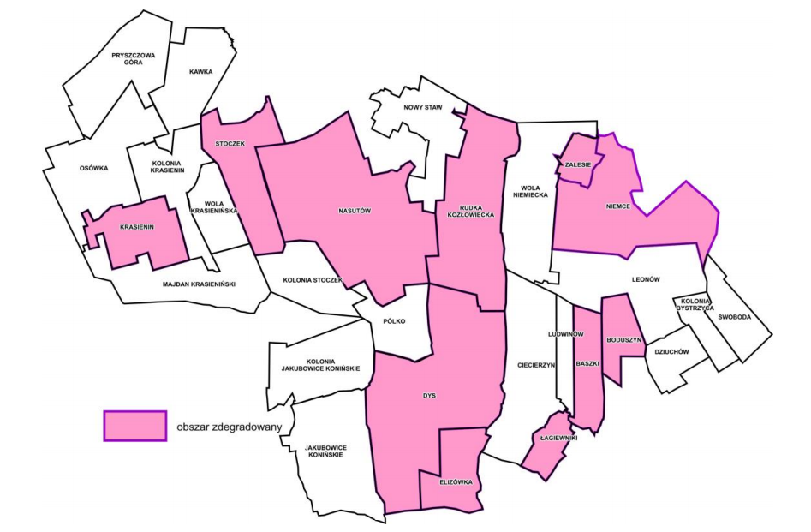
Źródło: Lokalny Program Rewitalizacji dla Gminy Niemce na lata 2016-2020 stanowiący podstawę dla Uchwały Nr XX/203/2020 Rady Gminy Niemce z 04 grudnia 2020 r. w sprawie wyznaczenia obszaru zdegradowanego i obszaru rewitalizacji
W Lokalnym Programie Rewitalizacji dla Gminy Niemce na lata 2016-2020 przyjęto do wyznaczenia obszaru zdegradowanego i obszaru rewitalizacji dwie płaszczyzny analizy: jakościową i wskaźnikową. Dokument źródłowy zawierający delimitację obszaru zdegradowano i obszaru rewitalizacji zamieszczony jest w Biuletynie Informacji Publicznej Gminy Niemce:
https://ugniemce.bip.lubelskie.pl/index.php?id=67&id_dokumentu=1196702&akcja=szczegoly&p2=1196702 .
Analiza jakościowa obejmowała obszar całej gminy i przedstawiona została w formie szczegółowej diagnozy, zawierającej charakterystykę sfery społecznej, sfery gospodarczej, sfery przestrzenno- funkcjonalnej, sfery środowiskowej i sfery technicznej.
Analiza wskaźnikowa obejmowała obszar Gminy Niemce w podziale administracyjnym na sołectwa. W analizie zaprezentowano wartości wskaźników w konkretnych częściach gminy i porównano je do średniej referencyjnej wartości danego wskaźnika dla całej gminy. Wykorzystano następujący zestaw wskaźników dla 5 analizowanych sfer:
- strefa społeczna:
- liczba osób korzystających z pomocy społecznej z powodu ubóstwa w przeliczeniu na 100 mieszkańców,
- liczba osób korzystających z pomocy społecznej z powodu bezrobocia w przeliczeniu na 100 mieszkańców,
- liczba osób korzystających z pomocy społecznej z powodu niepełnosprawności
w przeliczeniu na 100 mieszkańców,
- liczba osób korzystających z pomocy społecznej z powodu długotrwałej lub ciężkiej choroby w przeliczeniu na 100 mieszkańców,
- liczba bezrobotnych w przeliczeniu na 100 mieszkańców,
- udział osób długotrwale bezrobotnych w łącznej liczbie bezrobotnych,
- liczba osób długotrwale bezrobotnych w przeliczeniu na 100 mieszkańców,
- liczba bezrobotnych w liczbie ludności w wieku produkcyjnym,
- udział bezrobotnych o wykształceniu policealnym i średnim zawodowym w liczbie bezrobotnych,
- udział bezrobotnych o wykształceniu średnim ogólnokształcącym w liczbie bezrobotnych,
- udział bezrobotnych o wykształceniu wyższym w liczbie bezrobotnych,
- udział bezrobotnych w wieku do 34 lat w liczbie bezrobotnych,
- udział bezrobotnych w wieku 34 – 44 lat w liczbie bezrobotnych,
- udział bezrobotnych w wieku 45 – 54 laty w liczbie bezrobotnych,
- udział bezrobotnych w wieku powyżej 55 lat w liczbie bezrobotnych,
- wskaźnik obciążenia demograficznego,
- gęstość zaludnienia,
- poziom nauczania,
- liczba przestępstw w przeliczeniu na 100 mieszkańców,
- wykroczenia zanotowane w przeliczeniu na 100 mieszkańców,
- liczba interwencji domowych w przeliczeniu na 100 mieszkańców,
- interwencje domowe w przeliczeniu na 100 mieszkańców,
- przestępstwa kryminalne w przeliczeniu na 100 mieszkańców,
- liczba niebieskich kart w przeliczeniu na 100 mieszkańców,
- frekwencja w wyborach samorządowych,
- wielkość funduszu sołeckiego przypadającą na 1 mieszkańca,
- sfera gospodarcza:
- ilość podmiotów gospodarczych na 100 mieszkańców,
- sfera środowiskowa:
- zagrożenie ponadnormatywnym hałasem w gminie Niemce,
- obecności odpadów stwarzających zagrożenie dla życia, zdrowia, ludzi bądź stanu środowiska (%);
- sfera funkcjonalno–przestrzenna:
- udział ludności korzystającej z sieci wodociągowej,
- udział ludności korzystającej z sieci kanalizacyjnej,
- udział ludności korzystającej z sieci gazowej,
- stan infrastruktury energetycznej,
- dostępność do usług internetowych,
- dostępność komunikacyjna,
- ilość i jakość przestrzeni publicznych,
- stopień wyposażenia w infrastrukturę sportu i rekreacji,
- dostęp do infrastruktury społecznej w zakresie edukacji.
- sfera techniczna:
- budynki według stopnia niefunkcjonowania rozwiązań technicznych, uniemożliwiających efektywne korzystanie z obiektów budowlanych w zakresie energooszczędności.
Na podstawie przeprowadzonych analiz: jakościowej i wskaźnikowej wyznaczono obszar zdegradowany Gminy Niemce, który obejmuje który swoim zasięgiem obejmuje 4 podobszary, nieposiadających ze sobą wspólnych granic.
Dokonując szczegółowej analizy wskazującej kumulację negatywnych zjawisk obszaru zdegradowanego wyznaczono obszar rewitalizacji Gminy Niemce.
Mapa 2 – Obszar rewitalizacji na terenie Gminy Niemce
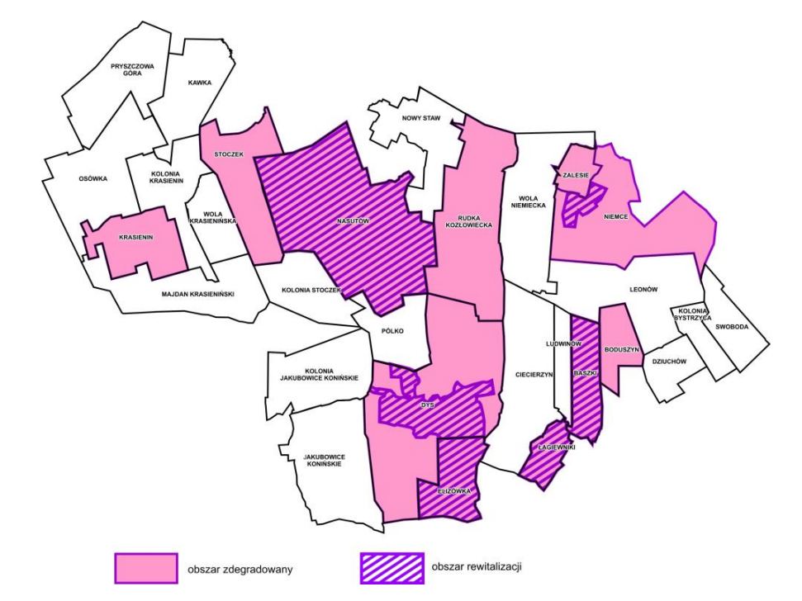
Źródło: Lokalny Program Rewitalizacji dla Gminy Niemce na lata 2016-2020 stanowiący podstawę dla Uchwały Nr XX/203/2020 Rady Gminy Niemce z 04 grudnia 2020 r. w sprawie wyznaczenia obszaru zdegradowanego i obszaru rewitalizacji
Obszar rewitalizacji zajmuje powierzchnię 25,75km², co stanowi 18,25% powierzchni gminy, a zamieszkuje go 5 475 osób, co stanowi 29,61% ludności Gminy Niemce. Obszar rewitalizacji obejmuje 4 podobszary:
- Podobszar I obejmuje 1 jednostkę urbanistyczną, część sołectwa Niemce, tj. ulice: Chmielna, Cicha, Kościelna, Lubelska, Ogrodowa, Topolowa, Parkowa, Różana, Szkolna, Zielona - powierzchnia 0,85km², stanowiąc 0,6% powierzchni gminy
i zamieszkiwane przez 1 273 osoby, co stanowi 6,88% ludności gminy,
- Podobszar II obejmuje 2 jednostki urbanistyczne, część sołectwa Dys, tj. ulice: Akacjowa, Bernatówka, Biskupa Wł. Gorala, Dolina Ciemięgi, Dworska, Gajowa oraz sołectwo Elizówka w południowej części gminy Niemce - powierzchnia 6,51 km^{2,} stanowiąc 4,61% powierzchni gminy, zamieszkiwanie przez 1 233 osoby, 12,08% ludności gminy,
- Podobszar III obejmuje 2 jednostki urbanistyczne, sołectwo Baszki i Łagiewniki
w południowo - wschodniej części gminy Niemce – powierzchnia 3,93 km^{2,} stanowiąc 2,78% powierzchni gminy, zamieszkiwanie przez 555 osób, 3% ludności gminy,
- Podobszar IV obejmuje 1 sołectwo Nasutów w północnej części gminy Niemce - powierzchnia 14,46 km^{2,} stanowiąc 10,24% powierzchni gminy, zamieszkiwanie przez 1 414 osób, 7,65% ludności gminy.
Tabela 1 – Obszar rewitalizacji Gminy Niemce wyznaczony Uchwałą Nr XX/203/2020 Rady Gminy Niemce z 04 grudnia 2020 r.
zakres | mieszkańcy |  | powierzchnia
 | liczba | % w ogólnej liczbie mieszkańców gminy | km² | % w ogólnej powierzchni gminy
Podobszar I | 1 273 | 6,88% | 0,85 | 0,6%
Podobszar II | 2 233 | 12,08% | 6,51 | 4,61%
Podobszar III | 555 | 3% | 3,93 | 2,79%
Podobszar IV | 1 414 | 7,65% | 14,46 | 10,25%
Gmina Niemce | 18 490 | 100% | 141,10 | 100%
Źródło: Delimitacja obszaru zdegradowanego i obszaru rewitalizacji https://ugniemce.bip.lubelskie.pl/index.php?id=67&id_dokumentu=1196702&akcja=szczegoly&p2=1196702

2. SZCZEGÓŁOWA DIAGNOZA OBSZARU REWITALIZACJI
Zgodnie z ustawą o rewitalizacji kryzys w sferze społecznej związany jest
z koncentracją negatywnych zjawisk społecznych, szczególnie zaś bezrobocia, ubóstwa, przestępczości, niskiego poziomu edukacji i kapitału społecznego oraz niskiej aktywności
w życiu publicznym i kulturalnym. Szczegółowa diagnoza stanu istniejącego na obszarze rewitalizacji ma na celu zbadanie sytuacji obecnej w zakresie negatywnych zjawisk występujących w poszczególnych sferach życia oraz lokalnych potencjałów występujących na terenie tego obszaru.
W ramach Uchwały Nr XX/203/2020 Rady Gminy Niemce z 4 grudnia 2020 r.
w sprawie wyznaczenia obszaru zdegradowanego i obszaru rewitalizacji, wskazane zostały najważniejsze negatywne zjawiska w sferze społecznej i współwystępujące
z nimi zjawiska negatywne z co najmniej jednej ze sfer: gospodarczej, środowiskowej, przestrzenno–funkcjonalnej czy technicznej. Stanowiły one podstawę do wskazania danego obszaru Gminy Niemce jako obszaru zdegradowanego i obszaru rewitalizacji.
Występująca na obszarze rewitalizacji koncentracja negatywnych zjawisk traktowana jest jako rama planowanej interwencji publicznej. Zgodnie z zasadami polityki rozwoju, wyznaczonymi z Krajowej Strategii Rozwoju Regionalnego 2030 interwencja na obszarze rewitalizacji charakteryzować będzie się:
- zintegrowanym podejściem - punktem odniesienia dla działań realizowanych
w procesie rewitalizacji będzie obszar rewitalizacji, o zdefiniowanym zbiorze cech: społecznych, przestrzennych, środowiskowych, gospodarczych, określających potencjał rozwojowy a tym samym działania dopasowane zostaną do specyfiki obszaru rewitalizacji, z uwzględnieniem łączenia działań o charakterze twardym oraz miękkim oraz partnerstw lokalnych,
- koncentracją terytorialną i tematyczną – proces rewitalizacji w Gminie Niemce ukierunkowany zostanie na wyznaczony obszar rewitalizacji (lub podobszary), dzięki temu zasoby, środki i działania zostaną skoncentrowane na wsparciu priorytetowych problemów obszaru,
- partnerstwem i współpracą – proces rewitalizacji ukierunkowany zostanie na budowanie relacji partnerstwa i współpracy pomiędzy poszczególnymi interesariuszami rewitalizacji,
- subsydiarnością – wybór celów i priorytetyzacja działań rozwojowych w procesie rewitalizacji odbywa się na możliwie najniższym poziomie samorządu terytorialnego, co zapewnia efektywność wdrażanego procesu i udzielanego wsparcia,
- podejmowanie decyzji w oparciu o dowody – planowany proces rewitalizacji opiera się na zgromadzonych danych, wnioskach, rekomendacjach, analizach,
- warunkowość – uznająca, iż wsparcie publiczne dedykowane rewitalizacji odbywać będzie się tylko po spełnieniu określonych warunków i kryteriów, m.in. uzyskanie wpisu do rejestru programów rewitalizacji województwa lubelskiego,
- zrównoważone inwestowanie – odniesieniem dla planowanych i realizowanych działań rewitalizacyjnych będzie zasada trwałego, odpowiedzialnego
i zrównoważonego rozwoju, co przełoży się na osiąganie możliwie jak najlepszych efektów przy jak najmniejszym oddziaływaniu na środowisko i przestrzeń.
Proces rewitalizacji w Gminie Niemce uwzględnia również zasady o charakterze horyzontalnym, do których należą:
- zasada niedyskryminacji, tym:
- zasada równości szans kobiet i mężczyzn jako jednej z podstawowych zasad UE, gwarantującej kobietom i mężczyznom równe prawa i obowiązki, a także równy dostęp do zasobów, z których mogą korzystać,
- zasada równości szans i niedyskryminacji, w tym dostępności dla osób
z niepełnosprawnościami mająca na celu zapobieganie wszelkim formom dyskryminacji, nie tylko ze względu na płeć, ale również z powodu rasy lub pochodzenia etnicznego, religii lub światopoglądu, niepełnosprawności, wieku lub orientacji seksualnej;
- zasada zrównoważonego rozwoju i zasada „nie czyń poważnych szkód” (DNSH) – proces rewitalizacji Gminy Niemce uwzględnia działania, które są zgodne ze standardami i priorytetami Unii w zakresie klimatu i środowiska, wykorzystują rozwiązania proekologiczne i w miarę możliwości zmierzają do zmiany postaw
i zachowań interesariuszy rewitalizacji;
- zasada partnerstwa – przekładająca się na włączenie przedstawicieli instytucji publicznych, partnerów społecznych, gospodarczych, organizacji pozarządowych
w proces przygotowania, wdrażania, monitorowania i ewaluacji procesu rewitalizacji
w Gminie Niemce.
Szczegółowa diagnoza obszaru rewitalizacji Gminy Niemce, wyznaczonego Uchwałą Nr XX/203/2020 Rady Gminy Niemce z 04 grudnia 2020 r. w sprawie wyznaczenia obszaru zdegradowanego i obszaru rewitalizacji sporządzona jest w oparciu o analizę ilościową
i jakościową, przy zaangażowaniu interesariuszy procesu rewitalizacji.
Proces partycypacji na etapie tworzenia szczegółowej diagnozy obszaru rewitalizacji umożliwiał interesariuszom procesu wzięcie udziału w ogólnodostępnym badaniu ankietowym. Formularz ankiety odnosił się do oceny problemów podobszarów rewitalizacji wykazanych
w diagnozie delimitacji obszaru zdegradowanego i obszaru rewitalizacji, która była podstawą uchwały delimitacyjnej. Dodatkowo w szczegółową diagnozę obszaru rewitalizacji zaangażowany został Zespół ds. rewitalizacji, powołany Zarządzeniem Nr 130/2021 Wójta Gminy Niemce z dnia 7 września 2021 r. w sprawie powołania Zespołu Zadaniowego
ds. Rewitalizacji.
W ramach prac Zespół prowadzący przeprowadził analizę ilościową i jakościową podobszarów w zakresie strefy społecznej, gospodarczej, funkcjonalno–przestrzennej, technicznej i środowiskowej oraz spacer badawczy po podobszarach rewitalizacji. Zorganizowano również spotkanie konsultacyjno–doradcze z członkami Zespołu wspierającego, reprezentującego interesariuszy rewitalizacji.
Przedmiotem szczegółowej diagnozy są ustalenia dotyczące obszaru rewitalizacji Gminy Niemce, z podziałem na podobszary zgodnie z art. 14 ust. 3 ustawy rewitalizacyjnej. Diagnoza w istocie służy prawidłowemu ukształtowaniu pozostałych elementów Gminnego Programu Rewitalizacji Gminy Niemce, w tym wspomaga proces decyzyjny w zakresie stosowania instrumentów ustawowych rewitalizacji. Diagnoza zawiera analizę negatywnych zjawisk występujących na obszarze rewitalizacji oraz analizę lokalnych potencjałów występujących na terenie tego obszaru, która została dostosowana do lokalnej specyfiki
i uwarunkowań gminy wiejskiej jaką jest Gmina Niemce.

2.1. Obszar Społeczny
Diagnoza obszaru społecznego stanowi najistotniejszy element mający wpływ na wyznaczenie obszaru zdegradowanego i obszaru rewitalizacji. Ma ona na celu zidentyfikowanie terytoriów znajdujących się w stanie kryzysowym z powodu koncentracji negatywnych zjawisk społecznych, w szczególności bezrobocia, ubóstwa, przestępczości, wysokiej liczby mieszkańców będących osobami ze szczególnymi potrzebami, niskiego poziomu edukacji lub kapitału społecznego, a także niewystarczającego poziomu uczestnictwa w życiu publicznym i kulturalnym.

2.2.1. Bezrobocie
Bezrobocie jest zjawiskiem społecznym i ekonomicznym, które polega na pozostawianiu bez pracy pewnej części ludności w wieku produkcyjnym gotowych do jej podjęcia na typowych warunkach istniejących w gospodarce. Należy zaznaczyć, że zjawisku temu towarzyszą zatem trzy charakterystyczne cechy stanowiące o tym, że daną osobę możemy nazywać bezrobotną. Te cechy to: pozostawanie bez pracy, poszukiwanie pracy, gotowość do podjęcia pracy.
Poziom bezrobocia na poziomie całej Gminy Niemce w ostatnich latach uległ znacznej poprawie. Dynamika liczby bezrobotnych zarejestrowanych ogółem na terenie Gminy Niemce na przestrzeni 2013 – 2020 spadła o -59,68% (wartość w roku 2013 – 754 osoby zrejestrowane, w 2020 roku 304 osoby). Wśród zarejestrowanych bezrobotnych dominują kobiety i stanowią 61% zarejestrowanych ogółem.

Wykres 1 – Bezrobotni zarejestrowani ogółem i wg płci w gminie Niemce

Źródło: Główny Urząd Statystyczny Bank Danych Lokalnych
Problem bezrobocia na obszarze rewitalizacji również ewoluuje. Zgodnie
z przeprowadzoną analizą wskaźnikową na potrzeby wyznaczenia obszaru zdegradowanego
i obszaru rewitalizacji. Wskaźnik liczby osób bezrobotnych w przeliczeniu na 100 mieszkańców dla gminy wynosił 2,90 a w poszczególnych sołectwach wchodzących do obszaru rewitalizacji, prezentował się następująco:
- Baszki – 3,91,
- Dys – 2,05,
- Elizówka – 3,37,
- Nasutów – 2,97,
- Niemce – 3,79,
- Łagiewniki – 4,03.
Wszystkie sołectwa należące do obszaru rewitalizacji zmagają się
z problemem bezrobocia, niższą od średniej gminy koncentrację tego problemu ma Podobszar II – w sołectwie Dys.
Z przeprowadzonej analizy jakościowej, w szczególności wiedzy członków Zespołu zadaniowego wynika, iż struktura bezrobotnych w tym sołectwie wskazuje na koncentrację problemu długotrwałego bezrobocia. Udział osób długotrwale bezrobotnych w łącznej liczbie bezrobotnych wynosi aż 62,50, przy średniej dla gminy wynoszącej 49,25. Problem długotrwałego bezrobocia jest zjawiskiem społecznym trudnym do rozwiązania, ze względu na jego psychologiczny aspekt. Osoby długotrwale bezrobotne dotyka problem niskiej samooceny, spadek ogólnej aktywności życiowej, często towarzyszy im uczucie bezcelowości, bezradności
a nawet poczucie porażki. Długotrwałe bezrobocie jest również związane
z współwystępowaniem szeregu innych problemów społecznych, które dotykają już całe gospodarstwo domowe i rodzinę bezrobotnego. Główne współistniejące problemy to ubóstwo, przemoc domowa, problem opiekuńczo – wychowawcze, nadużywanie alkoholu. Problem ten dotyka w szczególności rdzennych mieszkańców gminy, w tym tych nieposiadających ziemi
i mieszkających w blokach.
Na uwagę zasługuje fakt, iż problem bezrobocia na obszarze rewitalizacji dotyka przede wszystkim osoby młode. Udział bezrobotnych w wieku do 34 lat w liczbie bezrobotnych
w sołectwach wchodzących do obszaru rewitalizacji gminy jest znaczący, np.:
- na Podobszarze III w sołectwie Baszki – wynosi 50%,
- na Podobszarze II w sołectwie Dys – 60%,
- na Podobszarze IV w sołectwie Nasutów - 66,67%.
W ramach pogłębionej analizy obszaru rewitalizacji Gminy Niemce przeprowadzono badanie ankietowe skierowane do interesariuszy procesu rewitalizacji. W opinii biorących udział w badaniu problem bezrobocia występuje na wszystkich podobszarach rewitalizacji. Odnosząc się do pięciostopniowej skali oceny, aż 32% ankietowanych oceniło, iż stopień zagrożenia tym problemem jest wysoki, tylko 2% wskazało, iż problem ten nie dotyczy obszaru rewitalizacji. Szczegółowa diagnoza obszaru rewitalizacji potwierdziła, iż problem ten występuje i jest dotkliwy przede wszystkim dla Podobszaru I i Podobszaru II rewitalizacji.
Zjawisko bezrobocia skoncentrowane na obszarze rewitalizacji dotyczy przede wszystkim osób powiązanych z rolnictwem. W tym kontekście na obszarze rewitalizacji zaobserwować można poza bezrobociem rejestrowanym, zjawisko bezrobocia utajonego.
W znacznej mierze dotyczy ono osób, które są nieaktywne zawodowo, ale też nie figurują
w powiatowych urzędach pracy jako osoby poszukujące nowego zatrudnienia. W ramach funkcjonującej na obszarze rewitalizacji działalności rolniczej oraz rozwijających się stale usług okołorolniczych, obserwowane jest zjawisko szarej strefy, dotyczy ono osób bez wysokich kwalifikacji zawodowych, aktywnych zawodowo od pracujących bez umowy, często dorywczo lub sezonowo. Osoby te znajdują się poza systemem, od ich kosztów pracy nie są odciągane podatki na ubezpieczenia.
Tabela 2 – Liczba osób korzystających z pomocy społecznej z powodu bezrobocia w przeliczeniu na 100 mieszkańców na obszarze rewitalizacji
Podobszar rewitalizacji | Liczba osób korzystających z pomocy społecznej z powodu bezrobocia w przeliczeniu na 100 mieszkańców
Podobszar I  Niemce | 3,43
Podobszar II  Dys  Elizówka | 3,23  1,79
Podobszar III  Łagiewniki  Baszki | 2,82  7,49
Podobszar IV  Nasutów | 3,39
średnia dla gminy | 3,10
Źródło: Delimitacja obszaru zdegradowanego i obszaru rewitalizacji https://ugniemce.bip.lubelskie.pl/index.php?id=67&id_dokumentu=1196702&akcja=szczegoly&p2=1196702
Bezrobocie nierejestrowane nie jest mierzone statystycznie. Występowanie tego problemu bazuje na wiedzy i doświadczeniu członków Zespołu zadaniowego, w tym pracowników samorządowych znających lokalne środowisko i jego problemy. Skalę problemu, potwierdzili również w badaniu ankietowym sami interesariusze procesu rewitalizacji.

2.2.2. Ubóstwo
Ubóstwo jest zjawiskiem wielowymiarowym. Zgodnie z definicją przyjętą przez ONZ ubóstwo to ograniczenie wyboru i szans życiowych, naruszenie ludzkiej godności. Oznacza brak możliwości skutecznego uczestnictwa w społeczeństwie, niedostatek żywności i ubrań potrzebnych rodzinie, brak możliwości uczęszczania do szkoły i korzystania ze służby zdrowia, brak dostępu do ziemi, którą można uprawiać lub pracy, żeby móc zarobić na życie. Ubóstwo oznacza również zagrożenie, bezsilność i wykluczenie jednostek, rodzin i społeczności. Oznacza podatność na przemoc i często wiąże się z życiem w niepewnych warunkach bez dostępu do czystej wody i urządzeń sanitarnych.
Ubóstwo jest zatem pojęciem, które z jednej strony określa warunki życia jednostki,
a z drugiej strony wskazuje na nierówności i sprzeczności występujące w społeczeństwie. Dla polityki społecznej ubóstwo związane będzie z kontrastem sytuacji ekonomicznej jednostki
i rodziny. W takim zakresie gromadzone są dane statystyczne. Ustawa o pomocy społecznej nie zawiera w swojej treści wyjaśnienia pojęcia ubóstwa. Zgodnie z przyjętymi w niej zasadami udzielania pomocy społecznej, wywnioskować można, że ubóstwem jest posiadanie dochodu uprawniającego do otrzymania pomocy społecznej, a zatem każda rodzina, w której dochód na osobę nie przekracza kryterium dochodowego 514 zł oraz każda osoba samotnie gospodarująca, której dochód nie przekracza kryterium dochodowego 634 zł, żyją w ubóstwie.
Zgodnie z przeprowadzoną delimitacją obszaru rewitalizacji wskaźnik liczby osób korzystających z pomocy społecznej z powodu ubóstwa w przeliczeniu na 100 mieszkańców
w sołectwach znajdujących się w obszarze rewitalizacji wynosił:
- w Baszkach – 5,54,
- w Dysie – 4,62,
- w Łagiewnikach 3,63,
- w Nasutowie – 10,18.
Biorący udział w badaniu ankietowym interesariusze procesu rewitalizacji na pytanie: Które z negatywnych zjawisk są według Pana/ Pani oceny obecne na obszarze rewitalizacji Gminy Niemce i w jakim natężeniu? (skali 5 stopniowej), w zakresie problemu ubóstwa odpowiedzieli:
- brak problemu – 4%
- niskie zagrożenie problemem – 22%
- średnie zagrożenie problemem – 27%
- wysokie zagrożenie problemem – 26%
- trudno powiedzieć – 21%
W opinii osób zaangażowanych w pracę Zespołu ds. rewitalizacji problem ubóstwa na terenie obszaru rewitalizacji jest specyficzny i wynika z uwarunkowań lokalnych. Dotyka rodziny, w których występują przede wszystkim inne problemy społeczne a samo ubóstwo jest ich pochodną. Problem ubóstwa związany jest zatem z współwystępowaniem problemu alkoholowego w rodzinie, niewydolności rodziny oraz niepełnosprawności i długotrwałej choroby. Wiąże się z niezaradnością życiową danej osoby i jej rodziny. Najczęściej dotyka osoby starsze, gospodarujące samodzielnie. Z przeprowadzonej diagnozy wynika, iż Gmina Niemce wpisuje się w krajowe trendy.
Wpływ na zmianę – obniżenie wskaźników poziomu ubóstwa ogółem ma tendencja systematycznego podnoszenia poziomu życia Polaków. Wartość wskaźnika deprywacji materialnej Polaków ma tendencję spadkową. Ważne na tę okoliczność jest zwrócenie uwagi na to, jakie elementy jakości życia poddawane są analizie tego wskaźnika.
Zgodnie z definicją Głównego Urzędu Statystycznego badaniu poddawany jest odsetek osób w gospodarstwach domowych deklarujących brak możliwości zaspokojenia ze względów finansowych co najmniej 4 z 9 wymienionych potrzeb: opłacenia tygodniowego wyjazdu wszystkich członków gospodarstwa domowego na wypoczynek raz w roku, spożywania mięsa, ryb (lub wegetariańskiego odpowiednika) co drugi dzień, ogrzewania mieszkania odpowiednio do potrzeb, pokrycia niespodziewanego wydatku (w wysokości odpowiadającej miesięcznej wartości granicy ubóstwa relatywnego, przyjętej w danym kraju, w roku poprzedzającym badanie), terminowego regulowania opłat związanych z mieszkaniem, spłatą rat i kredytów, posiadania telewizora kolorowego, posiadania samochodu, posiadania pralki, posiadania telefonu (stacjonarnego lub komórkowego). Spełnienie w/w warunków życia, przez funkcjonowanie programów rządowych tj. zasiłek wychowawczy 500+, Bon Turystyczny, Dobry Start staje się dla statystycznej rodziny bardziej osiągalne.
Ogólnie na poziomie całej Gminy Niemce liczba osób korzystających z pomocy społecznej maleje, co również wpisuje się w trend ogólnokrajowy. W Gminie Niemce od 2013 r. liczba beneficjentów środowiskowej pomocy społecznej w przeliczeniu na 10 tys. mieszkańców zmniejszała się i w 2019 r. wyniosła 461 osób – o 43% mniej niż w roku 2013.
Wykres 2 – Beneficjenci środowiskowej pomocy społecznej na 10 tys. ludności

Źródło: Główny Urząd Statystyczny Bank Danych Lokalnych
Największa liczba osób objętych pomocą społeczną przypada na problem długotrwałej lub ciężkiej choroby. Inne najczęstsze powody przyznania pomocy społecznej, to wg kolejności: bezrobocie, potrzeba ochrony macierzyństwa. Ubóstwo znajduje się na 4 miejscu wśród ustawowych przyczyn przyznawania pomocy społecznej.
Tabela 3 – Ubóstwo na obszarze rewitalizacji Gminy Niemce
Podobszar rewitalizacji: | Liczba osób korzystających z pomocy społecznej z powodu ubóstwa w przeliczeniu na 100 mieszkańców
Podobszar I  Niemce | 1,86
Podobszar II  Dys  Elizówka | 4,62  2,32
Podobszar III  Łagiewniki  Baszki | 3,63  5,54
Podobszar IV  Nasutów | 10,18
średnia dla gminy | 3,59
Źródło: delimitacja obszaru zdegradowanego i obszaru rewitalizacji https://ugniemce.bip.lubelskie.pl/index.php?id=67&id_dokumentu=1196702&akcja=szczegoly&p2=1196702
Dodatkowo, analizując problem ubóstwa na podobszarach rewitalizacji ważne są
i lokalne uwarunkowania samej Gminy Niemce. Lokalizacja w bezpośrednim sąsiedztwie
z miastem Lublin, szczególnie Podobszaru II i Podobszaru IV sprawia, iż ubóstwo jest problemem występującym na obszarze rewitalizacji, ale nie jest problemem najważniejszym
i dominującym.

2.2.3. Przestępczość
Bezpieczeństwo jest wartością należącą do najważniejszych kwestii. Bezpieczeństwo przestrzeni ma związek z zagrożeniami grup społecznie słabszych (dzieci, młodzieży, kobiet czy osób starszych). Analiza wskaźnikowa pozwala na ocenę ilościową zjawiska przestępczości na obszarze rewitalizacji Gminy Niemce. Ocena jakościowa bazuje na wiedzy i doświadczeniu pracowników służb i instytucji działających w obszarze porządku publicznego.
Zgodnie z przeprowadzoną delimitacją obszaru zdegradowanego i obszaru rewitalizacji wskaźnik interwencji domowych w przeliczeniu na 100 mieszkańców w sołectwach zlokalizowanych na obszarze rewitalizacji wynosi:
- w Baszkach – 4,23,
- w Dysie – 1,13,
- w Elizówce – 1,26,
- w Łagiewnikach – 1,61,
- w Nasutowie – 1,70,
- w Niemcach – 1,05,
przy średniej dla gminy wynoszącej 1,04.
Z rozmów przeprowadzonych z pracownikami Urzędu Gminy wynika, iż
w zakresie interwencji w gospodarstwach domowych zlokalizowanych na obszarze rewitalizacji zakres ich obejmuje rodziny dotknięte innymi problemami, najczęściej związanymi z: uzależnieniami (szczególnie z problemem alkoholowym), niewydolnością opiekuńczo – wychowawczą. To właśnie tym dysfunkcjom towarzyszy często przemoc domowa.
Ofiarami przemocy najczęściej są kobiety w wieku do 55 lat. Wskaźnikiem obrazującym poziom przemocy i jakość bezpieczeństwa osób zamieszkujących obszar rewitalizacji jest liczba założonych na obszarze rewitalizacji Niebieskich Kart.
Procedura Niebieskiej Karty to zespół czynności podejmowanych i realizowanych przez przedstawicieli zaangażowanych jednostek organizacyjnych pomocy społecznej, gminnej komisji rozwiązywania problemów alkoholowych, policji, oświaty i ochrony zdrowia,
w związku z uzasadnionym podejrzeniem zaistnienia przemocy w rodzinie. Średnia dla Gminy Niemce wskaźnika – Niebieskie Karty w przeliczeniu na 100 mieszkańców wyniosła 0,24. Dla sołectw należących do obszaru rewitalizacji wskaźnik ten przyjął następujące wartości:
- Podobszar I: sołectwo Niemce – 0,13
- Podobszar II: sołectwo Dys – 0,25, sołectwo Elizówka – 0,42
- Podobszar III: sołectwo Baszki – 0,98, sołectwo Łagiewniki – 0,40
- Podobszar IV: sołectwo Nasutów – 0,50.
O koncentracji problemu przemocy domowej na obszarze rewitalizacji świadczy również wskaźnik interwencji domowych w przeliczeniu na 100 mieszkańców. Średnia dla gminy tego wskaźnika wynosi 1,04. Na obszarze rewitalizacji, zgodnie z przyjętą delimitacją, wskaźnik ten wyniósł:
- Podobszar I: sołectwo Niemce – 1,05
- Podobszar II: sołectwo Dys – 1,13, sołectwo Elizówka – 1,26
- Podobszar III: sołectwo Baszki – 4,23, sołectwo Łagiewniki – 1,61
- Podobszar IV: sołectwo Nasutów – 1,70.
W zakresie przestępczości innym wskaźnikiem obrazującym to zjawisko jest liczba wykroczeń. Zgodnie z art. 1. Kodeksu wykroczeń odpowiedzialności za wykroczenie podlega tylko ten, kto popełnia czyn społecznie szkodliwy, zabroniony przez ustawę obowiązującą
w czasie jego popełnienia, pod groźbą kary aresztu, ograniczenia wolności, do 5000 złotych grzywny lub nagany, jeżeli można mu przypisać winę w czasie czynu. Różnica między tym, co jest już przestępstwem a wykroczeniem polega przede wszystkim na różnicy w stopniu szkodliwości społecznej zabronionego czynu oraz dolegliwości przewidzianej kary. Na obszarze rewitalizacji najczęściej występujące wykroczenia to wykroczenia przeciwko bezpieczeństwu i porządkowi w komunikacji. Koncentracja wykroczeń występuje przede wszystkim w Podobszarze I oraz Podobszarze II rewitalizacji. Ma związek z przebiegiem przez wymienione podobszary drogi krajowej oraz utrudnieniach w komunikacji pieszych, rowerzystów oraz w lokalnym ruchu samochodowym. Analiza jakościowa wskazała, iż na obszarze rewitalizacji występują miejsca, w obrębie których gromadzą się grupki osób, spożywając alkohol. Problem spożywania alkoholu i towarzyszące mu chuligaństwo, zakłócania ciszy i porządku przez młodzież podkreślany był mocna w analizie jakościowej. Do newralgicznych w tym zakresie miejsc zaliczyć można:
- Podobszar I – obszar w sąsiedztwie żłobka i park,
- Podobszar II – przystanki MPK, place zabaw,
- Podobszar III – plac zabaw koło rzeki,
- Podobszar IV – wiaty przystankowe.
Akty wandalizmu zdarzają się sporadycznie, dotyczą przede wszystkim niszczenia mienia na placach zabaw, ławek, koszty na śmieci. Na podkreślenie zasługują również sytuacje mające miejsce wieczorami lub/i nocą związane z nadmiernym i niebezpiecznym szarżowaniem pojazdami: samochodami, motocyklami przez tereny ścisłej zabudowy.
Ocena problemu przestępczości dokonana przez biorących udział w badaniu ankietowym interesariuszy rewitalizacji nie jest jednoznaczna. Świadczy o tym rozkład odpowiedzi na pytanie dotyczące problemu przestępczości – tyle samo, po 24 % odpowiedzi zostało udzielonych w skali: niskie, średnie i wysokie zagrożenie problemem a 22 % oznaczyło odpowiedź – trudno powiedzieć. Interpretacja wyników badania ankietowego dokonana przez zaangażowanych w pracę Zespołu zadaniowego pracowników samorządowych, w tym przedstawicieli jednostek organizacyjnych wyjaśnia, iż taki rozkład odpowiedzi może wynikać z faktu postrzegania Gminy Niemce jako bezpieczny samorząd i miejsce zamieszkania. Problemy przestępczości, w tym interwencji w gospodarstwach domowych czy wykroczeń nie są nagłaśnianie wśród lokalnej społeczności.
Najwyższa wartość wskaźnika Przestępstwa kryminalne w przeliczeniu na 100 mieszkańców występuje na Podobszarze III w sołectwie Baszki – 1,30. Koncentracja problemu występuje również na Podobszarze I (wartość wskaźnika w sołectwie Niemce wynosi 0,78), Podobszarze II (wartość wskaźnika w sołectwie Dys wynosi 0,62, w sołectwie Elizówka – 0,63) – przy średniej wartości dla Gminy Niemce wynoszącej 0,56.

2.2.4. Osoby ze szczególnymi potrzebami
Zgodnie z treścią ustawy z dnia 19 lipca 2019 r. o zapewnianiu dostępności osobom ze szczególnymi potrzebami (t.j. Dz. U. 2022 poz. 2240) - osoba ze szczególnymi potrzebami zdefiniowana jest jako osoba, która ze względu na swoje cechy zewnętrzne lub wewnętrzne, albo ze względu na okoliczności, w których się znajduje, musi podjąć dodatkowe działania lub zastosować dodatkowe środki w celu przezwyciężenia bariery, aby uczestniczyć w różnych sferach życia na zasadzie równości z innymi osobami. Za barierę ustawa uznaje przeszkodę lub ograniczenie architektoniczne, cyfrowe lub informacyjno-komunikacyjne, które uniemożliwia lub utrudnia osobom ze szczególnymi potrzebami udział w różnych sferach życia na zasadzie równości z innymi osobami.
W ocenie interesariuszy procesu rewitalizacji do zbioru najważniejszych problemów sfery społecznej są te, związane z potencjalnymi utrudnieniami dla osób o szczególnych potrzebach, kolejno:
- problem z dostępnością przestrzenną dla osób o szczególnych potrzebach – w ocenie 67% respondentów jest to znaczący problem obszaru rewitalizacji,
- problem wykluczenia społecznego osób starszych – 41% respondentów uznało, że jest to znaczący problem obszaru.
Wymagania dotyczące zapewnienia dostępności podmiotów publicznych dla osób
o szczególnych potrzebach odnoszą się do sfery architektonicznej, cyfrowej, informacyjno–komunikacyjnej. Jako dostępność uznaje się właściwość przestrzeni fizycznej, rzeczywistości cyfrowej, systemów informacyjno-komunikacyjnych, produktów, usług, która pozwala osobom z trudnościami funkcjonalnymi (fizycznymi, poznawczymi) na korzystanie z niego na zasadzie równości z innymi. Na potrzeby prowadzonej szczegółowej analizy obszaru przyjęto, iż trudności funkcjonalne posiadają przede wszystkim: osoby z niepełnosprawnością ewentualnie osoby ze szczególnymi potrzebami lub/i po długotrwałej chorobie, seniorzy.
W związku z koniecznością zapewnienia stałej opieki oraz odpowiednich warunków przestrzennych dostosowanych do potrzeb grupy przyjęto również, że dzieci w wieku do 6 roku życia, wymagające stałej opieki rodzica/opiekuna, w tym okresowo wykorzystania wózka, spacerówki lub innych urządzeń wspomagających opiekę nad dzieckiem w przestrzeni publicznej również włączone są do diagnozy.
Dostępność jest warunkiem prowadzenia niezależnego życia i uczestnictwa w życiu społeczności lokalnej, szkoły czy miejsca pracy. Przeprowadzona na potrzeby delimitacji obszaru zdegradowanego i obszaru rewitalizacji diagnoza wskazuje skalę zamieszkiwania osób o szczególnych potrzebach na poszczególnych podobszarach rewitalizacji, w szczególności:
- seniorów
Tabela 4 – Liczba osób w wieku 65+ w przeliczeniu na 100 mieszkańców na obszarze rewitalizacji Gminy Niemce
Podobszar rewitalizacji: | Liczba osób w wieku 65 + w przeliczeniu na 100 mieszkańców
Podobszar I | 28,27
Podobszar II | 21,69
Podobszar III | 15,69
Podobszar IV | 18,44
średnia dla Gminy Niemce | 19,59
Źródło: Dane Urzędu Gminy Niemce
Tabela 5 – Wskaźnik obciążenia demograficznego
Podobszar rewitalizacji: | Wskaźnik obciążenia demograficznego (wiek przedprodukcyjny/wiek poprodukcyjny)
Podobszar I  Niemce | 55,67
Podobszar II  Dys  Elizówka | 55,30  58,43
Podobszar III  Łagiewniki  Baszki | 49,40  42,79
Podobszar IV  Nasutów | 62,53
średnia dla Gminy Niemce | 55,10
Źródło: Delimitacja obszaru zdegradowanego i obszaru rewitalizacji https://ugniemce.bip.lubelskie.pl/index.php?id=67&id_dokumentu=1196702&akcja=szczegoly&p2=1196702
- dzieci w wieku do 6 roku życia
Tabela 6 – Liczba osób w wieku do 6 roku życia w przeliczeniu na 100 mieszkańców na obszarze rewitalizacji Gminy Niemce
Podobszar rewitalizacji: | Liczba osób w wieku do 6 roku życia w przeliczeniu na 100 mieszkańców
Podobszar I | 4,62
Podobszar II | 6,60
Podobszar III | 9,52
Podobszar IV | 8,63
średnia dla Gminy Niemce | 8,46
Źródło: Dane Urzędu Gminy Niemce
- osób z niepełnosprawnością i z długotrwałą chorobą korzystających z pomocy społecznej
Tabela 7 – Liczba osób z niepełnosprawnością korzystających z pomocy społecznej w przeliczeniu na 100 mieszkańców na obszarze rewitalizacji Gminy Niemce
Podobszar rewitalizacji: | Liczba osób z niepełnosprawnością i z długotrwałą chorobą korzystających z pomocy społecznej  w przeliczeniu na 100 mieszkańców
Podobszar I - Niemce | 2,51
Podobszar II – Dys, Elizówka | 2,56  2,11
Podobszar III – Łagiewniki, Baszki | 2,82  1,95
Podobszar IV - Nasutów | 4,03
średnia dla Gminy Niemce | 2,27
Źródło: Delimitacja obszaru zdegradowanego i obszaru rewitalizacji https://ugniemce.bip.lubelskie.pl/index.php?id=67&id_dokumentu=1196702&akcja=szczegoly&p2=1196702
Tabela 8 – Liczba osób z długotrwałą chorobą korzystających z pomocy społecznej w przeliczeniu na 100 mieszkańców na obszarze rewitalizacji Gminy Niemce
Podobszar rewitalizacji: | Liczba osób z niepełnosprawnością i z długotrwałą chorobą korzystających z pomocy społecznej  w przeliczeniu na 100 mieszkańców
Podobszar I  Niemce | 2,84
Podobszar II  Dys  Elizówka | 2,82  2,42
Podobszar III  Łagiewniki  Baszki | 3,63  3,58
Podobszar IV  Nasutów | 0,00
średnia dla Gminy Niemce | 2,80
Źródło: Delimitacja obszaru zdegradowanego i obszaru rewitalizacji https://ugniemce.bip.lubelskie.pl/index.php?id=67&id_dokumentu=1196702&akcja=szczegoly&p2=1196702

2.2.5. Poziom edukacji i kapitału społecznego
Jednym z elementów obrazujących marginalizację społeczną jest dostęp do systemu kształcenia. Poziom edukacji ma związek z dystrybucją dóbr i usług w danej społeczności oraz na zdolność jednostek do podejmowania sprawnych działań ekonomicznych i społecznych.
Kapitał społeczny to wartości niematerialne, które powstają w wyniku relacji między osobami i grupami, ich wzajemnego zaufania, zrozumienia, współpracy. Odnosi się do cech takich jak: zaufanie społeczne, zdolność do współpracy, wartości i normy postępowania, sieć kontaktów i poczucie wspólnoty, solidarność, zorientowanie na przyszłość. Poziom kapitału społecznego wpływa na wzrost aktywności społecznej i ekonomicznej mieszkańców danego obszaru.
W przeprowadzonym badaniu ankietowym interesariusze rewitalizacji wskazali na trudność w jednoznacznym odniesieniu się do problemu dotyczącego poziomu wykształcenia ludności i/lub poziomu edukacji na obszarze rewitalizacji. Najwięcej, aż 29% ankietowanych wybrało odpowiedź „trudno powiedzieć”. W odniesieniu do skali występowania problemu niskiej jakości edukacji czy wykształcenia łącznie 39% ankietowanych uznało, iż na obszarze rewitalizacji występuje średnie i wysokie zagrożenie występowania tego problemu.
Tabela 9 – Poziom edukacji i kapitału społecznego na obszarze rewitalizacji
podobszar rewitalizacji | Staniny (wielkość średnia) | Wyniki w nauce dzieci zamieszkujących obszar na tle gminy | Ilość organizacji  Pozarządowych w  przeliczeniu  na 100  mieszkańców | Kwota  uzyskana na  fundusz  sołecki w  przeliczeniu  na 1  mieszkańca
Podobszar I  Niemce | 6 | średni | 0,26 | 8,18
Podobszar II  Dys  Elizówka | 7  5 | wysoki  średni | 0,15  0,00 | 12,86  26,40
Podobszar III  Łagiewniki  Baszki | 5  5 | średni  średni | 0,00  0,00 | 45,27  41,79
Podobszar IV  Nasutów | 5 | średni | 0,14 | 17,72
średnia dla Gminy Niemce | 5 | średni | 0,12 | 24,41
Źródło: Delimitacja obszaru zdegradowanego i obszaru rewitalizacji https://ugniemce.bip.lubelskie.pl/index.php?id=67&id_dokumentu=1196702&akcja=szczegoly&p2=1196702
W odniesieniu do pytania dotyczącego niskiego poziomu samoorganizacji społecznej
w ocenie aż 61 % respondentów występuje wysokie zagrożenie problemem na obszarze rewitalizacji. W zakresie wskazania podobszaru rewitalizacji Gminy Niemce szczególnie dotkniętego w/w problemami społecznymi, respondenci ocenili, iż najbardziej problemy te koncentrują się na:
- Podobszarze II: 27% udzielonych odpowiedzi,
- Podobszarze III: 24% udzielonych odpowiedzi,
- Podobszarze IV: 31% udzielonych odpowiedzi,
Podobszar I uzyskał 18% wskazań. Więc z analizy jakościowej wynika, że na obszarze rewitalizacji występuje duży problem aktywności mieszkańców, który dodatkowo pogłębiła pandemia COVID-19. Dostrzegalny jest podział między rdzennymi mieszkańcami a nowymi, którzy osiedlili się na terenie Gminy Niemce. Brak integracji sąsiedzkiej można zaobserwować szczególnie wśród mieszkańców napływowych. Nauczeni są oni anonimowości, która jednoznacznie kojarzona jest z życiem w mieście, jednakże nie wpasowuje się ona w tradycję
i kulturę wsi. W opinii pracowników OPS w Niemcach brakuje zakorzenienia tych osób
w środowisku lokalnym. Problem realnych więzi i braku kapitału społecznego przejawia się brakiem zainteresowania sprawami sołectwa, a przede wszystkim brakiem reakcji w sprawach dotyczących wspólnej przestrzeni.

2.2.6. Uczestnictwo w życiu publicznym
Wskaźnikami obrazującymi poziom uczestnictwa w życiu publicznym i kulturalnym na obszarze rewitalizacji Gminy Niemce są wskaźniki badające zaangażowanie mieszkańców
w sprawy ważne dla danej miejscowości czy sołectwa. Jednym ze wskaźników jest kwota pozyskanych środków z funduszu sołeckiego. Kolejnymi będą: liczba uczestników na zebraniach wiejskich dotyczących wyboru sołtysa oraz liczba inicjatyw kulturalnych
z udziałem mieszkańców.
W ocenie interesariuszy rewitalizacji biorących udział w badaniu zagrożenie występowania problemu niskiego poziomu uczestnictwa społeczności w życiu publicznym lub kulturalnym na obszarze rewitalizacji jest wysokie (opinia 63% ankietowanych). Znaczna większość ankietowanych uświadamia sobie niedostateczny poziom aktywności społecznej
i niskie zaangażowanie mieszkańców obszaru rewitalizacji w życiu publicznym.

2.3. Obszar Gospodarczy
Obszar rewitalizacji Gminy Niemce charakteryzuje się zróżnicowanym poziomem przedsiębiorczości i stosunkowo słabej na tle pozostałej części gminy kondycji lokalnych przedsiębiorców. Podobszar I obejmujący część sołectwa Niemce jest miejscem koncentracji usług i handlu oraz koncentruje działalności związane z obsługą mieszkańców całej gminy. Podobnie Podobszar II, na terenie, którego zlokalizowane są kluczowe nie tylko dla gminy, ale i dla całego regionu działalności związane z obsługą rolnictwa, w tym handlu produktami rolnymi. Podobszary III i IV mają zdecydowanie innych charakter. Na ich obszarze działalność gospodarcza praktycznie nie funkcjonuje, a mieszkańcy zaopatrują się w innych miejscowościach.
Odnosząc się do przeprowadzonej delimitacji obszaru zdegradowanego sfera gospodarcza jest problem Podobszaru III i IV. Poziom aktywności gospodarczej na obszarze rewitalizacji wyrażony wskaźnikiem liczby zarejestrowanych podmiotów gospodarczych na 100 mieszkańców jest niższy od średniej dla gminy (8,85), w sołectwach:
- Baszki (8,14),
- Łagiewniki (5,65),
- Nasutów (6,58).
Na obszarze rewitalizacji (przede wszystkim Podobszar I i Podobszar II) działają firmy należące do grona kluczowych lokalnych pracodawców, tj. Spółdzielnia Handlowo – Usługowa Samopomoc Chłopska, Przedsiębiorstwo Produkcji Materiałów Budowlanych w Niemcach, Agencja Rezerw Materiałowych w Niemcach, Lubelska Giełda Rolno-Ogrodnicza w Elizówce, Masarnia z ubojnią „Ryjek" w Nasutowie, Skład Materiałów - Dariusz Korga w Elizówce, Wytwórnia Makaronów "AS" - Zakład pracy chronionej, hala produkcyjna „Impala”
w Nasutowie. W zakresie formy prowadzenia działalności dominują mikroprzedsiębiorcy. Najczęściej handel i usługi prowadzone jako jednoosobowa działalność gospodarcza.
Drobne podmioty usługowo – handlowe skoncentrowane są na obsłudze lokalnego rynku, znają swoich konsumentów, konkurencję i zasady funkcjonowania lokalnego rynku. Bezpośrednie sąsiedztwo Lublina sprawia, iż na terenie Podobszaru I i Podobszaru II koncentrują się również działalności, których celem nie jest obsługa mieszkańców, a rynek miasta metropolitarnego. Problemem, szczególnie w zakresie działalności jednoosobowych, są czynniki natury systemowej, z których najważniejszym są wysokie koszty prowadzenia działalności gospodarczej, w tym koszty składek ZUS. Czynniki te hamują rozwój tych firm w kontekście tworzenia miejsc pracy.
Ważną rolę w sferze gospodarczej odgrywa lokalny targ w Krasieninie – stanowi miejsce sprzedaży detalicznej lokalnych produktów rolnych oraz produktów okołorolniczych
a także koncentracji usług. Złe warunki techniczne infrastruktury targu powodują, iż obecnie to miejsce nie spełnia swoich funkcji. Targ jest ważnym miejscem z perspektywy dominującej na terenie gminy działalności rolniczej.
Podkreślenia wymaga fakt, iż lokalnie działające firmy, szczególnie w zakresie handlu konkurują ze sobą nie tylko na poziomie lokalnym, ale też z działającymi w bezpośrednio sąsiadującym miastem Lublin, dużymi pomiotami handlowymi należącymi do kluczowych marek obecnych na krajowym rynku. Bezpośrednia odległość z centrum gminy – Podobszaru I do centrów handlowych w Lublinie zlokalizowanych w części północnej miasta to ok. 10 km (a dla Podobszaru II – Elizówka, to średnio zaledwie 2 km). Z perspektywy lokalnych działalności gospodarczych na obszarze rewitalizacji brakuje usług doradczych, wspomagających rozwój istniejących firm. Brakuje zrzeszenia przedsiębiorców, pozwalającego na wymianę doświadczeń czy budowanie sieci współpracy.
Analizę sfery gospodarczej uzupełnia ocena rynku pracy. Wśród osób bezrobotnych
i poszukujących pracy występuje znacząca grupa osób bezrobotnych w wieku do 34 lat, która pozytywnie odnosi się do możliwości założenia działalności gospodarczej. Obecność na obszarze rewitalizacji szkoły średniej kształcącej zawodowo, również może wpływać pozytywnie na lokalny rynek zatrudnienia. Osoby bezrobotne do 34 roku życia oraz uczniowie stanowią grupę docelową działań w zakresie aktywizacji zawodowej, ukierunkowanej na wzmocnienie lokalnej gospodarki w obszarach deficytowych.
W opinii biorących udział w badaniu interesariuszy procesu rewitalizacji najważniejsze problemy gospodarcze obszaru rewitalizacji, wg kolejności udzielnych odpowiedzi to:
- niedostateczna przedsiębiorczość mieszkańców – 57%,
- niedostateczny dostęp do usług i handlu – 48%,
- słaba kondycja ekonomiczna istniejących przedsiębiorstw – 42%,
- brak miejsc pracy dostosowanych do kwalifikacji zawodowych pracowników – 39%.
Ankietowani wskazali również inne problemy sfery gospodarczej, nie wymienione
w kafeterii kwestionariusza ankiety. Do tych najważniejszych wskazanych samodzielnie
w badaniu należą: brak terenów inwestycyjnych, zły stan dróg, brak dużych zakładów pracy (fabryki).
Przeprowadzona analiza ilościowa i jakościowa prowadzi do zidentyfikowania następujących kluczowych problemów sfery gospodarczej:
- wysoki poziom konkurencji pobliskiego miasta Lublin, w szczególności dużych sklepów sieciowych,
- niska jakość i atrakcyjność przestrzeni i infrastruktury lokalnego targowiska ograniczająca wykorzystanie przez lokalnych producentów,
- brak współpracy na poziomie firm lokalnych działających na obszarze.

2.4. Obszar Środowiskowy
Na obszarze rewitalizacji gminy występuje zagrożenie ponadnormatywnym hałasem oraz zanieczyszczenie atmosfery pyłami i gazami znacznie większe niż w pozostałej części Gminy Niemce. W zakresie przekroczenia standardów hałasu wskaźnik ten jest kluczowy dla Podobszaru I i Podobszaru II rewitalizacji. W sołectwach Niemce i Elizówka pierwsza linia zabudowy znajduje się w zasięgu oddziaływania hałasu na poziomie przekroczeń 0–5dB oraz 5–10dB. Zagrożone hałasem są przede wszystkim tereny zabudowy mieszkaniowej – wielorodzinnej, jednorodzinnej i zagrodowej.
Problem niskiej emisji kumulują dwa czynniki – ponadnormatywny ruch kołowy na drodze krajowej S19 oraz domowe piece grzewcze i lokalne kotłownie węglowe, w których spalanie węgla odbywa się w nieefektywny sposób. Emisja komunikacyjna to przede wszystkim dostawanie się do atmosfery zanieczyszczeń gazowych, tj.: tlenek węgla, dwutlenek węgla, pyły, tlenki azotu, węglowodory.
Kolejnym problemem sfery środowiskowej jest skala występowania połaci azbestowych, co obrazuje wskaźnik stopnia usuniętego azbestu w porównaniu z ilością zinwentaryzowaną. Mając na względzie fakt, iż średnia wartość tego wskaźnika dla Gminy Niemce wynosi 80,34 – kumulacja tego problemu występuje w sołectwach: Baszki (90,30)
i Nasutów (83,06) czyli na terenie wyznaczonych Podobszaru III i Podobszaru IV rewitalizacji. Azbest jest zaliczany do dziesięciu z najgroźniejszych substancji zanieczyszczających na ziemi. Skategoryzowany został jako niebezpieczna substancja chemiczna o udowodnionym działaniu rakotwórczym dla człowieka w wykazie opracowanym przez Ministerstwo Zdrowia.
Jako najważniejsze problemy sfery środowiskowej interesariusze procesu rewitalizacji uznali:
- nie ekologiczne zachowania mieszkańców obszaru – 57%,
- zanieczyszczenie powietrza – 45%,
- zanieczyszczenia gleb, w tym obecność dzikich wysypisk – 33%,
- brak lub zły stan terenów zielonych – 33%.
Ankietowani wskazali dodatkowo następujące problemy sfery środowiskowej: degradacja krajobrazu, szkodliwe pole elektromagnetyczne linii wysokiego napięcia
w miejscowości Baszki, niszczenie przyrody przez motocykle krosowe i quady, emisje spowodowane intensywnym ruchem na drodze krajowej.
Przeprowadzona analiza ilościowa i jakościowa prowadzi do zidentyfikowania następujących kluczowych problemów sfery środowiskowej:
- przekroczenie standardów emisji hałasu,
- zagrożenie jakości powietrza,
- obecność odpadów stwarzających zagrożenie dla życia, zdrowia ludzi lub stanu środowiska naturalnego.

2.5. Obszar Przestrzenno-Funkcjonalny
W zakresie strefy przestrzenno–funkcjonalnej analizie poddano stopień wyposażenia w infrastrukturę techniczną i społeczną, jej stan techniczny, dostęp do podstawowych usług
i ich jakość, poziom obsługi komunikacyjnej, stan, jakość oraz niedobór terenów publicznych.
Wyposażenie w infrastrukturę techniczną zapewnia świadczenie usług komunalnych zapewniających podstawowe potrzeby bytowe mieszkańców. Infrastruktura techniczna stanowi bazę dla rozwoju przedsiębiorczości w danej miejscowości. Analiza wskaźnikowa wykazała, że na obszarze rewitalizacji Gminy Niemce występuje koncentracja deficytów w zakresie dostępu do sieci wodociągowej i kanalizacyjnej.
Wskaźnik udziału ludności korzystającej z sieci wodociągowej wśród ogółu mieszkańców Gminy Niemce wynosi 92,97. W ramach miejscowości uwzględnionych
w obszarze rewitalizacji wskaźnik ten przyjmuje wartości poniżej średniej wartości dla Gminy, kolejno;
- Baszki – 91,53,
- Dys – 86,71,
- Łagiewniki – 90,32,
- Nasutów – 88,33,
- Niemce – 91,92.
Dodatkowo, na uwagę zasługuje fakt, iż niski wskaźnik wyposażenia w sieć wodociągową nie oznacza, że jakość dostępnej infrastruktury jest na zadowalającym poziomie. Ocena jakościowa dokonana przez Członków Zespołu zadaniowego wskazuje na niezadowalający stan sieci obszaru rewitalizacji, w znacznym zakresie wymagająca modernizacji i prac remontowych. Standard infrastruktury ogranicza możliwości zarządzania tym obszarem usług komunalnych. Znacznie większym problemem obszaru rewitalizacji jest dostęp do sieci kanalizacji sanitarnej. Problem ten jest znaczący nie tylko w kontekście jakości warunków bytowych mieszkańców, lecz również wpływa negatywnie na środowisko przyrodnicze (przecinająca obszar rewitalizacji Dolina rzeki Ciemięgi charakteryzuje się wysokim poziomem wód gruntowych, naturalne ukształtowanie terenu) oraz ogranicza możliwości rozwoju i inwestowania.
Wskaźnik udziału ludności korzystającej z sieci kanalizacji sanitarnej dla Gminy Niemce wynosi 20,77. Wszędzie na obszarze rewitalizacji, poza miejscowością Niemce wskaźnik ten przyjmuje wartość 0,00. Podkreślenia wymaga fakt zainteresowania inwestycyjnego na Podobszarze II rewitalizacji, tj. w miejscowościach Elizówka i Dys.
W Elizówce występuje najwyższa ze wszystkich miejscowości gminy gęstość zaludnienia – 315,47 os/km^{2,} przy średniej dla Gminy wynoszącej 131,05 os/km². Problem braku sieci kanalizacji sanitarnej staje się źródłem napięć społecznych w relacjach międzysąsiedzkich czy międzysektorowych (na linii przedsiębiorcy – mieszkańcy).
W zakresie koncentracji problemu dostępu i jakości sieci technicznej w analizie delimitacji obszaru zdegradowanego i obszaru rewitalizacji ujęto dodatkowo wskaźnik obrazujący stopień nasycenia obszaru rewitalizacji siecią gazową. Udział ludności korzystającej z sieci gazowej dla Gminy Niemce wynosi 9,58, a dla poszczególnych miejscowości wyodrębnionego obszaru rewitalizacji kształtuje się następująco:
- dla Podobszar III – Baszki 0,00, Łagiewniki 8,06,
- dla Podobszaru I – Niemce 1,78,
- dla Podobszaru IV – Nasutów 5,37,
tylko Podobszar II – miejscowości Dys i Elizówka są wyposażone w sieć gazową na poziomie wyższym niż średnia dla Gminy Niemce.
Dokonana analiza jakościowa w zakresie dostępu do podstawowych usług i ich jakość, poziom obsługi komunikacyjnej, stanu, jakości oraz niedoboru terenów publicznych przeprowadzona w ramach delimitacji obszaru zdegradowanego i obszaru rewitalizacji wskazuje koncentrację kolejnych negatywnych zjawisk sfery przestrzenno-funkcjonalnej na obszarze rewitalizacji Gminy Niemce. Analiza wskazuje na niedostosowanie rozwiązań urbanistycznych do zmieniających się funkcji obszaru rewitalizacji. Obszar całej Gminy Niemce znajduje się w bezpośrednim silnym zasięgu wpływu miasta Lublin. Gmina, w tym obszar rewitalizacji (w szczególności Podobszar II i Podobszar IV) są beneficjentami postępującego procesu suburbanizacji. Potencjał ten jest istotnie ograniczany na skutek niewystarczającego wyposażenia w infrastrukturę techniczną i społeczną oraz ograniczonego dostępu do podstawowych usług.
W ramach Podobszaru I przeprowadzona analiza wskazała problemy w zakresie deficytów infrastruktury rekreacyjnej, np. brak ścieżek rowerowych. Podobszar II zmaga się
z problemem dostępności komunikacyjnej oraz deficytami infrastruktury rekreacyjnej. Kluczowymi problemami Podobszaru III są: zły stan nawierzchni dróg i oświetlenia ulicznego, brak chodników oraz ograniczona dostępność komunikacyjna. Dodatkowo problemem jest niedostateczne wyposażenie w infrastrukturę sportu i rekreacji oraz brak świetlicy stanowiącej miejsce spotkań mieszkańców. Podobszar IV oceniony został na poziomie niewystarczającym pod kątem infrastruktury rekreacyjnej (ścieżki rowerowe). W zakresie dostępu do infrastruktury społecznej Podobszary II i III są wykluczone z dostępu do niej, co wpływa na ograniczenie możliwości rozwoju kapitału społecznego i zaangażowania mieszkańców w sprawy publiczne. Brak rozwiązań funkcjonalno–przestrzennych w zakresie podstawowych usług dla mieszkańców, tj. bytowe, społeczne czy rekreacyjno–sportowe sprawiają, iż kumulacja negatywnych zjawisk przestrzeni publicznej obszaru zdegradowanego pogłębia zidentyfikowane problemy społeczne.
Dokonana przez członków Zespołu zadaniowego analiza jakościowa rozwiązań urbanistycznych do potrzeb osób ze szczególnymi potrzebami, wskazuje na kluczowe problemy w postaci niedostosowania obiektów użyteczności publicznej oraz obiektów usługowych do korzystania przez osoby starsze, z trudnościami w poruszaniu się, osoby z niepełnosprawnością czy opiekunów niemowląt w wózkach. Niedostosowanie występuje w formie barier architektonicznych w dostępie do budynków w postaci np. podjazdów, ramp, wind, odpowiedniej szerokości drzwi, wewnętrznych ciągów komunikacyjnych ułatwiających poruszanie się, odpowiednio skonstruowanych stanowisk dla petentów.
Przestrzeń publiczna również wykazuje brak lub niewystarczającą ilość rozwiązań zapewniających dostępność. Przestrzeń ta odgrywa podstawową rolę w zagwarantowaniu jednostce odpowiedniej jakości życia poprzez zapewnienie możliwości samodzielnego zaspokajania własnych potrzeb. Kluczowe problemy wskazane w analizie to:
- bariery logistyczne – niedostosowana do wymogów osób o szczególnych potrzebach komunikacja zbiorowa lub jej całkowity brak oraz bariery związane z transportem publicznym w postaci:
- konstrukcji środków komunikacji niedopasowanych do potrzeb osób
z niepełnosprawnościami, seniorów z trudnościami w poruszaniu się, tj.: rampy dla wózków inwalidzkich, obniżone i funkcjonalne schodki, odpowiednia konstrukcja poręczy i foteli,
- lokalizacja przystanków względem budynków urzędów użyteczności publicznej,
- brak elementów informacyjnych na przystankach i w środkach transportu (umożliwiające łatwe zrozumienie, czytelne, dostosowane także do potrzeb osób niewidomych i słabo widzących, np. sygnały dźwiękowe),
- brak drogowskazów wskazujących drogę do obiektów użyteczności publicznej, ułatwiających poruszanie się
- bariery architektoniczne – utrudniające poruszanie się po przestrzeni publicznej, najczęściej w postaci:
- braku chodników lub wydzielonych ciągów pieszych lub niedostateczne szerokości chodników utrudniające swobodne poruszanie i mijanie osób ze szczególnymi potrzebami – występowanie we wszystkich Podobszarach rewitalizacji,
- niedostosowane przejścia dla pieszych, szczególnie ważne w przypadku przejść zlokalizowanych na drodze krajowej S19 – przejścia są wyposażone
w sygnalizację świetlną bez sygnalizacji dźwiękowej, co utrudnia korzystanie
z niej przez osoby niedowidzące – występowanie na terenie Podobszaru I
i Podobszaru II,
- wysokie krawężniki i nierówności terenu w miejscach przejść, dojść do budynków użyteczności publicznej – występowanie przede wszystkim na terenie Podobszaru I i Podobszaru II,
- ograniczona ilość miejsc parkingowych zlokalizowanych przy kluczowych miejscach usług publicznych i komercyjnych, dostosowanych do potrzeb osób z niepełnosprawnościami, opiekunów niemowląt w wózkach,
- bariery informacyjno–organizacyjne, które utrudniają zdobywanie informacji
i załatwianie formalności, np. w formie dużych i wyraźnych tablic informacyjnych, brak rozwiązań technologicznych ułatwiających komunikację czy płatności - występowanie przede wszystkim na terenie Podobszaru I.
W sferze przestrzennej należy podkreślić znaczenie dziedzictwa kulturowego na obszarze rewitalizacji. Obiekty oparte na założeniach dworsko - parkowych występują
w miejscowościach: Nasutów, Dys, Niemce. Przestrzeń ta jest wykorzystywana do rozwoju usług społecznych w miejscowości Nasutów. W pozostałych lokalizacjach obiekty te są
w mniejszym bądź większym stopniu zniszczone lub przekształcone. Zachowały swój charakter i układ przestrzenno-kompozycyjny, jednak nie spełniają żadnej funkcji w rozwoju społeczności lokalnej.
Biorący udział w badaniu ankietowym interesariusze rewitalizacji zdefiniowali najważniejsze problemy przestrzenno-funkcjonalne obszaru rewitalizacji jako:
- brak lub zła jakość infrastruktury technicznej: m.in. drogowa, wodnokanalizacyjna, energetyczna, teleinformatyczna, internetowa, gazowa, ciepłownicza – 75%,
- brak lub niedostatecznie zagospodarowane dostępne miejsca publiczne – 48%,
- zły stan, brak lub niska dostępność do obiektów i miejsc umożliwiających integrację mieszkańców (np. organizacji pozarządowych, seniorów, młodzieży, innych) – 42%,
- zły stan, brak lub niska dostępność do obiektów kulturalnych, obiektów sportowo- rekreacyjnych, umożliwiających spędzanie czasu wolnego – 27%.
W ramach możliwości samodzielnego wskazania problemów, interesariusze zwrócili uwagę na następujące problemy sfery przestrzenno–funkcjonalnej obszaru rewitalizacji:
t.j. przekraczanie prędkości pojazdów w miejscowości Dys, ustalenie na rzecz Gminy Niemce prawa pierwokupu na nieruchomości położone w obszarze rewitalizacji, brak chodników, brak dobrej komunikacji, w tym brak odpowiednich pojazdów służącej komunikacji publicznej.
Przeprowadzona analiza ilościowa i jakościowa prowadzi do zidentyfikowania następujących kluczowych problemów sfery przestrzenno–funkcjonalnej:
- niewystarczające wyposażenie obszaru rewitalizacji w infrastrukturę techniczną,
w szczególności w sieć kanalizacji sanitarnej,
- niewystarczające wyposażenie obszaru rewitalizacji w infrastrukturę społeczną
i rekreacyjna, wspierającą integrację mieszkańców obszaru oraz umożliwiającą aktywne spędzanie czasu wolnego,
- niedostosowanie infrastruktury do potrzeb osób ze szczególnymi potrzebami, szczególnie w zakresie występowanie barier natury logistycznej
i architektonicznej.

2.6. Obszar Techniczny
Diagnoza będąca podstawą delimitacji obszaru zdegradowanego i obszaru rewitalizacji wskazuje na potrzebę poprawy efektywności energetycznej w budynku Ośrodka Pomocy Społecznej w Niemcach – Podobszar I.
Analiza jakościowa obszaru rewitalizacji dokonana przez członków Zespołu zadaniowego wskazuje na występowanie obiektów budowlanych charakteryzujących się zdegradowanym stanem technicznym i wymagających podjęcia działań w zakresie energooszczędności. Obiekty te występują na terenie Podobszaru I i nie stanowią własności komunalnej gminy.

2.7. Szczegółowa diagnoza podobszarów rewitalizacji

Podobszar I
część sołectwa Niemce, tj. ulice: Chmielna, Cicha, Kościelna, Lubelska, Ogrodowa, Topolowa, Parkowa, Różana, Szkolna, Zielona
Powierzchnia | 84,9756 ha – 0,6% powierzchni gminy
Liczba osób zamieszkujących  Podobszar I  - widok z lotu ptaka | 1 273 osób – 8,85% ludności gminy  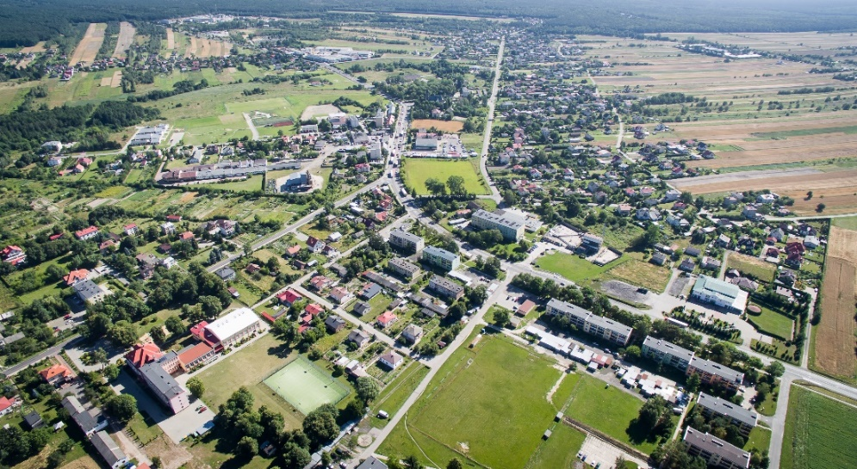
Problemy i potencjały | Podobszar I stanowi centrum sołectwa Niemce oraz całej Gminy Niemce. Jest ważnym miejscem dla wszystkich interesariuszy procesu rewitalizacji oraz rozwoju całej Gminy. Samo sołectwo Niemce stanowi:  - środek usług podstawowych obsługi rolnictwa, ludności i administracji,  - ośrodek podstawowy mieszkalnictwa, usług i rekreacji,  - ośrodek lokalizacji przemysłu i rzemiosła,  - ośrodek rozrządu ruchu turystycznego.  W ramach analizy prowadzącej do wyodrębnienia obszaru zdegradowanego  i obszaru rewitalizacji wykazano jego wielofunkcyjność. Stanowi ona zasadniczy potencjał rozwojowy podobszaru. Do kluczowych z perspektywy procesu rewitalizacji funkcji zaliczyć należy: mieszkaniową, rekreacyjną, administracyjną  i handlowo – usługową. Na terenie sołectwa zlokalizowane usługi publiczne, zdrowotne i komercyjne zaspokające potrzeby mieszkańców. Podobszar rewitalizacji ma wpływa na rozwój całej gminy, przez koncentrację usług publicznych jest kluczowym miejscem destynacji mieszkańców gminy, stanowi centralny węzeł komunikacji wewnętrznej w gminie oraz zewnętrznej z innymi ośrodkami, w tym sąsiadującym ośrodkiem metropolitarnym – miastem Lublin.  Potencjałem obszaru jest:  - występowanie terenów umożliwiających wielofunkcyjne zagospodarowanie, w tym terenów zielonych, docelowo wykorzystywanych jako przestrzeń działań społecznych, kulturalnych, rekreacyjnych, wzmacniających integrację społeczną,  - park, który może być wykorzystywany na potrzeby organizacji życia społecznego obszaru rewitalizacji,  - funkcjonowanie instytucji tj. ośrodek pomocy społecznej, centrum kultury, biblioteka publiczna na bazie, których prowadzić można działania aktywizacji społecznej,  - koncentracja usług publicznych - na podobszarze występują instytucje oraz obiekty, które zaspokajają różne potrzeby interesariuszy i mogą być wykorzystywane w procesie rewitalizacji w zakresie działań wzmacniających integrację społeczną i przeciwdziałanie wykluczeniu społecznemu; są to: szkoła podstawowa, szkoła średnia (Technikum Agrobiznesu), policja, Urząd Gminy, Gminny Ośrodek Kultury, biblioteka, żłobek, remizo-świetlica, klub seniora, przychodnia,  - tereny rekreacyjno- sportowe, tj. park, boisko „orlik”, boisko wielofunkcyjne, skatepark, stadion sportowy, plac zabaw.  Podobszar I zamieszkuje łącznie 1 273 osoby, z tego 38 % stanowią osoby w wieku powyżej 60 roku życia. Problemem mieszkańców podobszaru są bariery  w mobilności wynikające z istniejących w przestrzeni utrudnień w komunikacji. Problem obejmuje kwestie architektoniczne, przede wszystkim: wysokie krawężniki, wąskie chodniki wzdłuż drogi krajowej, przejścia dla pieszych przy drodze krajowej wyposażone tylko w sygnalizację świetlną (przejścia nie są wyposażone  w dodatkową infrastrukturę zabezpieczającą potrzeby osób o szczególnych potrzebach). Na podobszarze zlokalizowane są budynki użyteczności publicznej, użytkowane na cele: administracyjne, edukacyjne, społeczne, rekreacyjne, kulturalne – część z obiektów wymaga działań naprawczych w zakresie kryteriów dostępności.  Jednym z problemów społecznych skumulowanych na tym podobszarze jest poziom ubóstwa. Liczba osób korzystających z pomocy społecznej z powodu ubóstwa wynosi 38, co stanowi 47,5 % wszystkich osób korzystających z pomocy społecznej z powodu ubóstwa na obszarze rewitalizacji gminy. Kolejnym problemem społecznym jest wysoki poziom bezrobocia. Na podobszarze rewitalizacji zamieszkuje 39 osób bezrobotnych (60% osób bezrobotnych zarejestrowanych  w sołectwie). Koncentracja następuje przy ulicach Lubelska, Chmielna i Ogrodowa . W roku 2020 na podobszarze zanotowano 12 interwencji domowych policji. Ponad to podobszar charakteryzuje wysoki poziom wykroczeń – policja odnotowała aż 42 wykroczenia w roku 2020 (42% wszystkich wykroczeń odnotowanych na obszarze rewitalizacji gminy).  W zakresie aktywności społecznej i kapitału ludzkiego na podobszarze funkcjonuje 8 organizacji pozarządowych i grup nieformalnych. Występujące na podobszarze wydarzenia kulturalne mają charakter incydentalny. Brakuje stałej oferty aktywizującej i włączającej kapitał ludzki do współpracy. Poziom edukacji jest średni – procent sukcesów maturalnych, zgodnie z danymi KOE w Krakowie wynosił 40,00%.  Obszar stanowi również koncentrację problemów sfery środowiskowej  i przestrzennej. Przez centrum podobszaru przebiega droga krajowa S 19. Droga stanowi kluczową barierę przestrzenną podobszaru, utrudnia mobilność – stanowi istotne utrudnienie dla ruchu pieszych i ogranicza spójne wykorzystanie przestrzeni. Natężenie ruchu na drodze powoduje ponadnormatywny hałas i emisję zanieczyszczeń. W zakresie przestrzennym i infrastrukturalnym obszar charakteryzuje stosunkowo zwarta i zróżnicowana zabudowa. Na podobszarze występują budynki mieszkalne jednorodzinne i wielorodzinne. Gmina dysponuje 9 lokalami komunalnymi. Stan techniczny budynków również jest zróżnicowany – część obiektów jest w złym stanie technicznym oraz estetycznym.  Na 310 gospodarstw domowych zlokalizowanych w granicach podobszaru zaledwie 73 wykorzystuje gaz jako źródło ciepła. W znacznej części (74%) gospodarstw wykorzystywane są tradycyjne paliwa stałe tj. węgiel i drzewo. Sytuacja ta negatywnie wpływa na poziom emisji i potęguje problem jakości powietrza szczególnie w obszarze drogi krajowej. Istotnym problemem środowiskowym jest stan infrastruktury sieciowej. Z sieci kanalizacji sanitarnej korzysta 172 osoby. Dużym problemem podobszaru są braki sieci kanalizacji sanitarnej i ryzyko zanieczyszczania wód gruntowych.  Zdiagnozowane tereny wymagające działań naprawczych to:  - zieleń publiczna, tj. pielęgnacja nowych nasadzeń, zagospodarowanie terenów zielonych, skwerów, nasadzenia zieleni izolacyjnej przy drogach, wykorzystanie elementów zielonej i niebieskiej infrastruktury na terenach niezagospodarowanych lub wymagających naprawy,  - mieszkaniowy zasób gminy, tj. lokale komunalne (czworak oraz zabudowa mieszkaniowa wielorodzinna),  - obszar użyteczności publicznej, tj. niezagospodarowany teren wokół budynku centrum kultury i remizy OSP, w tym umożliwiający wykorzystywanie go przez osoby o szczególnych potrzebach,  - rozwój dostępu do usług społecznych kierowanych do mieszkańców,  - poprawa warunków dostępności do obiektów użyteczności publicznej,  - niezagospodarowany obszar przy boiskach Orlik umożliwiając wykorzystanie na cele integracji społecznej (kulturalne, rekreacyjno-sportowe, miejsce spotkań młodzieży) oraz wykorzystywanie zielonej i niebieskiej infrastruktury na potrzeby budowy pasa izolacyjnego od drogi krajowej, mitygacji i minimalizacji negatywnego oddziaływania na środowisko,  - targowisko gminne wraz z infrastrukturą towarzyszącą,  - poprawa stanu technicznego i zagospodarowania terenów wokół obiektów Spółdzielni R-H „Samopomoc Chłopska”,  - zwiększenie aktywności społecznej na podobszarze, stworzenie miejsc spotkań i przestrzeni do realizacji oddolnych inicjatyw.  Wyzwaniem dla podobszaru jest zaangażowanie kluczowych interesariuszy. Część obszarów wymagających naprawy nie należy do gminy. Właścicielami gruntów są Krajowy Ośrodek Wsparcia Rolnictwa czy Spółdzielnia H-U SCh.

Rysunek 2 – Podobszar I - widok na przedszkole miejskie i park
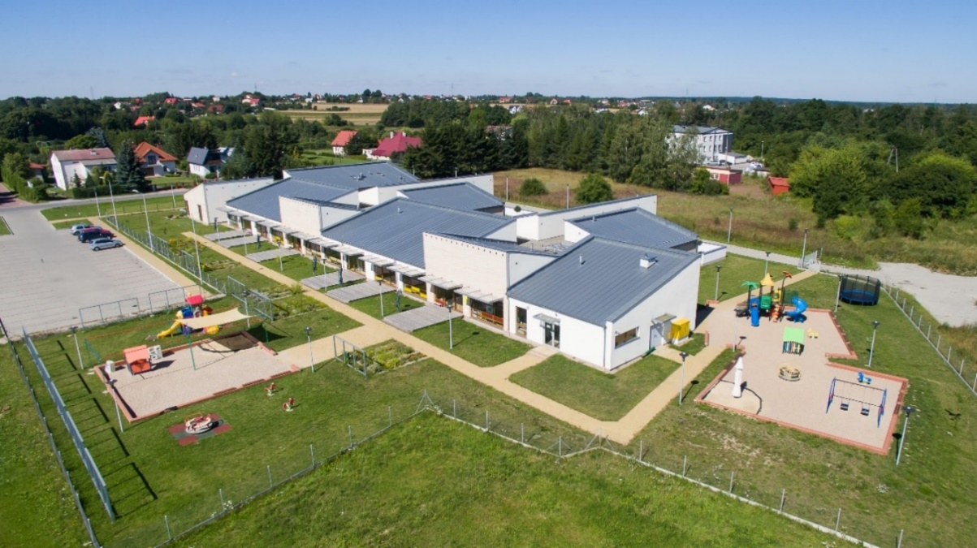
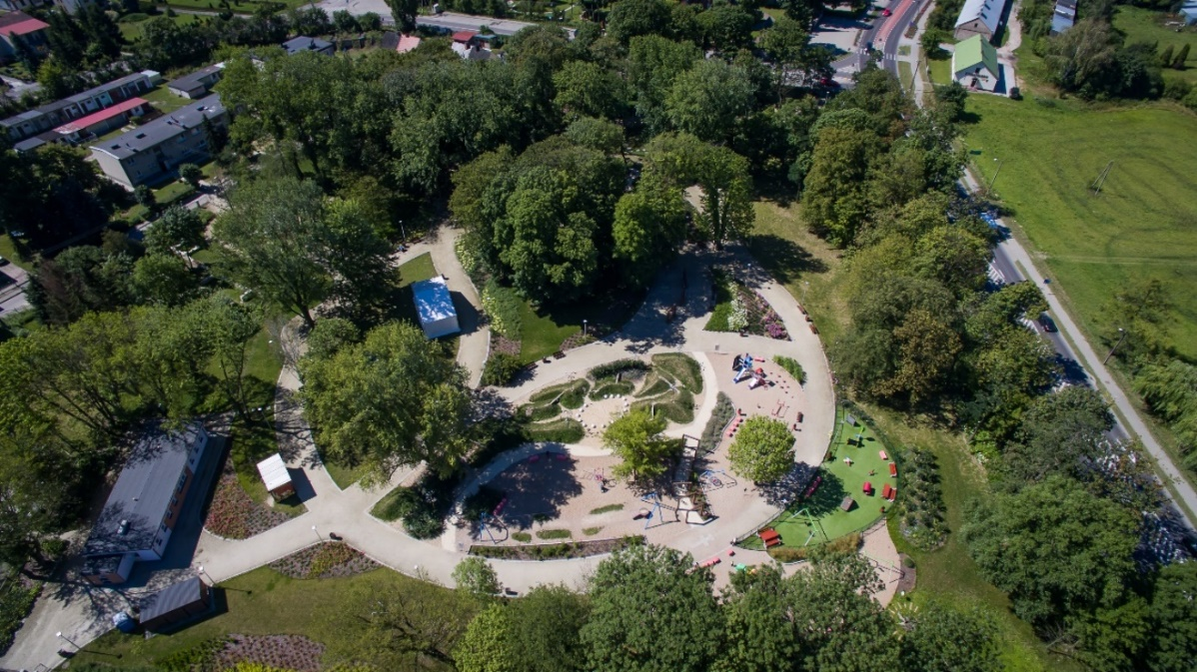
Podobszar II
część sołectwa Dys, tj. ulice: Akacjowa, Bernatówka, Biskupa Wł. Gorala, Dolina Ciemięgi, Dworska, Gajowa oraz sołectwo Elizówka w południowej części gminy Niemce - powierzchnia, zamieszkiwanie przez 1 233 osób, 12,08% ludności gminy
Powierzchnia | 651 ha - 4,61% powierzchni Gminy
Liczba osób zamieszkujących  Podobszar II  - widok z lotu ptaka /Dys/ | 1 233 osób – 8,35% ludności gminy  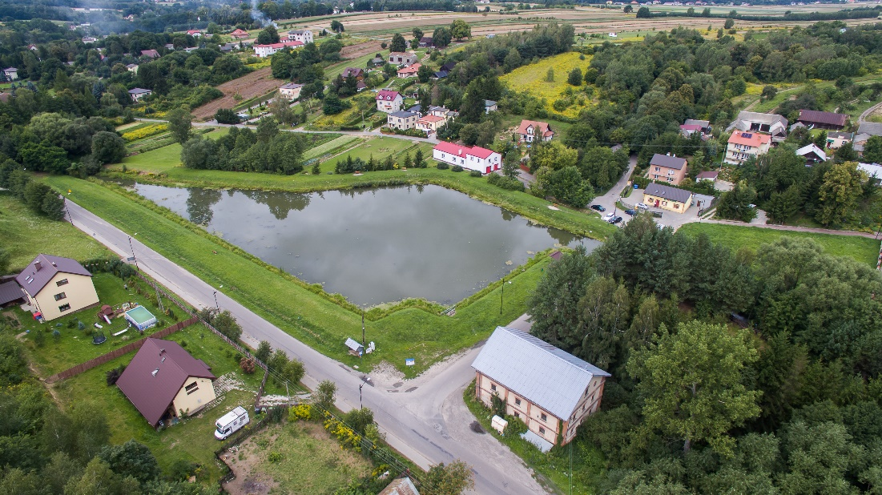
Problemy i potencjały | Podobszar II stanowi centrum sołectwa Dys położony wzdłuż rzeki Ciemięgi oraz sołectwo Elizówka. Teren sołectwa Dys jest ośrodkiem podstawowej obsługi rolnictwa  i ludności i pełni funkcje mieszkalne. Elizówka natomiast jest ośrodkiem koncentracji osadnictwa pozarolniczego, najszybciej infrastrukturalnie rozwijające się sołectwo, stanowi „sypialnię” Lublina.  Podobszar II zamieszkuje 1 233 osoby, z tego 28% osób w wieku powyżej 65 roku życia. Charakteryzuje się koncentracją zjawiska bezrobocia (w PUP zarejestrowanych jest 32 bezrobotnych z tego podobszaru) oraz występowania problemu niepełnosprawności i osób dotkniętych długotrwałą chorobą. Zjawiska te łączą się z ubóstwem i potrzebą stałego korzystania przez rodziny ze wsparcia opieki społecznej. Na podobszarze poza pomocą finansową, ważne są inne formy wsparcia, przede wszystkim usługi opiekuńcze.  Na terenie podobszaru procedura Niebieskiej Karty obejmuje 28 rodzin, zanotowano 20 interwencji domowych policji oraz aż 57 wykroczeń. Na terenie Podobszaru II działa 6 organizacji pozarządowych i grup nieformalnych, co świadczy o stosunkowo dużym potencjale kapitału ludzkiego podobszaru. Poza koncentracją w ramach Podobszaru II negatywnych zjawisk społecznych na jego obszarze występują również problemy przestrzenno–funkcjonalne, techniczne i środowiskowe. Na terenie objętym delimitacja w sołectwie Dys zdiagnozowano zły stan techniczny tkanki mieszkaniowej, w tym będącej w komunalnym zasobie mieszkaniowym (lokale komunalne i socjalne). Podobszar II obejmuje obszar, w którym trudno wskazać funkcjonalne centrum. Za znaczące punkty można uznać – teren sportowy i teren zieleni przy kościele w Dysie, zalew i teren rekreacyjny przy zalewie w Dysie, niezagospodarowany teren wokół świetlicy  w Elizówce, plac zabaw w Elizówce. Istnieją zatem tereny, które potencjalnie mogłyby stanowić miejsce integracji i przestrzeń do animacji życia społecznego. Mieszkańcy Podobszaru II mają utrudnioną mobilność, przez niski dostęp do komunikacji publicznej, niekorzystny przebieg drogi krajowej S19 oraz występowanie kluczowych w skali regionu węzłów komunikacji. W sferze środowiskowej kluczowym do rozwiązania jest problem jest brak kanalizacji sanitarnej (tyko 5 osób podłączonych jest do sieci kanalizacji). Brak sieci negatywnie wpływa na poziom wód gruntowych oraz Dolinę rzeki Ciemięgi. Remediacji środowiska gruntowo – wodnego wymaga i sama Dolina rzeki Ciemięgi przebiegająca Podobszar II. Na terenie Podobszaru II funkcjonują: 2 świetlice wiejskie, szkoła podstawowa, prywatny żłobek. Potrzeby w zakresie usług publicznych  i komercyjnych mieszkańcy zaspokajają albo w Niemcach, albo w mieście Lublin. Sołectwo Elizówka będące częścią Podobszaru II odgrywa istotne znaczenie dla rozwoju całej gminy Niemce. Jest ośrodkiem koncentracji osadnictwa pozarolniczego i usług okołorolniczych – na jego obszarze zlokalizowany jest Lubelski Rynek Hurtowy S.A. przyciągający producentów detalicznych i hurtowych z całej Polski środkowo – wschodniej.  Kluczowym problem Podobszaru II jest odpowiednie, wielofunkcyjne zagospodarowanie przestrzeni oraz dostosowanie ich do różnych potrzeb mieszkańców przy prowadzonej działalności gospodarczej i związanym z nią ponadnormatywnym obciążeniem komunikacyjnym Podobszaru II. Dodatkowo zmiany przestrzenno–funkcjonalne powinny objąć kwestie architektoniczne i bariery mobilności. Infrastruktura pieszo – drogowa wymaga poprawy i likwidacji barier dla lokalnego ruchu samochodowego, pieszego i rowerowego. W zakresie komunikacji Podobszaru II z pozostałą częścią gminy brakuje ścieżek rowerowych, które wspomagałyby mobilność mieszkańców, szczególnie osób młodych. Ze względu na przebieg drogi krajowej S19 obecnie ruch rowerowy jest niebezpieczny. Dodatkowo w zakresie sfery przestrzennej dotkliwy jest brak terenów zieleni będącej miejscem odpoczynku mieszkańców oraz zieleni izolacyjnej chroniącej przez nawiewaniem pyłów czy ograniczającej hałas. Brak infrastruktury kanalizacji sanitarnej w warunkach koncentracji zabudowy, najwyższej w gminie wysokiej gęstości zaludnienia i bezpośredniego sąsiedztwa z Lublinem, wymaga pilnego wyeliminowania. Ważnym problemem jest również jakość powietrza – poza emisją zanieczyszczeń z drogi krajowej 58% gospodarstw domowych korzysta z paliw stałych do ogrzewania domów.  W zakresie sfery środowiskowej na terenie Podobszaru II pierwsza linia zabudowy znajduje się w zasięgach oddziaływania hałasu o poziomie przekroczeń 0 – 5dB (oddziaływanie drogi krajowej S19).  Odrębnych działań wymaga proces integracji społecznej, aktywizacji osób pozostających bez pracy czy rozwoju usług społecznych ważnych dla osób niesamodzielnych.  Do kluczowych z perspektywy wdrażania procesu rewitalizacji funkcji podobszaru zaliczyć należy: mieszkaniową, usługowo – handlową.  Potencjałem Podobszaru II jest:  - Dolina rzeki Ciemięgi i uwarunkowania krajobrazowe terenu,  - występowanie obiektów użyteczności publicznej, tj. szkoła podstawowa, remizo- świetlica, tereny rekreacyjno- sportowe umożliwiających wykorzystywanie ich jako przestrzeń działań społecznych, wzmacniających integrację społeczną obszaru rewitalizacji,  - zalew w sołectwie Dys,  - koncentracja usług okołorolniczych – będących podstawą do rozwoju drobnej przedsiębiorczości i miejsc pracy,  - Lubelski Rynek Hurtowy S.A.  Na podobszarze zlokalizowane są budynku użyteczności publicznej, użytkowane jako obiekty oświatowe oraz społeczno–kulturalne. Obecna działalność społeczna ma jednak charakter akcyjny a nie stały, co stanowić będzie pole do działań społecznych w procesie rewitalizacji.  Zdiagnozowane tereny wymagające działań naprawczych to:  - mieszkaniowy zasób gminy, tj. lokale komunalne i socjalne są w złym stanie technicznym,  - rewitalizacja i remediacja Doliny rzeki Ciemięgi,  - utworzenie terenów zielonych, pełniących funkcje rekreacyjne, ekologiczne, społeczne i wprowadzających ład przestrzenny,  - utworzenie infrastruktury wzmacniającej mobilność i bezpieczeństwo ruchu pieszych, tj. ścieżki rowerowe, parkingi, chodniki, zatoki autobusowe, sygnalizację świetlną,  - rozwój terenów rekreacyjnych, będących miejscem integracji i odpoczynku mieszkańców,  - poprawę warunków środowiskowych i technicznych przez rozwój brakującej infrastruktury technicznej, m.in. sieci kanalizacji sanitarnej.
Rysunek 3 – Podobszar II – widok na miejscowość Elizówka i Dolinę Ciemięgi w miejscowości Dys
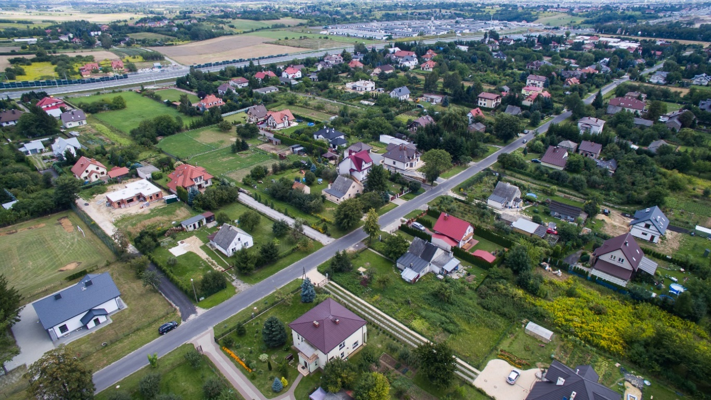
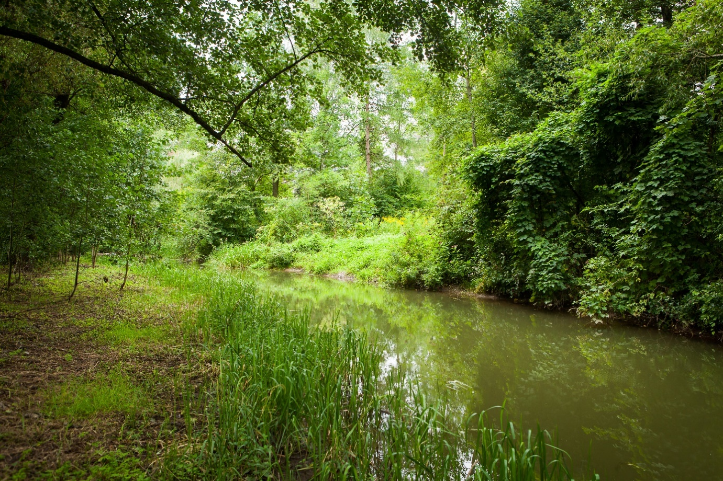
Podobszar III
sołectwo Baszki i Łagiewniki
Powierzchnia | 393 ha - 2,78% powierzchni gminy
Liczba osób zamieszkujących  Podobszar III  widok z lotu ptaka /Łagiewniki/ | 555 osób – 3% ludności gminy  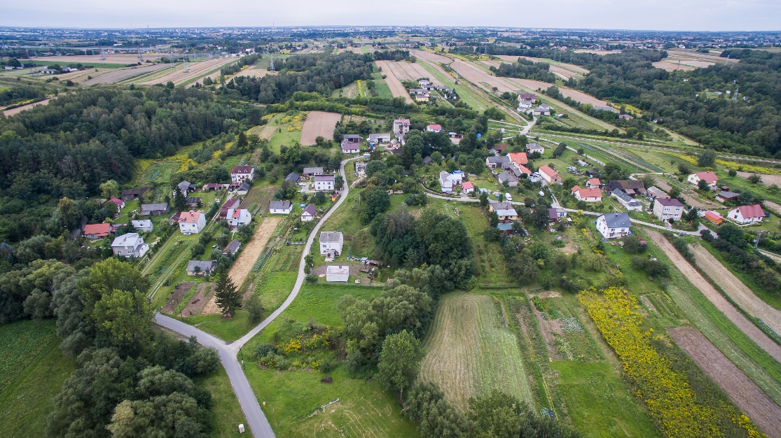
Problemy i potencjały | Podobszar III obejmuje sołectwa Baszki i Łagiewniki w południowo - wschodniej części gminy Niemce. Podobszar II stanowi przede wszystkim funkcje mieszkalne. Sołectwa stanowią ośrodki elementarne. 17% mieszkańców Podobszaru to osoby w wieku powyżej 60 roku życia. Na terenie Podobszaru III koncentrują się problemy społeczne: 13 rodzin objętych jest procedurą Niebieskiej Karty. Zjawisko przemocy domowej w rodzinie współwystępuje z problemami natury socjalno- bytowej, uzależnienia od alkoholu, problemami opiekuńczo – wychowawczymi, zaburzeniami lub chorobą psychiczną.  Z danych GOPSu wynika, iż 37 osób korzysta z pomocy społecznej a najczęstszymi przyczynami korzystania jest ubóstwo i niepełnosprawność i długotrwała choroba. Zagrożeniami sfery społecznej Podobszaru III są migracje młodych ludzi do sąsiadującego Lublina i opuszczanie rodzinnych gospodarstw.  Mieszkańcy sołectwa mają utrudnioną mobilność, gównie przez brak komunikacji publicznej a w ruchu lokalnym mobilność utrudniają wąskie ulice i brak poboczy przystosowanych dla pieszych czy rowerzystów.  W sferze środowiskowej Podobszar III charakteryzuje koncentracja występowania pokryć azbestowych – są obecne na ponad 90% wszystkich połaci. Przez Podobszaru III przebiega Dolina rzeki Ciemięgi – wymagająca remediacji środowiska gruntowo – wodnego. Brakuje kanalizacji sanitarnej, co poza aspektem technicznym negatywnie wpływa na ochronę wód gruntowych.  Na poziomie technicznym brak sieci kanalizacji sanitarnej również wpływa na stan środowiska przyrodniczego, w tym ochronę wód gruntowych i ekosystem Doliny rzeki Ciemięgi. W sferze technicznej dominują stare budynki ogrzewane niskowydajnymi źródłami energii (stare piece węglowe) – 83% gospodarstw. Tylko 32 gospodarstwa domowe korzystają z gazu.  W związku ze słabą nawierzchnią dróg, brakiem chodników i ścieżek rowerowych, złym oświetleniem ulicznym pilnym wyzwaniem jest wzmocnienie powiązań peryferyjnie położonego Podobszaru III względem centrum. Na Podobszarze występują tereny, które mogą zostać wykorzystane jako przestrzeń integracji mieszkańców, tj. teren rekreacyjno–sportowy. Poziom aktywności społecznej i kapitału społecznego jest niski – w ramach Podobszaru III działa 1 organizacja pozarządowa, obszar charakteryzuje się niską frekwencją wyborczą. Podobszar III charakteryzuje się dodatkowo problemami sfery gospodarczej – funkcjonują Charakterystyczną cechą jest niski poziom przedsiębiorczości mieszkańców – na całym Podobszarze III zarejestrowana jest jedna działalność gospodarcza. Podobszar ma duży deficyt usług obsługujących mieszkańców w ich życiu codziennym.  Potencjałem obszaru jest:  - Dolina rzeki Ciemięgi,  - teren sportowo–rekreacyjny przy rzece.  Zdiagnozowane tereny wymagające działań naprawczych to:  - rewitalizacja i remediacja Doliny rzeki Ciemięgi,  - utworzenie terenów zielonych, pełniących funkcje rekreacyjne, ekologiczne, społeczne i wprowadzających ład przestrzenny,  - utworzenie infrastruktury wzmacniającej mobilność i bezpieczeństwo ruchu pieszych, tj. ścieżki rowerowe, parkingi, chodniki,  - utworzenie centrum społecznej aktywności, w tym rozwój terenów rekreacyjnych, będących miejscem integracji i odpoczynku mieszkańców,  - poprawę warunków środowiskowych i technicznych przez rozwój brakującej infrastruktury technicznej, m.in. sieci kanalizacyjnej, wymiana pokryć azbestowych, wymiana piecy grzewczych z zabudowie jednorodzinnej.
Rysunek 4 – Podobszar III - miejscowość Baszki
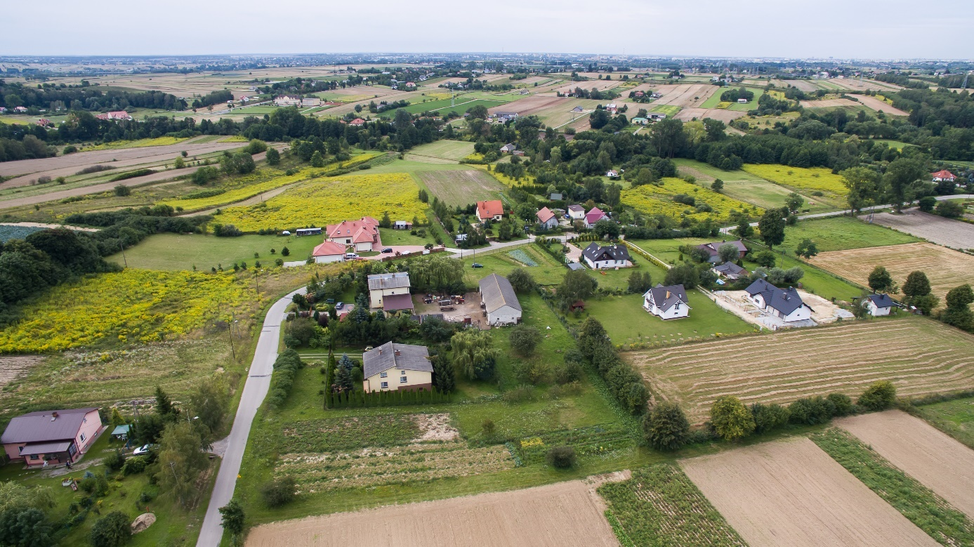

Podobszar IV
sołectwo Nasutów
Powierzchnia | 1 446,17 ha - 10,25% powierzchni gminy
Liczba osób zamieszkujących  Podobszar IV  -widok z lotu ptaka /Nasutów/ | 1 414 osób – 7,65% ludności gminy  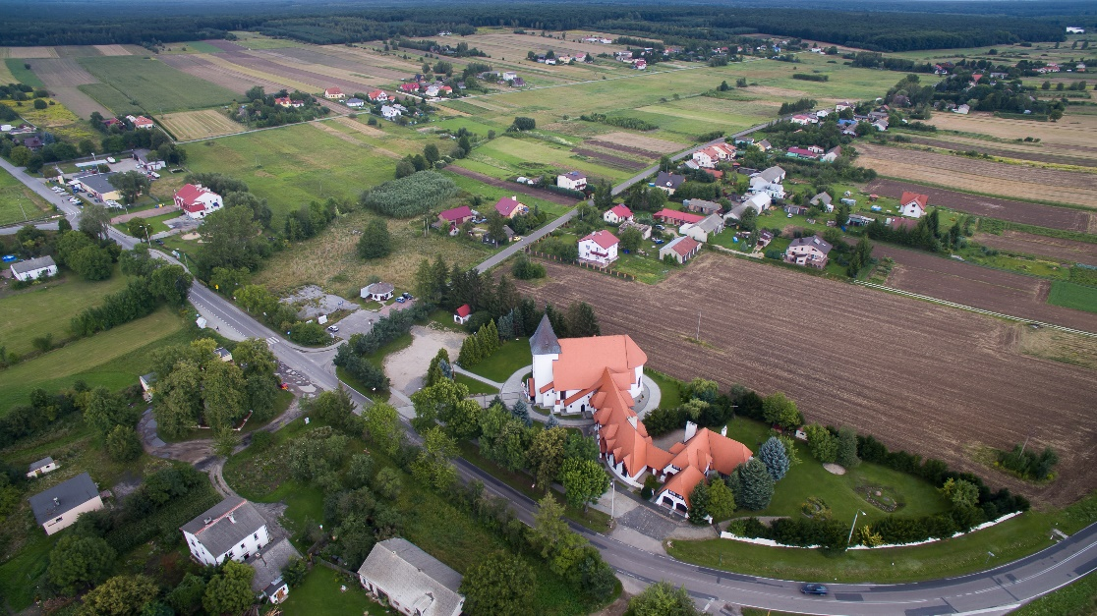
Problemy i potencjały | Podobszar IV obejmuje sołectwo Nasutów w północnej części gminy Niemce. Nasutów jest ośrodkiem koncentracji osadnictwa pozarolniczego. Sołectwo pełni funkcje mieszkalne  i poprzez lokalizacje Domu w Nasutowie prowadzonego przez Nasutowskie Przedsiębiorstwo Społeczne pełni ponadlokalne zaplecze kulturalno - społecznych aktywności.  Teren sołectwa Nasutów jest miejscem koncentracji zjawisk społecznych: 91 osób korzysta z pomocy społecznej, z czego 39 z powodu długotrwałej choroby lub niepełnosprawności. Kolejnym najczęstszym powodem udzielania pomocy społecznej jest ubóstwo. Pracownicy opieki społecznej często podejmują interwencje ze względu na współwystępowanie więcej niż jednego problemu społecznego w rodzinie. Najczęstsze to przemoc domowa, problem  z nadużywaniem alkoholu, problemy opiekuńczo – wychowawcze. Na Podobszarze 18 rodzin objętych jest procedura Niebieskiej Karty – wskaźnik przewyższa średnią dla gminy. Dodatkowo wskaźnik interwencji domowych w przeliczeniu na 100 mieszkańców jest również wyższy od średniej dla gminy i wynosi 1,70.  20% mieszkańców Podobszaru IV to osoby powyżej 65 roku życia. W zakresie dostępności największy problem stanowi mobilność i obecność barier architektonicznych w przestrzeni publicznej utrudniających komunikację.  W sferze gospodarczej występuje niższa od średniej gminy aktywność przedsiębiorcza mieszkańców.  Podobszar charakteryzuje się wysoką aktywnością społeczną. Obecnie działa 5 organizacji pozarządowych i grup nieformalnych. Obecność lubelskich organizacji pozarządowych  w Domu w Nasutowie i prowadzenie w obiekcie działań społecznych od wielu lat wpłynęło pozytywnie na rozwój kapitału społecznego samego Podobszaru.  Na terenie Podobszaru koncentrują się problemy sfery technicznej – kluczowe to: niski standard oświetlenia ulicznego, wykorzystywanie sieci wodociągowej nie obejmuje wszystkich gospodarstw domowych, brakuje sieci kanalizacji sanitarnej. W sfera przestrzenno–funkcjonalna charakteryzuje się niską jakością terenów zielonych  i zagospodarowania przestrzeni publicznej. Dominującą formą zabudowy jest zabudowa mieszkaniowa jednorodzinna. Na terenie Podobszaru funkcjonuje świetlica, ale obszar wokół wymaga zagospodarowania z możliwością wykorzystania przez mieszkańców na funkcje: integracji społecznej, działań kulturalnych, odpoczynku. Na terenie Podobszaru dostępne są obiekty użyteczności publicznej przeznaczone pod funkcje oświatowo – wychowawcze, społeczne.  Potencjałem obszaru jest:  - Dom Nasutów,  - doświadczenie mieszkańców w zakresie ekonomii społecznej,  - aktywność społeczna mieszkańców.  Zdiagnozowane tereny wymagające działań naprawczych to:  - utworzenie terenów zielonych wokół świetlicy wiejskiej, pełniących funkcje centrum integracji mieszkańców, w tym: rekreacyjne, ekologiczne, społeczne  i wprowadzających ład przestrzenny,  - utworzenie infrastruktury wzmacniającej mobilność i bezpieczeństwo ruchu pieszych, tj. rozwój istniejących ścieżek rowerowych, parkingów, chodników, bezpiecznych przejść dla pieszych,  - poprawa warunków środowiskowych i technicznych przez rozwój brakującej infrastruktury technicznej, m.in. sieci kanalizacyjnej, wymiana pokryć azbestowych, poprawa oświetlenia ulicznego.

2.8. Lokalne potencjały obszaru rewitalizacji
Przeprowadzoną analizę negatywnych zjawisk w obszarze rewitalizacji Gminy Niemce poszerzono o analizę potencjałów. Analizę przeprowadził powołany Zespół Zadaniowy
ds. Rewitalizacji.
Za potencjały rozwojowe uznano lokalne czynniki rozwoju jako cechy lub kombinacja cech występujących w obszarze społecznym, przestrzenno–funkcjonalnym, środowiskowym, technicznym czy gospodarczym, których wykorzystanie wspomóc może proces rewitalizacji
i doprowadzić w efekcie do pozytywnych zmian na obszarze rewitalizacji. Za kluczowe potencjały wyznaczonego obszaru rewitalizacji przyjęto:
- w obszarze społecznym:
- potencjał działających organizacji pozarządowych i grup nieformalnych,
- doświadczenie mieszkańców w zakresie ekonomii społecznej;
- w obszarze przestrzenno–funkcjonalnym:
- bezpośrednie sąsiedztwo Lublina,
- funkcjonowanie kluczowych dla regionu szlaków komunikacyjnych,
- występowanie niezagospodarowanych terenów umożliwiających wielofunkcyjne zagospodarowanie, w tym terenów zielonych, które docelowo mogą być wykorzystywane jako przestrzeń działań społecznych, kulturalnych, rekreacyjnych, wzmacniających integrację społeczną,
- obecność gruntów należących do podmiotów publicznych, co ułatwia wykorzystywanie ich w procesie rewitalizacji,
- funkcjonowanie różnych podmiotów publicznych,
- w obszarze gospodarczym:
- Lubelski Rynek Hurtowy S.A.,
- koncentracja usług okołorolniczych – będących podstawą do rozwoju drobnej przedsiębiorczości i miejsc pracy,
- targowisko gminne;
- w obszarze środowiskowym:
- Dolina Rzeki Ciemięgi,
- zalew w sołectwie Dys;
- w obszarze technicznym:
- dobry dostęp do Internetu, ułatwiający wdrażanie innowacyjnych rozwiązań typu smart village, smart city.

4. OPIS POWIĄZAŃ GPR Z DOKUMENTAMI STRATEGICZNYMI
Gminny Program Rewitalizacji dla Gminy Niemce na lata 2021-2030 jest dokumentem o charakterze operacyjnym, którego podstawowym założeniem jest wyznaczenie ram dla skutecznej interwencji rewitalizacyjnej ukierunkowanej na wyznaczone obszary kryzysowe/problemowe.
Dokument ten identyfikuje cele pozwalające na zniwelowanie problemów
i wykorzystanie potencjałów zdiagnozowanych w ramach obszaru: społecznego, gospodarczego, środowiskowego, przestrzenno-funkcjonalnego i technicznego.
Rysunek 5 – Schemat zgodności GPR z dokumentami lokalnymi

Źródło: Opracowanie własne
Dlatego też należy podkreślić, że GPR w pewnym sensie spaja zagadnienia związane
z szeroko pojętą rewitalizacją, które występują w innych dokumentach na poziomie lokalnym. Gminny Program Rewitalizacji dla Gminy Niemce na lata 2021 - 2030 jest komplementarny
w swoich założeniach z dokumentami o charakterze programowym i strategicznym. Poniżej przedstawiono w jaki sposób założenia GPR wpisują się w inne dokumenty gminne obowiązujące we wskazanych obszarach.
Gminny Program Rewitalizacji dla Gminy Niemce na lata 2021-2030 jest powiązany
i zgodny z innymi dokumentami strategicznymi obowiązującymi na terenie gminy.
W szczególności należy tutaj wymienić: Studium Uwarunkowań i Kierunków Zagospodarowania Przestrzennego Gminy Niemce, Strategię Rozwoju Gminy Niemce na lata 2021–2030 oraz Strategię Rozwoju Ponadlokalnego Lubelskiego Obszaru Metropolitalnego do roku 2030.

4.1. Studium Uwarunkowań i Kierunków Zagospodarowania Przestrzennego Gminy Niemce
W zakresie zgodności Gminnego Programu Rewitalizacji z zapisami Studium Uwarunkowań i Kierunków Zagospodarowania Przestrzennego Gminy Niemce należy wskazać na spójność dokumentów już w zakresie głównych zasad polityki przestrzennej.
Możemy tutaj wskazać przede wszystkim na postulowane elementy SUiKZP jak np.: nacisk na bardziej efektywne wykorzystanie obszarów już mających ustaloną funkcję mieszkaniową, nie dopuszczania do powstawania lub narastania osadnictwa w sąsiedztwie obszarów chronionych, zachowania, a w niektórych przypadkach nawet rekonstrukcji, tradycyjnego charakteru wizualnego miejscowości w skali jednostki osadniczej (kształt miejscowości), siedliska (wzajemne usytuowanie budynków, zieleń przydomowa)
i pojedynczego obiektu (forma architektoniczna).
W polityce kształtowania wysokich walorów estetycznych i krajobrazowych oraz wzmocnienia struktury ekologicznej gminy należy uwzględnić m. in.: skupianie zabudowy oraz zachowanie względnie intensywnego zagospodarowania. Powinien być ograniczony rozrost zabudowy na obszary otwarte oraz zboczowe dolin rzecznych. Polityka ta musi być połączona z ograniczeniami dotyczącymi formy nowych obiektów – w kierunku jej dostosowania do lokalnych tradycji i cech krajobrazu kulturowego; identyfikację lokalnego systemu przyrodniczego, co umożliwi ochronę przed zabudową istniejących i potencjalnych powiązań ekologicznych.
W wyniku analizy zapisów obydwy dokumentów stwierdzono, że zarówno charakter jak też zakres wszystkich przedsięwzięć rewitalizacyjnych jest zgodny z ustaleniami studium
i miejscowych planów zagospodarowania przestrzennego. Nie wystąpiły również przesłanki, na podstawie, których konieczne byłoby zainicjowanie procedury zmian w niniejszych dokumentach planistycznych.

4.2. Strategia Rozwoju Ponadlokalnego Lubelskiego Obszaru Metropolitalnego do roku 2030
Gminny Program Rewitalizacji Gminy Niemce wykazuje również zgodność
z dokumentem strategicznym o charakterze ponadlokalnym obowiązującym na terenie Gminy Niemce. Chodzi tutaj o Strategię Rozwoju Ponadlokalnego Lubelskiego Obszaru Metropolitalnego do roku 2030.
Zakres strategii rozwoju ponadlokalnego określa znowelizowana ustawa
o samorządzie gminnym z dnia 8 marca 1990 r. (t.j. Dz. U. z 2022 r. poz. 559 z późn. zm.), odwołując się do wymaganego zakresu strategii rozwoju gminy (art. 10e). Jest to minimum warunków, jakie musi spełnić strategia ponadlokalna. Podmiot przygotowujący dokument może zamieścić w nim dodatkowe elementy, jeśli jest to zasadne ze względu na zakres tematyczny podejmowany w danej strategii. W przypadku Strategii Rozwoju Ponadlokalnego LOM pełni ona również funkcję Strategii ZIT, dlatego też dodatkowo zawiera elementy wymagane dla tego typu dokumentu.
Wyznaczono w niej cztery zasadnicze cele strategiczne, które związane są
z priorytetowymi dla LOM obszarami współpracy. Mają one służyć realizacji zakładanej wizji. Punktem wyjścia do ich wyznaczenia była sporządzona i opisana w poprzednich rozdziałach Analiza SWOT. Cele strategiczne przedstawione są również jako zamierzenia, które chcielibyśmy osiągnąć w przyszłości. Główną zasadą która przyświecała podczas determinowania celów, było ich jasne i przejrzyste określanie, tak aby nie pozostawiały wątpliwości co do zgodności z wizją rozwoju.
Cele strategiczne zostały uszczegółowione poprzez Priorytety Rozwojowe, które pełnią rolę celów operacyjnych. Taki hierarchiczny układ wpływa pozytywnie na czytelność przedstawionych celów. Ich głównym zadaniem jest wykonywanie określonych działań, a także przedsięwzięć służących realizacji wizji. Można również powiedzieć, że w pewien sposób konkretyzują one zakładane cele strategiczne i spajają je z zaplanowanymi Kierunkami Działań.
Rysunek 6 – Schemat zgodności Celów rewitalizacji w GPR z Priorytetami Rozwojowymi SRP LOM.

Źródło: Opracowanie własne
Analizując Cele Strategiczne i Priorytety Rozwojowe Strategii Rozwoju Ponadlokalnego LOM należy wskazać na wysoki poziom zgodności z postanowieniami Gminnego Programu Rewitalizacji w tym zakresie. Dlatego też, przedsięwzięcia podejmowane w ramach niniejszego dokumentu będą w pełni zgodne ze strategicznym dokumentem nadrzędnym. W poniższym zestawieniu przedstawiono Cele Strategiczne GPR i odpowiadające im Cele Operacyjne SRP LOF.
Należy zaznaczyć również, że wśród Kierunków Działań w dokumencie Strategii SRP LOF znajdują się kierunki o charakterze rewitalizacyjnym. Możemy wśród nich wymienić np.: Modernizacja i adaptacja budynków istniejących w celu dostosowania przestrzeni do pełnienia funkcji społeczno-gospodarczych i kulturalnych, Modernizacja społeczna na terenach zdegradowanych i zagrożonych trwałą marginalizacją, Rozwój i modernizacja infrastruktury rekreacyjnej, np. siłownie na wolnym powietrzu, place zabaw, obszary rekreacji dla całych rodzin z uwzględnieniem lokalizacji terenów mieszkaniowych, Zapewnienie dostępności przestrzeni publicznej, architektury, transportu i produktów do wymagań wszystkich obywateli szczególnie dla osób ze szczególnymi potrzebami.

4.3. Strategia Rozwoju Gminy Niemce na lata 2021 – 2030
Strategia Rozwoju Gminy Niemce na lata 2021-2030 to plan działania wyznaczający strategiczne cele rozwoju gminy w perspektywie kolejnych 10 lat. Ustalenia zawarte w Strategii Niemce 2030 stanowią podstawę do prowadzenia przez władze gminy średniookresowej
i długookresowej polityki rozwoju społecznego, gospodarczego oraz przestrzennego. Wokół zawartych w dokumencie ustaleń koncentrować się będą działania władz gminy, a także innych interesariuszy, zmierzające do zapewnienia jak najlepszych warunków do dalszego rozwoju gospodarczego i życia mieszkańców wspólnoty samorządowej.
Po przeprowadzeniu analizy sytuacji społecznej, gospodarczej i przestrzennej metodą społeczno-ekspercką, w oparciu o dokumenty i materiały będące w dyspozycji Urzędu Gminy Niemce oraz dane statystyczne, a także przy uwzględnieniu wyników dokonanej analizy SWOT, w dokumencie zostały wyróżnione cztery zasadnicze Cele Strategiczne:
- CS 1. Rozwój gospodarczy
- CS 2. Rozwój społeczeństwa i zabezpieczenie społeczne
- CS 3. Troska o środowisko i otoczenie
- CS 4. Aktywne zarządzanie
Poniższa tabela zawiera zestawienie zgodności Celów Strategicznych przedstawionych w Strategii z Celami rewitalizacji określonymi w GPR. Wykazuje ona wysoki poziom spójności występujący pomiędzy dokumentami.
Tabela 10 – Zgodność Celów rewitalizacji w GPR z Celami Strategicznymi SRG Niemce.
Cele Strategiczne SRG Niemce | Cele Strategiczne GPR
CS 1. Rozwój gospodarczy | CS 1. Poprawa warunków i jakości życia społeczności lokalnej  CS 2. Rozwój lokalnej przedsiębiorczości oraz zwiększenie aktywności gospodarczej mieszkańców
CS 2. Rozwój społeczeństwa i zabezpieczenie społeczne | CS 1. Poprawa warunków i jakości życia społeczności lokalnej  CS 5. Poprawa jakości przestrzeni oraz rozwój funkcjonalności infrastruktury
CS 3. Troska o środowisko i otoczenie | CS 3. Poprawa stanu środowiska naturalnego  CS 4. Poprawa jakości technicznej infrastruktury  CS 5. Poprawa jakości przestrzeni oraz rozwój funkcjonalności infrastruktury
CS 4. Aktywne zarządzanie | CS 1. Poprawa warunków i jakości życia społeczności lokalnej
Źródło: Opracowanie własne

5. WIZJA, CELE I KIERUNKI DZIAŁAŃ

5.1. Wizja stanu obszaru po przeprowadzeniu rewitalizacji
Niniejszy rozdział zawiera opis wizji stanu obszaru po przeprowadzeniu rewitalizacji. Wizja wskazuje zatem kierunek, w którym podąża Gmina Niemce. Jest ona również pewnym zobrazowaniem pożądanej przyszłości, która zakłada rozwiązanie zdiagnozowanych
z udziałem lokalnej społeczności problemów oraz wykorzystanie zidentyfikowanych potencjałów. Ambitna wizja ma w tym przypadku na celu - motywowanie wszystkich interesariuszy procesu rewitalizacyjnego do sprawnego i skutecznego działania.
Rewitalizacja jako kompleksowy proces przemian obejmuje swoim zasięgiem wiele płaszczyzn życia na danym obszarze. Dotyczy w sposób szczególny: jakości życia mieszkańców, rozwoju gospodarczego, podniesienia jakości oraz atrakcyjności przestrzeni publicznej, wykorzystania potencjału turystycznego w oparciu o dziedzictwo kulturowe
i przyrodnicze itd.
Podstawowym założeniem, związanym z wyprowadzeniem obszaru zdegradowanego ze stanu kryzysowego jest odwrócenie negatywnych zjawisk zdiagnozowanych w poprzednich rozdziałach niniejszego dokumentu. Wnioski z dokonanej analizy posłużyły do identyfikacji mocnych i słabych stron oraz czynników sukcesu w zakresie rewitalizacji w Gminie Niemce.
Konsekwentne i przemyślane działania systemowe, wdrażane etapami przy udziale społeczeństwa pozwolą na stopniową poprawę funkcjonowania całej przestrzeni na wszystkich płaszczyznach: społecznej, gospodarczej, środowiskowej, przestrzenno-funkcjonalnej oraz technicznej. Można zatem stwierdzić, że wizja stanu obszaru po przeprowadzeniu rewitalizacji brzmi następująco:
W 2030 roku podobszary rewitalizacji stanowią istotny punkt rozwoju dla całej Gminy Niemce. Wyznaczone podobszary rewitalizacji posiadają znaczące walory środowiskowe i wysoką jakość przestrzeni. Skutecznie wyprowadzone z kryzysu negatywnych zjawisk, wykorzystujące swoje potencjały - tworzą dodatkową przestrzeń do aktywizacji publicznej, społecznej i gospodarczej mieszkańców, podnosząc atrakcyjność inwestycyjną i turystyczną gminy oraz jakość i komfort życia społeczności lokalnej.
Wyznaczone podobszary, w latach 2021-2030 zostaną poddane kompleksowej rewitalizacji w oparciu o szczegółowo zaplanowaną i skoordynowaną interwencję. Planowane efekty zostaną uzyskane poprzez realizację zaplanowanych przedsięwzięć rewitalizacyjnych, wpisujących się w wyznaczone cele w/w rewitalizacji. Należy również zaznaczyć, że wizja ma w tym przypadku charakter optymalny i została zbudowana na racjonalnych przesłankach pozwalających stwierdzić, że osiągnięcie zakładanej wizji jest możliwe do realizacji.
Stan docelowy obszarów zostanie osiągnięty na koniec obowiązywania niniejszego programu. Perspektywa roku 2030 koresponduje również z datą wyznaczającą możliwość absorpcji środków unijnych z perspektywy 2021-2027. Wizja jako stan docelowy odnosi się zatem w dużej mierze do konkretnych przemian społeczno-gospodarczych, które są pożądane
i zostaną osiągnięte dzięki wdrożeniu Gminnego Programu Rewitalizacji dla Gminy Niemce na lata 2021-2030.
Obszar objęty rewitalizacją po przeprowadzeniu zaplanowanych procesów, zostanie efektywnie przeobrażony zarówno społecznie, przestrzennie, jak i gospodarczo uzyskując naturalną funkcjonalność oraz użyteczność publiczną. Odnowiona zabudowa i wyposażona
w niezbędną infrastrukturę przestrzeń miejscowości, wzmocni odczuwaną przez mieszkańców jakość życia oraz korzystnie wpłynie na atrakcyjność zarówno turystyczną, jak i gospodarczą oraz osiedleńczą obszarów zdegradowanych. Przestrzenie publiczne, które będą stanowić miejsce spotkań społeczności lokalnej i integracji międzypokoleniowej. Co bardzo istotne,
w wyniku działań rewitalizacyjnych zmianie ulegnie również wizerunek całego obszaru. Będzie on postrzegany jako miejsce tętniące życiem z bogatą ofertą kulturową oraz bazą turystyczno-rekreacyjną.
Na zrewitalizowanych terenach zmniejszy się poziom wykluczenia społecznego,
a zjawiska stygmatyzujące środowiska defaworyzowane zastąpi inicjatywa gospodarcza, silne poczucie wspólnoty lokalnej oraz aktywna postawa obywatelska. W efekcie działań rewitalizacyjnych ograniczone zostaną problemy społeczne, których szczególna koncentracja występuje w zdelimitowanym obszarze. Wsparciem dla tego procesu będą działania na rzecz przeciwdziałania procesom wykluczenia i marginalizacji społecznej, wynikających m.in.
z ubóstwa i bezrobocia, służące włączeniu tych osób w różne wymiary życia społecznego.
Istotnym elementem wynikającym z przeprowadzonych działań rewitalizacyjnych będzie zwiększony poziom dostępności oraz jakości świadczonych usług publicznych (zwłaszcza wychowawczych, kulturalnych, sportowych i rekreacyjno-wypoczynkowych) dla mieszkańców obszaru rewitalizacji. Wśród efektów realizacji zamierzeń Gminnego Programu Rewitalizacji ważne miejsce zajmują również inicjatywy dotyczące poprawy dostępności oraz jakości infrastruktury społecznej (w tym infrastruktury oświatowej). Związane są one również z poprawą warunków edukacyjnych, mającą wpływ na poziom kształcenia, a następnie dostęp do rynku pracy.

5.2. Cele rewitalizacji i kierunki działań
W nawiązaniu do sformułowanej wizji, zaproponowano pięć Celów Strategicznych oraz uszczegóławiających je Kierunków Działań. Cele rewitalizacji zostały określone w wymiarze społecznym, gospodarczym, środowiskowym, przestrzenno-funkcjonalnym oraz technicznym. Są ze sobą wyraźnie skorelowane i tworzą spójny katalog. Cele rewitalizacji oraz odpowiadające im Kierunki Działań mają służyć eliminacji lub ograniczeniu negatywnych zjawisk, na obszarze rewitalizacji znajdującym się w stanie kryzysowym.
Cele rewitalizacji opisują przejście od sytuacji wyjściowej do sytuacji pożądanej. Odpowiadają one na potrzeby i potencjały rewitalizacyjne zidentyfikowane na etapie diagnostycznym. Identyfikacja kluczowych zmian niezbędnych do realizacji założonych celów rewitalizacji pozwoli na określenie najważniejszych kierunków działań, a następnie instrumentów realizacyjnych (w tym przedsięwzięć rewitalizacyjnych).
Należy również zaznaczyć, że Gminny Program Rewitalizacji jest skierowany do różnych grup interesariuszy. Stanowi on odpowiedź na rzeczywiste problemy oraz potrzeby rewitalizacyjne, które zostały zidentyfikowane w trakcie procesu diagnostycznego w ramach programowania rewitalizacji. Potencjały i aspiracje lokalnych grup interesariuszy również zostały uwzględnione w procesie doprecyzowania Celów Strategicznych GPR.
Struktura celów w Gminnym Programie Rewitalizacji dla Gminy Niemce na lata 2021-2030 tworzy logicznie powiązany, spójny system odpowiadający na poszczególne obszary problemowe. Realizacja zaplanowanych Kierunków Działań powinna zapewniać osiąganie celów strategicznych wskazanych w ramach obszarów: społecznego, gospodarczego, środowiskowego, przestrzenno-funkcjonalnego oraz technicznego. Należy również zaznaczyć, że Kierunki Działań planowane w ramach poszczególnych celów wzajemnie się przenikają
i uzupełniają. Niejednokrotnie będą mogły zostać zrealizowane dzięki zintegrowanym projektom wzmacniając tym samym możliwość uzyskania efektu synergii.
Rysunek 7 – Schemat struktury GPR w zakresie wizji, celów i kierunków działań

Źródło: Opracowanie własne
Należy również zaznaczyć, że zgodnie z metodą SMART cele są: specyficzne, mierzalne, akceptowalne, realistyczne i określone w czasie. Cele rewitalizacji możemy podzielić na cele występujące w poszczególnych obszarach, które poddawane były wyczerpującej diagnozie:
a) obszar społeczny,
b) obszar gospodarczy,
c) obszar środowiskowy,
d) obszar techniczny,
e) obszar przestrzenno-funkcjonalny.
Poniższa tabela zawiera zestawienie Celów Strategicznych oraz przypisanych do nich Kierunków Działań. Oznaczają one zakres niezbędnych interwencji, które powinny być podejmowane wspólnie przez samorząd oraz jego partnerów publicznych, społecznych
i gospodarczych. Odpowiadają na pytanie „co należy zrobić?”, aby w ramach wybranych obszarów problemowych osiągnąć założone Cele Strategiczne. Kierunki Działań (wdrażane poprzez przedsięwzięcia rewitalizacyjne) będą podstawą realizacji postanowień programu. Wskazanie Kierunków Działań lub tam, gdzie to jest możliwe, konkretnych przedsięwzięć rewitalizacyjnych jest zatem bardzo istotnym elementem prac.
Tabela 11 – Cele Strategiczne i Kierunki Działań GPR
Cel Strategiczny | Kierunki działań
1. Poprawa warunków i jakości życia społeczności lokalnej | - Zwiększenie liczby ludności i poprawa struktury wieku społeczeństwa.  - Poprawa aktywności społecznej mieszkańców w zakresie oddolnych inicjatyw.  - Przeciwdziałanie problemom społecznym (jak np. alkoholizm, bezrobocie, ubóstwo).  - Włączenie społeczne osób ze szczególnymi potrzebami.  - Poprawa bezpieczeństwa publicznego.  - Wzmocnienie tożsamości lokalnej i kulturowej oraz wzrost poziomu integracji społecznej mieszkańców.  - Zapewnienie odpowiedniego poziomu i jakości edukacji oraz opieki nad dziećmi.
2. Rozwój lokalnej przedsiębiorczości oraz zwiększenie aktywności gospodarczej  mieszkańców | - Wspieranie inicjatyw w zakresie wzmacniania aktywności gospodarczej mieszkańców.  - Poprawa warunków i sytuacji na lokalnym rynku pracy, w tym również dla osób wykluczonych.  - Podejmowanie działań w zakresie promocji gospodarczej obszaru.  - Tworzenie odpowiednich warunków do rozwijania inicjatyw gospodarczych.
3. Poprawa stanu środowiska naturalnego | - Tworzenie wysokiej jakości, dostępnych przestrzeni publicznych w środowisku naturalnym.  - Podejmowanie inicjatyw z zakresu ochrony środowiska naturalnego i ograniczania niskiej emisji.  - Zagospodarowanie terenów zdegradowanych na cele rekreacyjne, turystyczne i sportowe.  - Termomodernizacja obiektów i promowanie rozwiązań wykorzystujących OZE.  - Przeciwdziałanie zagrożeniom wynikającym ze środowiska naturalnego (burze, powodzie itp.)
4. Poprawa jakości technicznej infrastruktury | - Poprawa warunków mieszkaniowych społeczeństwa.  - Rozwój i modernizacja infrastruktury drogowej  i komunikacyjnej.  - Dostosowanie infrastruktury gminnej do potrzeb osób  z niepełnosprawnościami.  - Rozwój i modernizacja infrastruktury komunalnej.
5. Poprawa jakości przestrzeni oraz rozwój funkcjonalności infrastruktury | - Tworzenie wysokiej jakości, dostępnych przestrzeni publicznych.  - Likwidacja barier przestrzennych oraz architektonicznych.  - Rozszerzenie oferty spędzania wolnego czasu.  - Rozwój infrastruktury funkcjonalnej w zakresie edukacji, kultury i opieki społecznej.  - Odpowiednie wykorzystanie zasobów kulturowych  i turystycznych obszaru.
Źródło: Opracowanie własne

6. OPIS PRZEDSIĘWZIĘĆ REWITALIZACYJNYCH
Niniejszy rozdział zawiera wymagany ustawowo opis przedsięwzięć rewitalizacyjnych, w szczególności o charakterze społecznym oraz gospodarczym, środowiskowym, przestrzenno-funkcjonalnym i technicznym. Projekty zostały podzielone na dwie główne grupy: projekty podstawowe i projekty uzupełniające. Grupy te tworzą przedsięwzięcia wskazane przez Gminę Niemce oraz lokalnych interesariuszy w ramach zebrań sołeckich i otwartego naboru projektów, który został przeprowadzony w terminie 21.10.2021 r. do 10.11.2021 r. Zgłoszeń można było dokonywać poprzez złożenie odpowiedniego formularza w formie elektronicznej lub papierowej. Zidentyfikowane przedsięwzięcia musiały być kompleksowe i przekrojowe oraz zlokalizowane na terenie obszaru rewitalizacji Gminy Niemce. Przedsięwzięcia rewitalizacyjne ujęto w projekty w sposób kompleksowy tak, aby nie pominąć aspektów: społecznego, gospodarczego, środowiskowego, przestrzennego oraz technicznego, związanych z jego lokalizacją oraz oddziaływaniem na otoczenie.
Lista planowanych podstawowych przedsięwzięć rewitalizacyjnych, wraz z ich opisami, zawiera w odniesieniu do każdego przedsięwzięcia: nazwę i wskazanie podmiotów je realizujących, zakres realizowanych zadań, lokalizację, szacowaną wartość, prognozowane rezultaty oraz sposób ich oceny w odniesieniu do celów rewitalizacji, opis działań zapewniających dostępność osobom ze szczególnymi potrzebami, o których mowa w ustawie z dnia 19 lipca 2019 r. o zapewnianiu dostępności osobom ze szczególnymi potrzebami
(t.j. Dz. U. z 2022 r. poz. 2240), w zakresie możliwym do wskazania na dzień opracowania niniejszego dokumentu.
Tabela 12 – Projekty podstawowe GPR
Numer | 1
Nazwa przedsięwzięcia | Rozbudowa budynku remizy strażackiej o zaplecze dla OSP Nasutów, salę dla społeczności wiejskiej oraz dostosowanie parkingu i budynku dla osób z niepełnosprawnością wraz z infrastrukturą towarzyszącą na terenach zieleni publicznej.
Powiązanie z celami GPR | 1.2, 1.6, 4.3, 5.1, 5.3
Wymiar przedsięwzięcia | społeczny
 | gospodarczy
 | środowiskowy
 | techniczny
 | przestrzenno–funkcjonalny
Podmiot realizujący | Gmina Niemce
Partnerzy | Ochotnicza Straż Pożarna Nasutów
Miejsce realizacji | Podobszar IV - Sołectwo Nasutów, działka nr 600/5, Nasutów 99D,  21-025 Niemce
Grupa docelowa | Mieszkańcy Gminy Niemce
Zakres realizowanych zadań | Rozbudowa budynku remizy strażackiej o zaplecze dla OSP Nasutów, salę dla społeczności wiejskiej, parking oraz budynek dla osób z niepełnosprawnością.
Działania wspierające dostępność | Budynek dostosowany dla osób z niepełnosprawnością.
Okres realizacji | 2022-2023
Wartość | 2 500 000,00 zł
Źródła finansowania | Dofinansowanie 75% - 1 875 000,00 zł  Gmina Niemce 24% - 600 000,00 zł  Środki własne 1% - 25 000,00 zł
Wskaźniki monitoringowe |  | Jednostka miary | Oczekiwany trend | Źródło danych
Liczba budynków dostosowanych do potrzeb osób zagrożonych wykluczeniem społecznym |  | szt. |  | Dane JST
Liczba projektów z zakresu tworzenia wysokiej jakości, dostępnych przestrzeni publicznych |  | szt. |  | Dane JST
Liczba zmodernizowanych lub przebudowanych budynków użyteczności publicznej |  | szt. |  | Dane JST
Efekty realizacji projektu | Poprawa jakości przestrzeni publicznej. Tworzenie odpowiednich warunków do rozwijania inicjatyw społecznych, dostępnych przestrzeni publicznych w środowisku naturalnym.

Numer | 2
Nazwa przedsięwzięcia | Partnerstwo formalne na rzecz wsparcia samorządu lokalnego w pozyskiwaniu środków finansowych na budowę nowej szkoły wraz z przedszkolem w Nasutowie, jej zaplanowanie, wybudowanie i funkcjonowanie.  Pragniemy aktywnie włączyć się do współpracy z gminą w celu budowy nowej szkoły.
Powiązanie z celami GPR | 1.1, 1.7, 4.3, 5.4
Wymiar przedsięwzięcia | społeczny
 | gospodarczy
 | środowiskowy
 | techniczny
 | przestrzenno–funkcjonalny
Podmiot realizujący | Gmina Niemce
Partnerzy | Komitet Budowy szkoły w Nasutowie
Miejsce realizacji | Sołectwo Nasutów, nr działki 1088/4 Nasutów 21-025 Niemce
Grupa docelowa | Mieszkańcy Gminy Niemce
Zakres realizowanych zadań | Budowa Szkoły w Nasutowie wraz z przedszkolem.
Działania wspierające dostępność | Budynek dostosowany dla osób z niepełnosprawnością.
Okres realizacji | 01.01.2022-31.12.2030
Wartość | 50 000 000,00 zł
Źródła finansowania | Wsparcie ze środków rządowych typu Polski Ład. 47 500 000,00 zł  Udział własny 2 500 000,00 zł
Wskaźniki monitoringowe |  | Jednostka miary | Oczekiwany trend | Źródło danych
Liczba projektów z zakresu tworzenia wysokiej jakości, dostępnych przestrzeni publicznych |  | szt. |  | Dane JST
Liczba zmodernizowanych lub przebudowanych budynków użyteczności publicznej |  | szt. |  | Dane JST
Liczba budynków dostosowanych do potrzeb osób zagrożonych wykluczeniem społecznym |  | szt. |  | Dane JST
Efekty realizacji projektu | Poprawa jakości infrastruktury edukacyjnej, warunków edukacyjnych dla dzieci, co podniesie jakość edukacji.

Numer | 3
Nazwa przedsięwzięcia | Poprawa dostępności komunikacyjnej, przebudowa chodnika dla pieszych przed budynkami Lubelska 105 i 107
Powiązanie z celami GPR | 4.2, 5.2
Wymiar przedsięwzięcia | społeczny
 | gospodarczy
 | środowiskowy
 | techniczny
 | przestrzenno–funkcjonalny
Podmiot realizujący | Gmina Niemce
Partnerzy | Wspólnota Mieszkaniowa „NIEMCE-LUBELSKA 105”,  Wspólnota Mieszkaniowa „NIEMCE-LUBELSKA 107”
Miejsce realizacji | Podobszar I, nr działki 26/51, 26/59, 26/60, ul. Lubelska 105 i 107, pomiędzy ulicami Chmielna i Cicha w m. Niemce
Grupa docelowa | Mieszkańcy Gminy Niemce
Zakres realizowanych zadań | Odbudowa chodnika dla pieszych przed budynkami Lubelska 105 i 107 o długości 138 mb wraz z dojściami do klatek schodowych.  Chodnik stanowi ciąg komunikacyjny dla pieszych na terenie Osiedla Chmielno.
Działania wspierające dostępność | Ciągi komunikacyjne dostosowane dla osób z niepełnosprawnością.
Okres realizacji | 2022-2023
Wartość | 31 500 zł
Źródła finansowania | Dofinansowanie zewnętrzne (unijne) 70% - 22 050 zł  Udział własny 30% - 9450 zł
Wskaźniki monitoringowe |  | Jednostka miary | Oczekiwany trend | Źródło danych
Długość nowych lub zmodernizowanych odcinków ścieżek rowerowych i chodników |  | km |  | Dane JST
Liczba projektów z zakresu tworzenia wysokiej jakości, dostępnych przestrzeni publicznych |  | szt. |  | Dane JST
Efekty realizacji projektu | Poprawa estetyki, bezpieczne poruszanie się pieszych. Zmiana nawierzchni chodnika umożliwi dogodne poruszanie się osób dorosłych i dzieci. Ułatwi transport chorych.

Numer | 4
Nazwa przedsięwzięcia | Poprawa dostępności komunikacyjnej, przebudowa chodnika dla pieszych przed budynkami Lubelska 97 i Lubelska 99
Powiązanie z celami GPR | 4.2, 5.2
Wymiar przedsięwzięcia | społeczny
 | gospodarczy
 | środowiskowy
 | techniczny
 | przestrzenno–funkcjonalny
Podmiot realizujący | Gmina Niemce
Partnerzy | Wspólnota Mieszkaniowa „NIEMCE-LUBELSKA 97/99”
Miejsce realizacji | Podobszar I, nr działki 26/58, 26/47, ul. Lubelska 97/99
Grupa docelowa | Mieszkańcy Gminy Niemce
Zakres realizowanych zadań | Odbudowa chodnika dla pieszych przed budynkami Lubelska 97 i Lubelska 99 w m. Niemce o długości 141 mb i szerokości 1,5 mb oraz dojściem do klatki schodowej. Chodnik stanowi ciąg komunikacyjny dla pieszych na terenie Osiedla Chmielno.
Działania wspierające dostępność | Ciągi komunikacyjne dostosowane dla osób z niepełnosprawnością.
Okres realizacji | 2022-2023
Wartość | 31 800 zł
Źródła finansowania | Dofinansowanie zewnętrzne (unijne) 70% - 22 260 zł  Udział własny 30% - 9 540 zł
Wskaźniki monitoringowe |  | Jednostka miary | Oczekiwany trend |  | Źródło danych
Długość nowych lub zmodernizowanych odcinków ścieżek rowerowych i chodników |  | km |  |  | Dane JST
Liczba projektów z zakresu tworzenia wysokiej jakości, dostępnych przestrzeni publicznych |  | szt. |  |  | Dane JST
Efekty realizacji projektu | Zmiana nawierzchni chodnika z płytek chodnikowych na kostkę brukową umożliwi dogodne poruszanie się osób dorosłych, w wieku senioralnym, dzieci. Ułatwi transport chorych oraz osób korzystających lub transportowanych na wózkach inwalidzkich. Poprawa estetyki, bezpieczne poruszanie się pieszych.

Numer | 5
Nazwa przedsięwzięcia | Poprawa dostępności komunikacyjnej - przebudowa chodnika dla pieszych od strony wschodniej budynków Chmielna nr 15, 13, 11, 9
Powiązanie z celami GPR | 4.2, 5.2
Wymiar przedsięwzięcia | społeczny
 | gospodarczy
 | środowiskowy
 | techniczny
 | przestrzenno–funkcjonalny
Podmiot realizujący | Gmina Niemce
Partnerzy | Wspólnota Mieszkaniowa „NIEMCE-CHMIELNA 9-11”, Wspólnota Mieszkaniowa „NIEMCE-CHMIELNA 13”, Wspólnota Mieszkaniowa „Dom Nauczyciela”
Miejsce realizacji | Podobszar I, nr działki 26/16, 26/17,26/18, 26/19, w m. Niemce
Grupa docelowa | Mieszkańcy Gminy Niemce
Zakres realizowanych zadań | Poprawa dostępności komunikacyjnej poprzez przebudowę chodnika dla pieszych od strony wschodniej budynków Chmielna nr 15, 13, 11, 9 w m. Niemce. Odbudowa chodnika o długości 190 mb i szer. 2,2 mb. Chodnik stanowi część ciągu komunikacyjnego dla pieszych oraz pojazdów służb medycznych od budynków Chmielna 17/19 do budynku Chmielna 9. Umożliwia dojście dzieci uczęszczających do szkoły podstawowej, Ośrodka Zdrowia oraz centrum miejscowości Niemce
Działania wspierające dostępność | Ciągi komunikacyjne dostosowane dla osób z niepełnosprawnością.
Okres realizacji | 2022-2023
Wartość | 62 700 zł
Źródła finansowania | Dofinansowanie zewnętrzne (unijne) 90% - 56 430 zł  Udział własny 10% - 6 270 zł
Wskaźniki monitoringowe |  | Jednostka miary | Oczekiwany trend |  | Źródło danych
Długość nowych lub zmodernizowanych odcinków ścieżek rowerowych i chodników |  | km |  |  | Dane JST
Liczba projektów z zakresu tworzenia wysokiej jakości, dostępnych przestrzeni publicznych |  | szt. |  |  | Dane JST
Efekty realizacji projektu | Zmiana nawierzchni chodnika z płytek chodnikowych na kostkę brukową umożliwi dogodne poruszanie się osób dorosłych, w wieku senioralnym, dzieci. Ułatwi transport chorych oraz osób korzystających lub transportowanych na wózkach inwalidzkich. Poprawa estetyki, bezpieczne poruszanie się pieszych

Numer | 6
Nazwa przedsięwzięcia | Termomodernizacja budynku mieszkalnego – 12 lokali mieszkalnych, ocieplenie ścian zewnętrznych oraz modernizacja i regulacja instalacji c.o.
Powiązanie z celami GPR | 3.4, 4.1
Wymiar przedsięwzięcia | społeczny
 | gospodarczy
 | środowiskowy
 | techniczny
 | przestrzenno–funkcjonalny
Podmiot realizujący | Gmina Niemce
Partnerzy | Wspólnota Mieszkaniowa „NIEMCE-CHMIELNA 9-13” w m. Niemce
Miejsce realizacji | Podobszar I, ul. Chmielna 13, działka nr 26/18, Wspólnota Mieszkaniowa „NIEMCE-CHMIELNA 13
Grupa docelowa | Mieszkańcy Gminy Niemce
Zakres realizowanych zadań | Ocieplenie ścian zewnętrznych, modernizacja i regulacja instalacji c.o. w 12 lokalach i pomieszczeniach wspólnych (2 suszarnie)
Działania wspierające dostępność | Nie dotyczy
Okres realizacji | 2022-2023
Wartość | 189 600 zł
Źródła finansowania | Dofinansowanie zewnętrzne (unijne) 80% - 151 680 zł  Udział własny 10% - 37 920 zł
Wskaźniki monitoringowe |  | Jednostka miary | Oczekiwany trend |  | Źródło danych
Liczba zmodernizowanych lub przebudowanych budynków użyteczności publicznej |  | szt. |  |  | Dane JST
Efekty realizacji projektu | Ostatni budynek na Osiedlu Chmielno wymagający dokończenia procesu termomodernizacji (wykonano dotychczas ocieplenie ścian szczytowych, wymianę stolarki okiennej i drzwiowej, ocieplenie stropodachu.  Zmniejszenie o 20% zapotrzebowania na energię cieplną, zmniejszenie opłat ponoszonych przez właścicieli za dostarczana energie cieplną.

Numer | 7
Nazwa przedsięwzięcia | Poprawa efektywności energetycznej sieci ciepłowniczej - modernizacja i sieci poprzez wymianę rur na rury preizolowane.
Powiązanie z celami GPR | 3.4, 4.1
Wymiar przedsięwzięcia | społeczny
 | gospodarczy
 | środowiskowy
 | techniczny
 | przestrzenno–funkcjonalny
Podmiot realizujący | Gmina Niemce
Partnerzy | Wspólnota Mieszkaniowa „CHMIELNO” Niemcach
Miejsce realizacji | Podobszar I, Osiedle Chmielno, ul. Lubelska 93-107, ul. Chmielna 9, 11,13,21, 23, działki nr 26/18, 26/19, 26/21, 26/32, 26/45, 26/47, 26/51, 26/56, 26/57, 26/58, 26/59, 26/60 w m. Niemce
Grupa docelowa | Mieszkańcy Gminy Niemce
Zakres realizowanych zadań | Wymiana rurociągów C.O. ułożonych w kanałach podziemnych w latach 1977-78 i 1984-1988 o łącznej długości 655mb na rurociągi z rur preizolowanych. Sieć o.c. dostarcza energię cieplną do 11 budynków
Działania wspierające dostępność | Nie dotyczy
Okres realizacji | 2022-2023
Wartość | 261 200 zł
Źródła finansowania | Dofinansowanie zewnętrzne (unijne) 80% - 208 960 zł  Udział własny 20% - 52 240 zł
Wskaźniki monitoringowe |  | Jednostka miary | Oczekiwany trend |  | Źródło danych
Liczba zrealizowanych projektów z zakresu poprawy stanu środowiska naturalnego |  | szt. |  |  | Dane JST
Efekty realizacji projektu | Przedsięwzięcie stanowi kontynuacje działań ograniczających zużycie energii cieplnej i emisji gazów, i pyłów na terenie Osiedla Chmielno, stanowiącego część podobszaru I. Dotychczas wykonano termomodernizację 11 budynków i zlikwidowano kotłownię węglową o mocy 1 GW. Wymiana rur na proizolowane przyczyni się do zmniejszenia zużycia 0-10% energii wytwarzanej w kotłowni.

Numer | 8
Nazwa przedsięwzięcia | Zagospodarowanie placu wypoczynku, modernizację boiska do siatkówki plażowej, postawienie urządzenia do koszykówki, utwardzenie parkingu, doposażenie istniejącego placu zabaw, postawienie altany przy świetlicy, budowa chodnika przez miejscowość
Powiązanie z celami GPR | 5.1, 5.3
Wymiar przedsięwzięcia | społeczny
 | gospodarczy
 | środowiskowy
 | techniczny
 | przestrzenno–funkcjonalny
Podmiot realizujący | Gmina Niemce
Partnerzy | Sołectwo Łagiewniki
Miejsce realizacji | Podobszar III, działka nr 117 w m. Łagiewniki
Grupa docelowa | Mieszkańcy Gminy Niemce
Zakres realizowanych zadań | Zagospodarowanie placu wypoczynku, modernizacja boiska do siatkówki plażowej, ustawienie urządzenia do koszykówki, utwardzenie parkingu, doposażenie istniejącego placu zabaw, postawienie altany przy świetlicy, budowa chodnika przez miejscowość.  Zagospodarowanie wolnego czasu: uprawianie sportu, zabawa, integracja mieszkańców.
Działania wspierające dostępność | Projekt przewiduje stworzenie terenów dostosowanych do potrzeb osób z niepełnosprawnością.
Okres realizacji | 2022-2023
Wartość
Źródła finansowania | Dofinansowanie zewnętrzne (unijne)  Udział własny
Wskaźniki monitoringowe |  | Jednostka miary | Oczekiwany trend |  | Źródło danych
Powierzchnia obszarów zrewitalizowanych |  | km² |  |  | Dane JST
Liczba projektów z zakresu tworzenia wysokiej jakości, dostępnych przestrzeni publicznych |  | szt. |  |  | Dane JST
Efekty realizacji projektu | Stworzenie warunków rozwoju dzieci i młodzieży by mogły uczestniczyć w zajęciach sportowych i rekreacyjnych. Bezpieczne przemieszczanie się osób o szczególnych potrzebach przez miejscowość.

Numer | 9
Nazwa przedsięwzięcia | Rewitalizacja ścisłego centrum m. Niemce
Powiązanie z celami GPR | 5.1, 5.3, 5.5
Wymiar przedsięwzięcia | społeczny
 | gospodarczy
 | środowiskowy
 | techniczny
 | przestrzenno–funkcjonalny
Podmiot realizujący | Gmina Niemce
Partnerzy
Miejsce realizacji | Podobszar I m. Niemce
Grupa docelowa | Mieszkańcy Gminy Niemce, użytkownicy DK nr 19
Zakres realizowanych zadań | Rozwój i modernizacja infrastruktury drogowej poprzez wykonanie chodnika przy ul. Lubelskiej od strony zabudowań mieszkalnych. Dostosowanie infrastruktury gminnej dla osób z niepełnosprawnościami poprzez likwidację barier architektonicznych. Rewitalizacja przestrzeni publicznej przy Urzędzie Gminy oraz terenów zielonych.
Działania wspierające dostępność | Ciągi komunikacyjne dostosowane do osób z niepełnosprawnością.
Okres realizacji | 2023-2024
Wartość | 1,5 mln złotych
Źródła finansowania | Dofinansowanie zewnętrzne (unijne) 80% - 1 200 000 zł  Udział własny 20% - 300 000 zł
Wskaźniki monitoringowe |  | Jednostka miary | Oczekiwany trend | Źródło danych
Powierzchnia obszarów zrewitalizowanych |  | km² |  | Dane JST
Długość nowych lub zmodernizowanych odcinków ścieżek rowerowych i chodników |  | km |  | Dane JST
Długość zmodernizowanych lub wybudowanych dróg |  | km |  | Dane JST
Efekty realizacji projektu | Stworzenie wysokiej jakości przestrzeni publicznej odpowiadającej na potrzeby mieszkańców obszaru.

Numer | 10
Nazwa przedsięwzięcia | Rewitalizacja m. Dys – ulicy Biskupa Władysława Gorala
Powiązanie z celami GPR | 5.1, 5.3, 5.5
Wymiar przedsięwzięcia | społeczny
 | gospodarczy
 | środowiskowy
 | techniczny
 | przestrzenno–funkcjonalny
Podmiot realizujący | Gmina Niemce
Partnerzy
Miejsce realizacji | Podobszar II, Dys, ul. Biskupa Wł. Gorala
Grupa docelowa | Mieszkańcy Gminy Niemce,
Zakres realizowanych zadań | Rozwój infrastruktury drogowej poprzez modernizację drogi gminnej - ul. Biskupa Wł. Gorala w m. Dys. Dostosowanie infrastruktury gminnej dla osób z niepełnosprawnościami poprzez likwidację barier architektonicznych. Rewitalizacja przestrzeni publicznej poprzez modernizację parkingu przy Kościele parafialnym w m. Dys.
Działania wspierające dostępność | Dostosowanie infrastruktury gminnej dla osób z niepełnosprawnościami poprzez likwidację barier architektonicznych.
Okres realizacji | 2023-2024
Wartość | 2,5 mln złotych
Źródła finansowania | Dofinansowanie zewnętrzne (unijne) 80% - 2 000 000 zł  Udział własny 20% - 500 000 zł
Wskaźniki monitoringowe |  | Jednostka miary | Oczekiwany trend | Źródło danych
Powierzchnia obszarów zrewitalizowanych |  | km² |  | Dane JST
Długość nowych lub zmodernizowanych odcinków ścieżek rowerowych i chodników |  | km |  | Dane JST
Długość zmodernizowanych lub wybudowanych dróg |  | km |  | Dane JST
Efekty realizacji projektu | Poprawa bezpieczeństwa publicznego. Rozwój i modernizacja infrastruktury drogowej i komunikacyjnej. Dostosowanie infrastruktury gminnej do potrzeb osób z niepełnosprawnościami. Likwidacja barier przestrzennych oraz architektonicznych.

Numer | 11
Nazwa przedsięwzięcia | Przebudowa sieci wodociągowej m. Niemce - Etap I
Powiązanie z celami GPR | 4.1, 3.2
Wymiar przedsięwzięcia | społeczny
 | gospodarczy
 | środowiskowy
 | techniczny
 | przestrzenno–funkcjonalny
Podmiot realizujący | Gmina Niemce
Partnerzy
Miejsce realizacji | Podobszar I, ul. Lubelska w m. Niemce
Grupa docelowa | Mieszkańcy Gminy Niemce,
Zakres realizowanych zadań | Uporządkowanie gospodarki wodno-ściekowej poprzez przebudowę istniejącej sieci wodociągowej przy ulicy Lubelskiej oraz modernizacje ujęcia wody w m. Niemce. Planuje się rozbudowę układu pompowego, wymianę filtrów, oprzyrządowania, pomp na bardziej oszczędne. Na budynku ujęcia wody planuje się montaż instalacji fotowoltaicznej do zasilenia ujęcia oraz ograniczenia zużycia energii. Łączna długość sieci do przebudowy – 530 m.
Działania wspierające dostępność | Nie dotyczy.
Okres realizacji | 2023-2024
Wartość | 2,5 mln złotych
Źródła finansowania | Dofinansowanie zewnętrzne (unijne) 80% - 2 000 000 zł  Udział własny 20% - 500 000 zł
Wskaźniki monitoringowe |  | Jednostka miary | Oczekiwany trend | Źródło danych
Procent udziału ludności korzystającej z sieci wodociągowej wśród ogółu mieszkańców |  | % |  | Dane JST i GUS
Liczba zrealizowanych projektów z zakresu poprawy stanu środowiska naturalnego |  | szt. |  | Dane JST
Efekty realizacji projektu | Poprawa stanu środowiska naturalnego poprzez zwiększenie wykorzystania sieci wodociągowej.

Numer | 12
Nazwa przedsięwzięcia | Rewitalizacja miejscowości Baszki
Powiązanie z celami GPR | 5.1, 5.3, 5.5
Wymiar przedsięwzięcia | społeczny
 | gospodarczy
 | środowiskowy
 | techniczny
 | przestrzenno–funkcjonalny
Podmiot realizujący | Gmina Niemce
Partnerzy | Sołectwo Baszki
Miejsce realizacji | Podobszar III, miejscowość Baszki
Grupa docelowa | Mieszkańcy Gminy Niemce
Zakres realizowanych zadań | Rewitalizacja poprzez budowę chodnika od mostu przy źródełkach przez m. Baszki (Stara Wieś). Dokończenie budowy ścieżki rowerowej od świetlicy przez tzw. lasek Gajowina w kierunku źródełek wraz z rewitalizacją (miejsce na odpoczynek).
Działania wspierające dostępność | Dostosowanie infrastruktury gminnej dla osób z niepełnosprawnościami poprzez likwidację barier architektonicznych.
Okres realizacji | 2023-2027
Wartość | 2,5 mln złotych
Źródła finansowania | Dofinansowanie zewnętrzne (unijne) 80% - 2 000 000 zł  Udział własny 20% - 500 000 zł
Wskaźniki monitoringowe |  | Jednostka miary | Oczekiwany trend | Źródło danych
Powierzchnia obszarów zrewitalizowanych |  | km² |  | Dane JST
Długość nowych lub zmodernizowanych odcinków ścieżek rowerowych i chodników |  | km |  | Dane JST
Liczba projektów z zakresu tworzenia wysokiej jakości, dostępnych przestrzeni publicznych |  | szt. |  | Dane JST
Efekty realizacji projektu | Poprawa bezpieczeństwa publicznego, jakości przestrzeni oraz rozwój funkcjonalności infrastruktury poprzez budowę chodnika, ścieżki rowerowej. Zintegrowanie ścieżek rowerowych z terenu Gminy Niemce ze ścieżkami gmin sąsiednich

Numer | 13
Nazwa przedsięwzięcia | Budowa infrastruktury ciągów komunikacyjnych w m. Nasutów
Powiązanie z celami GPR | 4.2, 5.2
Wymiar przedsięwzięcia | społeczny
 | gospodarczy
 | środowiskowy
 | techniczny
 | przestrzenno–funkcjonalny
Podmiot realizujący | Gmina Niemce
Partnerzy | Sołectwo Nasutów
Miejsce realizacji | Podobszar IV, miejscowość Nasutów
Grupa docelowa | Mieszkańcy Gminy Niemce
Zakres realizowanych zadań | Infrastruktura ciągów pieszo–rowerowych łącząca centrum wsi w tym nowo powstającą szkołę z pozostałymi częściami miejscowości z uwzględnieniem dostosowania do osób z niepełnosprawnościami (budowa zapewni odpowiedni dostęp do sklepów, stacji paliw, świetlicy wiejskiej, kościoła, szkoły)
Działania wspierające dostępność | Dostosowanie infrastruktury gminnej dla osób z niepełnosprawnościami poprzez likwidację barier architektonicznych.
Okres realizacji | 2023-2027
Wartość | 2,5 mln złotych
Źródła finansowania | Dofinansowanie zewnętrzne (unijne) 80% - 2 000 000 zł  Udział własny 20% - 500 000 zł
Wskaźniki monitoringowe |  | Jednostka miary | Oczekiwany trend | Źródło danych
Długość nowych lub zmodernizowanych odcinków ścieżek rowerowych i chodników |  | km |  | Dane JST
Efekty realizacji projektu | Poprawa bezpieczeństwa publicznego, jakości przestrzeni oraz rozwój funkcjonalności infrastruktury drogowej i komunikacyjnej poprzez budowę ciągów pieszo–rowerowych. Tworzenie odpowiednich warunków do rozwijania inicjatyw gospodarczych. Likwidacja barier przestrzennych oraz architektonicznych.

Numer | 14
Nazwa przedsięwzięcia | Rozwój infrastruktury wodno-kanalizacyjnej w m. Nasutów
Powiązanie z celami GPR | 4.1, 3.2
Wymiar przedsięwzięcia | społeczny
 | gospodarczy
 | środowiskowy
 | techniczny
 | przestrzenno–funkcjonalny
Podmiot realizujący | Gmina Niemce
Partnerzy | Sołectwo Nasutów
Miejsce realizacji | Podobszar IV, miejscowość Nasutów
Grupa docelowa | Mieszkańcy Gminy Niemce
Zakres realizowanych zadań | Sukcesywny rozwój sieci wodociągowej na całym obszarze miejscowości.  Budowa sieci kanalizacji sanitarnej wraz z budową oczyszczalni ścieków oraz budowa przydomowych oczyszczalni ścieków.
Działania wspierające dostępność | Nie dotyczy.
Okres realizacji | 2023-2028
Wartość | 15 mln złotych
Źródła finansowania | Dofinansowanie zewnętrzne (unijne) 80% - 12 000 000 zł  Udział własny 20% - 3 000 000 zł
Wskaźniki monitoringowe |  | Jednostka miary | Oczekiwany trend | Źródło danych
Procent udziału ludności korzystającej z sieci wodociągowej wśród ogółu mieszkańców |  | % |  | Dane JST i GUS
Liczba zrealizowanych projektów z zakresu poprawy stanu środowiska naturalnego |  | szt. |  | Dane JST
Efekty realizacji projektu | Tworzenie odpowiednich warunków do rozwijania inicjatyw gospodarczych, dostępnych przestrzeni publicznych w środowisku naturalnym. Podejmowanie inicjatyw z zakresu ochrony środowiska naturalnego i ograniczania niskiej emisji, jak również poprawa warunków mieszkaniowych społeczeństwa.

Numer | 15
Nazwa przedsięwzięcia | Rozbudowa istniejącej sieci oświetlenia publicznego w m. Nasutów
Powiązanie z celami GPR | 5.1
Wymiar przedsięwzięcia | społeczny
 | gospodarczy
 | środowiskowy
 | techniczny
 | przestrzenno–funkcjonalny
Podmiot realizujący | Gmina Niemce
Partnerzy | Sołectwo Nasutów
Miejsce realizacji | Podobszar IV, miejscowość Nasutów
Grupa docelowa | Mieszkańcy Gminy Niemce
Zakres realizowanych zadań | Rozbudowa istniejącej sieci oświetlenia publicznego w oparciu o lamy typu hybrydowego solarno–wiatrakowe z czasowymi wyłącznikami oraz detekcją ruchu.
Działania wspierające dostępność | Nie dotyczy.
Okres realizacji | 2023-2026
Wartość | 2 mln złotych
Źródła finansowania | Dofinansowanie zewnętrzne (unijne) 80% - 1 600 000 zł  Udział własny 20% - 400 000 zł
Wskaźniki monitoringowe |  | Jednostka miary | Oczekiwany trend | Źródło danych
Liczba projektów z zakresu tworzenia wysokiej jakości, dostępnych przestrzeni publicznych |  | szt. |  | Dane JST
Efekty realizacji projektu | Rozbudowa istniejącej sieci oświetlenia publicznego dla poprawy bezpieczeństwa publicznego, tworzenie odpowiednich warunków do rozwijania inicjatyw gospodarczych. Podejmowanie inicjatyw z zakresu ochrony środowiska naturalnego i ograniczania niskiej emisji. Poprawa warunków mieszkaniowych społeczeństwa oraz rozwój i modernizacja infrastruktury drogowej i komunikacyjnej.

Numer | 16
Nazwa przedsięwzięcia | Adaptacja budynku dotychczasowej szkoły na dzienny dom opieki dla seniorów w m. Nasutów
Powiązanie z celami GPR | 1.3, 1.4, 4.3, 4.4, 5.4
Wymiar przedsięwzięcia | społeczny
 | gospodarczy
 | środowiskowy
 | techniczny
 | przestrzenno–funkcjonalny
Podmiot realizujący | Gmina Niemce
Partnerzy | Sołectwo Nasutów
Miejsce realizacji | Podobszar IV, miejscowość Nasutów
Grupa docelowa | Mieszkańcy Gminy Niemce
Zakres realizowanych zadań | Przekształcenie i dostosowanie obecnej szkoły w dom spotkań seniorów, wraz z dziennym domem opieki dla seniorów i osób o szczególnych potrzebach, w tym: termomodernizacja budynku; z wykorzystaniem adaptacji znajdującego się przy budynku zabytkowego parku. Dostosowanie do potrzeb osób starszych i osób z niepełnosprawnościami poprzez przygotowanie odpowiednich ścieżek, ławeczek, oświetlenia
Działania wspierające dostępność | Dostosowanie budynku i otoczenia do potrzeb osób starszych i osób z niepełnosprawnościami poprzez przygotowanie odpowiednich ścieżek, ławeczek, oświetlenia.
Okres realizacji | 2023-2027
Wartość | 5 mln złotych
Źródła finansowania | Dofinansowanie zewnętrzne (unijne) 80% - 4 000 000 zł  Udział własny 20% - 1 000 000 zł
Wskaźniki monitoringowe |  | Jednostka miary | Oczekiwany trend | Źródło danych
Liczba budynków dostosowanych do potrzeb osób zagrożonych wykluczeniem społecznym |  | szt. |  | Dane JST
Liczba zmodernizowanych lub przebudowanych budynków użyteczności publicznej |  | szt. |  | Dane JST
Efekty realizacji projektu | Poprawa aktywności społecznej mieszkańców w zakresie oddolnych inicjatyw. Włączenie społeczne osób ze szczególnymi potrzebami. Wzmocnienie tożsamości lokalnej i kulturowej oraz wzrost poziomu integracji społecznej mieszkańców. Poprawa warunków i sytuacji na lokalnym rynku pracy, w tym również dla osób wykluczonych. Tworzenie wysokiej jakości, dostępnych przestrzeni publicznych w środowisku naturalnym. Zagospodarowanie terenów zdegradowanych na cele rekreacyjne, turystyczne i sportowe. Termomodernizacja obiektów i promowanie rozwiązań wykorzystujących OZE. Poprawa warunków mieszkaniowych społeczeństwa oraz dostosowanie infrastruktury gminnej do potrzeb osób z niepełnosprawnościami.

Numer | 17
Nazwa przedsięwzięcia | Budowa ostatniej części ciągu pieszego wzdłuż drogi wojewódzkiej 828 do końca miejscowości Nasutów
Powiązanie z celami GPR | 4.2, 5.2
Wymiar przedsięwzięcia | społeczny
 | gospodarczy
 | środowiskowy
 | techniczny
 | przestrzenno–funkcjonalny
Podmiot realizujący | Gmina Niemce
Partnerzy | Sołectwo Nasutów
Miejsce realizacji | Podobszar IV, miejscowość Nasutów
Grupa docelowa | Mieszkańcy Gminy Niemce
Zakres realizowanych zadań | Odcinek pieszy od centrum wsi wzdłuż drogi wojewódzkiej nr 828 do granicy miejscowości Rudka Kozłowiecka jest ostatnim niezrealizowanym zadaniem wzdłuż drogi wojewódzkiej na terenie miejscowości Nasutów na długości 1,5 km.
Działania wspierające dostępność | Dostosowanie infrastruktury do potrzeb osób starszych i osób z niepełnosprawnościami.
Okres realizacji | 2023-2025
Wartość | 1,5 mln złotych
Źródła finansowania | Dofinansowanie zewnętrzne (unijne) 80% - 1 200 000 zł  Udział własny 20% - 300 000 zł
Wskaźniki monitoringowe |  | Jednostka miary | Oczekiwany trend | Źródło danych
Długość nowych lub zmodernizowanych odcinków ścieżek rowerowych i chodników |  | km |  | Dane JST
Liczba projektów z zakresu tworzenia wysokiej jakości, dostępnych przestrzeni publicznych |  | szt. |  | Dane JST
Efekty realizacji projektu | Poprawa bezpieczeństwa publicznego. Rozwój i modernizacja infrastruktury drogowej i komunikacyjnej. Dostosowanie infrastruktury gminnej do potrzeb osób z niepełnosprawnościami. Likwidacja barier przestrzennych oraz architektonicznych.

Numer | 18
Nazwa przedsięwzięcia | Rozwój infrastruktury wodno-kanalizacyjnej w m. Elizówka
Powiązanie z celami GPR | 4.1, 3.2
Wymiar przedsięwzięcia | społeczny
 | gospodarczy
 | środowiskowy
 | techniczny
 | przestrzenno–funkcjonalny
Podmiot realizujący | Gmina Niemce
Partnerzy | Sołectwo Elizówka
Miejsce realizacji | Podobszar II, miejscowość Elizówka
Grupa docelowa | Mieszkańcy Gminy Niemce
Zakres realizowanych zadań | Sukcesywny rozwój sieci wodociągowej na całym obszarze miejscowości.  Budowa sieci kanalizacji sanitarnej wraz z budową oczyszczalni ścieków oraz budowa przydomowych oczyszczalni ścieków.
Działania wspierające dostępność | Nie dotyczy
Okres realizacji | 2023-2028
Wartość | 15 mln złotych
Źródła finansowania | Dofinansowanie zewnętrzne (unijne) 80% - 12 000 000 zł  Udział własny 20% - 3 000 000 zł
Wskaźniki monitoringowe |  | Jednostka miary | Oczekiwany trend | Źródło danych
Procent udziału ludności korzystającej z sieci wodociągowej wśród ogółu mieszkańców |  | % |  | Dane JST i GUS
Liczba zrealizowanych projektów z zakresu poprawy stanu środowiska naturalnego |  | szt. |  | Dane JST
Efekty realizacji projektu | Tworzenie odpowiednich warunków do rozwijania inicjatyw gospodarczych, dostępnych przestrzeni publicznych w środowisku naturalnym. Podejmowanie inicjatyw z zakresu ochrony środowiska naturalnego i ograniczania niskiej emisji, jak również poprawa warunków mieszkaniowych społeczeństwa.

Numer | 19
Nazwa przedsięwzięcia | Budowa Przedszkola w m. Dys
Powiązanie z celami GPR | 1.7, 3.2, 3.4, 5.2, 5.4
Wymiar przedsięwzięcia | społeczny
 | gospodarczy
 | środowiskowy
 | techniczny
 | przestrzenno–funkcjonalny
Podmiot realizujący | Gmina Niemce
Partnerzy
Miejsce realizacji | Podobszar II, m. Dys, ul. Lotników Polskich , dz.ewid. 197/1
Grupa docelowa | Mieszkańcy Gminy Niemce
Zakres realizowanych zadań | Budowa budynku przedszkola wraz z budową drogi wewnętrznej, parkingu oraz placu zabaw. Nowy budynek dostosowany będzie do potrzeb osób z niepełnosprawnością. Niniejsza inwestycja wpłynie bezpośrednio na poprawę warunków nauczania, da podstawę do nabywania umiejętności na wyższych szczeblach edukacji oraz w znaczący sposób zwiększy szanse edukacyjne dzieci wiejskich.
Działania wspierające dostępność | Budynek dostosowany do potrzeb osób z niepełnosprawnościami.
Okres realizacji | 2023-2029
Wartość | 10 mln złotych
Źródła finansowania | Dofinansowanie zewnętrzne (unijne) 70% - 7 000 000 zł  Udział własny 30% - 3 000 000 zł
Wskaźniki monitoringowe |  | Jednostka miary | Oczekiwany trend | Źródło danych
Liczba budynków dostosowanych do potrzeb osób zagrożonych wykluczeniem społecznym |  | szt. |  | Dane JST
Liczba zmodernizowanych lub przebudowanych budynków użyteczności publicznej |  | szt. |  | Dane JST
Efekty realizacji projektu | Realizacja przyczyni się do rozszerzenia oferty wychowawczo-dydaktycznej przedszkola w m. Dys, której celem będzie szeroko pojęta opieka nad zdrowiem, bezpieczeństwem i prawidłowym rozwojem dzieci i ich jak najlepsze przygotowanie do dalszego etapu edukacji. Dzięki budowie stworzona zostanie większa przestrzeń dla przedszkolaków i większa liczba dzieci będzie mogła skorzystać z placówki. Budynek zostanie dostosowany do osób ze szczególnymi potrzebami. Funkcjonowanie wszystkich oddziałów w jednym obiekcie przedszkolnym wpłynie na zwiększenie integracji wszystkich dzieci. Zamontowane zostaną instalacje OZE. Przyjęte rozwiązania wpłyną na zminimalizowanie kosztów związanych z eksploatacja budynku przy jednoczesnej dbałości o środowisko.

Numer | 20
Nazwa przedsięwzięcia | Budowa Amfiteatru w m. Dys
Powiązanie z celami GPR | 1.2, 1.6, 2.3, 3.1, 3.3, 4.2, 4.3, 5.1, 5.3, 5.4, 5.5
Wymiar przedsięwzięcia | społeczny
 | gospodarczy
 | środowiskowy
 | techniczny
 | przestrzenno–funkcjonalny
Podmiot realizujący | Gmina Niemce
Partnerzy | Sołectwo Dys, Ochotnicza Straż Pożarna w m. Dys
Miejsce realizacji | Podobszar II, m. Dys, ul. Topolowa, dz.ewid. 537/3
Grupa docelowa | Mieszkańcy Gminy Niemce
Zakres realizowanych zadań | Budowa amfiteatru wraz z nagłośnieniem, zapleczem oraz widownią jako miejsce do spotkań lokalnych dla mieszkańców miejscowości Dys, jak również mieszkańców całej gminy Niemce. Zagospodarowanie otaczającego terenu poprzez aranżację zieleni oraz małą architekturę, wykonanie zjazdu i chodników.
Działania wspierające dostępność | Obiekt dostosowany do potrzeb osób z niepełnosprawnościami.
Okres realizacji | 2023-2027
Wartość | 600 tyś złotych
Źródła finansowania | Dofinansowanie zewnętrzne 50% - 300 000 zł  Udział własny 50% - 300 000 zł
Wskaźniki monitoringowe |  | Jednostka miary | Oczekiwany trend | Źródło danych
Liczba projektów z zakresu tworzenia wysokiej jakości, dostępnych przestrzeni publicznych |  | szt. |  | Dane JST
Powierzchnia obszarów zrewitalizowanych |  | km² |  | Dane JST
Efekty realizacji projektu | Budowa amfiteatru ożywi miejscowość Dys i da nowe możliwości rozwoju życia kulturalnego mieszkańców. Pozwoli na integrację społeczności lokalnej, umożliwi „mieszkańcom wyjście z domu" i uatrakcyjni ich życie na wsi.  W Gminie Niemce funkcjonuje wiele aktywnie działających organizacji, które nie mają zadaszonego miejsca do organizowania różnego rodzaju uroczystości np. spektakle plenerowe, pokazy, koncerty, eventy, festiwale, występy Kół Gospodyń Wiejskich, dożynki, pikniki szkolne i wiele innych.

Numer | 21
Nazwa przedsięwzięcia | Budowa sieci kanalizacji sanitarnej grawitacyjnej wraz z przyłączami w m. Dys
Powiązanie z celami GPR | 3.2, 3.5, 4.1, 4.4
Wymiar przedsięwzięcia | społeczny
 | gospodarczy
 | środowiskowy
 | techniczny
 | przestrzenno–funkcjonalny
Podmiot realizujący | Gmina Niemce
Partnerzy
Miejsce realizacji | Podobszar II, m. Dys, ul. Samsonówka, Toplowa, Słoneczna, Dolina Ciemięgi
Grupa docelowa | Mieszkańcy Gminy Niemce
Zakres realizowanych zadań | Budowa sieci kanalizacji sanitarnej (grawitacyjnej i tłocznej) wraz z przyłączami oraz infrastrukturą towarzyszącą i obiektami technicznymi dla wskazanych ulic w miejscowości Dys. Budowa studni i kolektorów sanitarnych grawitacyjnych, przyłączy domowych, kolektorów tłoczonych, przepompowni ścieków wraz z zasilaniem elektrycznym
Działania wspierające dostępność | Nie dotyczy.
Okres realizacji | 2023-2029
Wartość | 10 mln złotych
Źródła finansowania | Dofinansowanie zewnętrzne (unijne) 70% - 7 000 000 zł  Udział własny 30% - 3 000 000 zł
Wskaźniki monitoringowe |  | Jednostka miary | Oczekiwany trend | Źródło danych
Procent udziału ludności korzystającej z sieci wodociągowej wśród ogółu mieszkańców |  | % |  | Dane JST i GUS
Liczba zrealizowanych projektów z zakresu poprawy stanu środowiska naturalnego |  | szt. |  | Dane JST
Efekty realizacji projektu | Celem strategicznym przedsięwzięcia jest uporządkowanie gospodarki wodno-ściekowej w Gminie.  Celem jest wzmocnienie spójności gospodarczej i społecznej na terenie  realizacji inwestycji, poprawa stanu środowiska naturalnego, czystości wód i gleby a tym samym przyczynienie się do realizacji celów polityki ekologicznej Unii Europejskiej, tj. do ochrony, zachowania i poprawy jakości środowiska, ochrony zdrowia ludzkiego oraz oszczędnego i racjonalnego wykorzystania zasobów naturalnych. Budowa ww. kanalizacji znacznie poprawi jakość życia mieszkańców miejscowości oraz pozytywnie wpłynie na rozwój infrastruktury wiejskiej.
Źródło: Urząd Gminy Niemce
W ramach rewitalizacji prowadzonej na wyznaczonym obszarze realizacja działań inwestycyjnych będzie uzależniona od potrzeb społecznych mieszkańców poprzez powiązanie działań infrastrukturalnych z działaniami nieinfrastrukturalnymi, w szczególności współfinansowanymi z EFS+.
Inwestycje będą obejmowały kompleksowe działania mające na celu przeciwdziałanie degradacji infrastruktury i przestrzeni publicznej, pobudzanie rozwoju i zmian jakościowych poprzez wzrost aktywności społecznej i gospodarczej oraz poprawę środowiska zamieszkania. Inwestycje te będą obejmowały m.in. adaptację budynków do celów społecznych, kulturalnych, itp. wraz z możliwością zagospodarowania terenu funkcjonalnie związanego z obiektem, uporządkowanie i zagospodarowanie zdegradowanych przestrzeni na cele publiczne, kulturalne, turystyczne, itp. Dostosowanie przestrzeni publicznych do nowych funkcji, wsparcie infrastrukturalne przedsiębiorstw społecznych.
Zgodnie z wymaganiami dokumentów nadrzędnych w projektach z zakresu rewitalizacji Gmina Niemce zamierza również zwrócić szczególną uwagę na zachowanie i rozwój zielonej infrastruktury, zwłaszcza ochronę drzew, w całym cyklu projektowym, w tym poprzez stosowanie standardów ochrony zieleni oraz dążyć do zwiększania powierzchni biologicznie czynnych i unikania tworzenia powierzchni uszczelnionych.
Tabela 13 – Projekty uzupełniające GPR
Nr | Nazwa przedsięwzięcia | Opis | Podmiot realizujący | Szacowany koszt | Zgodność z celami GPR
1 | Rewitalizacja budynków mieszkalnych w m. Niemce,  ul. Lubelska 133 | Gruntowny remont mieszkań socjalnych znajdujących się przy ulicy Lubelskiej w m. Niemce wraz z montażem instalacji OZE | Gmina Niemce | 3 mln złotych | 4.1  3.4
2 | Rewitalizacja budynków mieszkalnych w  m. Baszki | Gruntowny remont budynków socjalnych w m. Baszki 58 wraz z montażem instalacji OZE | Gmina Niemce | 2,5 mln złotych | 4.1  3.4
3 | Rewitalizacja - wykonanie prac pielęgnacyjnych w zabytkowej Alei Lipowej w m. Nasutów wraz z ciągiem rowerowym i jego oświetleniem | Wykonanie dendrologii prac pielęgnacyjnych w zabytkowej Alei Lipowej w m. Nasutów wraz z ciągiem rowerowym i jego oświetleniem | Gmina Niemce | 1 mln złotych | 3.1  3.5
4 | Rewitalizacja zabytkowej kapliczki wraz z terenem przyległym | Renowacja budynku kapliczki, renowacja parkanu, zabiegi dendrologiczne zabytkowych drzew i wykonanie utwardzenie terenu wokół parkanu i kapliczki. | Gmina Niemce | 0,4 mln | 1.6,  5.4,  5.5,
5 | Rozwój infrastruktury drogowej poprzez wytyczanie nowych dróg lokalnych w m. Nasutów | Dostosowanie do potrzeb lokalnej społeczności i rozwoju miejscowości poprzez wytyczenie i budowę nowych dróg lokalnych | Gmina Niemce | 0,5 mln | 2.3,  4.2
6 | Rozwój infrastruktury komunalnej | Budowy na istniejących, użytkowanych zatokach autobusowych osłoniętych, zadaszonych wiat przystankowych. Wyposażenie miejsc użyteczności publicznej w kosze na śmieci. | Gmina Niemce | 0,3 mln | 1.5,  3.2,  4.2,  4.4,  5.2
7 | Tworzenie ścieżek edukacyjnych wraz z tworzeniem terenów zielonych | Dokonywanie nasadzeń w miejscach publicznych i ogólnodostępnych. Przygotowanie ścieżek edukacyjnych związanych z przyrodą i historią miejscowości wraz z wyposażeniem w niezbędną infrastrukturę informacyjną. | Gmina Niemce | 0,3 mln | 1.2,  1.4,  1.6,  1.7,  3.2,  3.3,  5.3,  5.4,  5.5
8 | Realizacja specjalistycznych szkoleń dla organizacji pozarządowych, stowarzyszeń i mieszkańców | Realizacja szkoleń specjalistycznych dla członków Ochotniczej Straży Pożarnej, Koła Gospodyń Wiejskich i innych organizacji na terenie miejscowości Nasutów | Organizacje pozarządowe na terenie miejscowości Nasutów | 0,2 mln | 1.2,  1.3,  1.4,  1.6,  5.3,
9 | Budowa energooszczędnego kompleksu dla działalności Stowarzyszenia Ochotniczej Straży Pożarnej | Budowa nowego energooszczędnego kompleksu dla straży pożarnej związana z przekazaniem obecnego budynku (siedziby) dla społeczności lokalnej – wsi i innych organizacji pozarządowych, stowarzyszeń działających na terenie miejscowości. Budowa związana jest z brakiem wystarczającego miejsca na realizację zadań statutowych oraz realizację działalności. Kompleks miałby zapewniać halę garażową, pomieszczenia socjalne, szkoleniowe, rekreacyjne wewnętrzne i zewnętrzne. | Ochotnicza Straż Pożarna w Nasutowie | 10 mln | 1.2,  1.4,  1.5,  1.7,  3.2,  3.3,  3.4,  3.5,  5.1,  5.2,  5.3,
Źródło: Urząd Gminy Niemce

7. SZACUNKOWE RAMY FINANSOWE
Do zbudowania szacunkowych ram finansowych wykorzystano informacje pochodzące z zestawienia zarówno projektów podstawowych, jak i uzupełniających. Informacje te dotyczą wartości poszczególnych zadań, źródeł ich finansowania, planowanego poziomu dofinansowania, źródła pochodzenia wkładu własnego (wkład publiczny lub prywatny).
Komplementarność finansowa GPR oznacza także zdolność łączenia prywatnych
i publicznych źródeł finasowania. Stymulowanie zdolności inwestycyjnych na obszarze rewitalizacji ma kluczowe znaczenie dla dynamiki pożądanych zmian. Wydatki programu rewitalizacji finansowane ze środków publicznych będą wdrażane wraz z projektami realizowanymi ze środków prywatnych. Synergia między funduszami publicznymi
i prywatnymi pozwoli na uzyskanie korzystnych efektów dźwigni finansowej na wyznaczonym obszarze rewitalizacji.
Należy również zaznaczyć, że koordynacja środków programów operacyjnych
w ramach polityki spójności UE ze środkami polityk i instrumentów krajowych jest konieczna dla realizacji zasady dodatkowości środków strukturalnych, która oznacza, że środki z funduszy nie mogą zastępować środków publicznych, przeznaczanych na prowadzenie krajowej polityki strukturalnej. Zatem istotnym źródłem finansowania przedsięwzięć w ramach GPR powinny być środki własne gminy oraz środki krajowe.
W ramach funduszy unijnych, projekty wynikające z GPR będą finansowane
w szczególności ze środków programów regionalnych zarówno z EFRR (Cel Polityki 5), jak
i EFS+ (w przypadku finansowanie dotyczy komplementarnych działań miękkich w ramach CP4). Finansowanie w ramach środków polityki spójności będzie mogło być prowadzone zarówno w oparciu o dotacje, jak i o instrumenty zwrotne.
Wsparcie w formie dotacji będzie możliwe między innymi dla projektów
z dominującym wymiarem społecznym, obejmujących budynki użyteczności publicznej czy uwzględniających ochronę dziedzictwa narodowego. Istotnym źródłem finansowania przedsięwzięć rewitalizacyjnych będzie program regionalny Fundusze Europejskie dla Lubelskiego 2021-2027. Zgodnie z zapisami w programie: IIT
w zakresie rewitalizacji realizowany będzie w oparciu o GPR dla obszarów miejskich i innych niż miejskie; zakres wsparcia CP5 (CS 5(i), 5(ii)). Na działania rewitalizacyjne przeznaczono 130 588 311 Euro. Preferencje dla działań rewitalizacyjnych przewidziano w cs: 4 (ii), 4h), 4k), 4l), 4a), 4f).
Tabela 14 – Szacunkowe ramy finansowe GPR
Źródło finansowania | Projekty podstawowe | Projekty uzupełniające
wkład własny gminy | 19 515 420 | 4 000 000
zewnętrzne środki krajowe | 47 500 000 | 2 000 000
środki europejskie  EFRR/EFS/FS | 56 636 720 | 12 000 000
środki z innych źródeł  (w tym prywatne) | 25 000 | 200 000
RAZEM w GPR | 123 677 140 | 18 200 000
Źródło: Opracowanie własne
Powyższe zestawienie szacunkowych ram finansowych ma na celu przedstawienie wielkości środków finansowych planowanych do pozyskania na realizację projektów, pochodzących z wielu różnych źródeł finansowania i udokumentowanie w ten sposób zachowania zasady komplementarności źródeł finansowania GPR oraz dodatkowości środków pochodzących z funduszy UE.

8. STRUKTURA ZARZĄDZANIA GPR
Niniejszy rozdział zawiera zwięzły opis struktury zarządzania realizacją Gminnego Programu Rewitalizacji, wskazanie kosztów tego zarządzania wraz z ramowym harmonogramem realizacji programu. Czytelne przedstawienie procedur i zasad realizacji dokumentu jest również podstawą jego komplementarności proceduralno-instytucjonalnej.
W programie rewitalizacji zaplanowano zarówno organizację pracy na poziomie gminy, jak
i współpracę z partnerami społeczno-gospodarczymi czy innymi podmiotami publicznymi. Istotne jest zapewnienie efektywnego współdziałania różnych instytucji oraz wzajemne uzupełnianie się i spójności procedur.

8.1. System realizacji GPR w gminie
Przygotowanie, koordynowanie i tworzenie warunków do prowadzenia rewitalizacji,
a także jej prowadzenie w zakresie właściwości gminy są zadaniami własnymi gminy, za które odpowiedzialny jest Wójt Gminy. W przypadku Gminy Niemce podjęto decyzję o zarządzaniu procesem rewitalizacji poprzez struktury własne i wyznaczony do tego celu zespół zadaniowy powołany Zarządzeniem Nr 130/2021 Wójta Gminy Niemce z dnia 07 września 2021 r.
w sprawie powołania Zespołu Zadaniowego ds. Rewitalizacji.
Rysunek 8 – Struktura zarządzania GPR

Źródło: Opracowanie własne
Zarządzenie wskazuje zakres zadań i obowiązków: Przewodniczącego Zespołu
ds. formalno–merytorycznych, Zastępcy Przewodniczącego zespołu prowadzącego
ds. partycypacji oraz pozostałych członków zespołu prowadzącego i wspierającego.
Rewitalizacja to proces, w którym łączą się kompetencje wielu komórek urzędu gminy, innych jednostek i interesariuszy (mieszkańców, przedsiębiorców, organizacji pozarządowych oraz innych uczestników). Przy koordynacji tak skomplikowanego procesu zaplanowanie odpowiedniej struktury zarządczej jest niezwykle istotne. Poniższa tabela przedstawia zakres zadań i obowiązków poszczególnych członków Zespołu Zadaniowego ds. Rewitalizacji.
Tabela 15 – Zakres zadań Członków Zespołu Zadaniowego ds. Rewitalizacji.
Przewodniczący Zespołu  ds. formalno–merytorycznych | Zastępca Przewodniczącego zespołu prowadzącego ds. partycypacji
- Koordynuje prowadzenie procesu rewitalizacji, w tym przygotowanie danych ilościowych i jakościowych niezbędnych do prac nad gminnym programem rewitalizacji, przedsięwzięć gminy i jej jednostek organizacyjnych, wskaźników monitorowania.  - Współpracuje i koordynuje przekazywanie danych między podmiotami zewnętrznymi, a komórkami organizacyjnymi Urzędu Gminy i jednostkami organizacyjnymi gminy.  - Odpowiada za kontakt z pomiotami zewnętrznymi współpracującymi w procesie rewitalizacji z Urzędem Gminy.  - Przekazuje na bieżąco informacje o realizacji procesu rewitalizacji Wójtowi Gminy Niemce.  - Przewodniczący Zespołu może zlecać przygotowanie dokumentów i materiałów niezbędnych do prac nad procesem rewitalizacji członkom zespołu prowadzącego oraz odpowiada za pozyskanie niezbędnych danych od podmiotów zewnętrznych, tj. np. starostwo powiatowe, policja.  - Przewodniczy pracą zespołu prowadzącego ds. rewitalizacji.  - Określa zakres przedsięwzięć rewitalizacyjnych gminy oraz uczestniczy w ocenie przedsięwzięć zgłaszanych przez pomioty zewnętrzne.  - Odpowiada za terminowość i jakość opracowanych materiałów niezbędnych do opracowania gminnego programu rewitalizacji, w tym przygotowywanych przez pozostałych członków zespołu.  - Ustala szczegółowe zasady pracy Zespołu prowadzącego. | - Organizowanie, prowadzenie skierowanych do interesariuszy, działań edukacyjnych i informacyjnych realizowanych w ramach procesu rewitalizacji, zgodnie z wymaganiami ustawy o rewitalizacji.  - Zapewnienie udziału interesariuszy we wdrażaniu procesu rewitalizacji.  - Przygotowanie dokumentacji potwierdzającej realizację działań partycypacyjnych.  - Prowadzenie nadzoru merytorycznego i współpraca z ekspertami zewnętrznymi  związanymi z procesem partycypacji.  - Zastępuje Przewodniczącego Zespołu w czasie jego nieobecności.
Zespół prowadzący | Zespół wspierający
- Przygotowania materiałów niezbędnych do opracowania gminnego programu rewitalizacji zgodnie ze swoimi kompetencjami i wytycznymi dotyczącymi zakresu i sposobu przygotowania materiałów.  - Współpracy z komórkami organizacyjnymi urzędu w zakresie przygotowania materiałów niezbędnych do prowadzenia procesu rewitalizacji, w tym do gminnego programu rewitalizacji.  - Czynnego udziału w konsultacjach i warsztatach, identyfikowaniu problemów i wskazaniu możliwości eliminacji przeszkód w realizacji zadań, opiniowaniu propozycji działań oraz inicjowaniu i zgłaszaniu projektów w zakresie poszczególnych specjalności.  - Współpracy z interesariuszami zgłaszającymi swoje zainteresowanie współpraca i zaangażowaniem się w działania gminy.  - Współpracy w zakresie prowadzenia partycypacji społecznej.  - Współorganizowanie i uczestniczenie we wszelkich spotkaniach, konferencjach,  wydarzeniach informacyjno-promocyjnych i animacyjnych związanych z wdrażaniem  procesu. | - Opiniowania i konsultowania projektów dokumentów i rozwiązań związanych z  wdrażaniem procesu zarządzania strategicznego.  - Uczestnictwa w spotkaniach zespołu zadaniowego, w zależności od potrzeb przy opracowaniu, wdrażaniu i prowadzeniu procesu rewitalizacji.
Źródło: Opracowanie własne
Należy w tym miejscu zaznaczyć, że w ramach zarządzania procesem rewitalizacji gmina planuje skupić się na realizowanych przedsięwzięciach, jednocześnie ograniczając koszty administracyjne. Nie planuje się zatrudniania nowych pracowników ds. rewitalizacji. Wszystkie zadania będą realizowane przez wyznaczonych pracowników urzędu w ramach ich obowiązków służbowych. Obsługa Komitetu Rewitalizacji będzie również realizowana siłami własnymi, przy wykorzystaniu zasobów administracyjnych gminy. Nie przewiduje się zatem, aby realizacja procesu rewitalizacyjnego spowodowała zwiększenie kosztów administracyjnych w urzędzie gminy.
W ramach GPR przewiduje się wyłącznie występowanie kosztów związanych
z zaplanowanymi przedsięwzięciami (np. opracowanie dokumentacji, wniosków aplikacyjnych, opracowanie wymaganych analiz lub ekspertyz itp.)

8.2. Komitet Rewitalizacji
Komitet Rewitalizacji Gminy Niemce, jest organem o charakterze społecznym, którego zadaniem głównym będzie sprawowanie nadzoru nad procesem rewitalizacji. Stanowi on forum współpracy i dialogu interesariuszy rewitalizacji z organami Gminy Niemce w sprawach dotyczących przygotowania, prowadzenia i oceny procesu rewitalizacji oraz pełni funkcję opiniodawczo-doradczą dla Wójta Gminy.
Podstawowym zadaniem Komitetu Rewitalizacji będzie poznawanie opinii wszystkich grup interesariuszy i wypracowywanie akceptowalnych rozwiązań dla obszarów rewitalizacji. Komitet uprawniony jest do wyrażania opinii, stanowisk oraz rekomendowania rozwiązań
w sprawach dotyczących przygotowania, prowadzenia i oceny rewitalizacji.
W skład Komitetu wejdą przedstawiciele interesariuszy rewitalizacji, w rozumieniu art. 2 ust. 2 ustawy z dnia 9 października 2015 roku o rewitalizacji oraz inne podmioty, których udział jest uzasadniony z uwagi na realizowane zadania, w tym między innymi:
1) mieszkańcy obszaru rewitalizacji oraz właściciele, użytkownicy wieczyści nieruchomości
i podmioty zarządzające nieruchomościami znajdującymi się na tym obszarze, w tym spółdzielnie mieszkaniowe, wspólnoty mieszkaniowe, społeczne inicjatywy mieszkaniowe
i towarzystwa budownictwa społecznego;
2) mieszkańcy gminy inni niż wymienieni w pkt 1;
3) podmioty prowadzące lub zamierzające prowadzić na obszarze gminy działalność gospodarczą;
4) podmioty prowadzące lub zamierzające prowadzić na obszarze gminy działalność społeczną, w tym organizacje pozarządowe i grupy nieformalne;
5) jednostki samorządu terytorialnego i ich jednostki organizacyjne;
6) organy władzy publicznej;
7) podmioty, inne niż wymienione w pkt 6, realizujące na obszarze rewitalizacji uprawnienia Skarbu Państwa.
Komitet powołany będzie w drodze Zarządzenia Wójta, na czas nieokreślony i będzie działał w sposób ciągły. Kandydaci na członków Komitetu wybrani zostaną w trybie otwartego naboru ogłoszonego maksymalnie w ciągu trzech miesięcy od daty przyjęcia Gminnego Programu Rewitalizacji. Regulamin w sprawie określenia zasad wyznaczania składu oraz zasad działania Komitetu Rewitalizacji Gminy Niemce zostanie przyjęty Uchwałą Rady Gminy.

8.3. Harmonogram działań GPR
Harmonogram działań i realizacji przedsięwzięć Gminnego Programu Rewitalizacji stanowi istotny element systemu zarządzania procesem rewitalizacji w Gminie Niemce. Został on opracowany w oparciu o karty przedsięwzięć rewitalizacyjnych, analizy ekspertów, zapisy innych dokumentów strategicznych gminy oraz opinie mieszkańców udzielane w ramach konsultacji społecznych. Należy również zaznaczyć, że harmonogram ten został dostosowany do możliwości administracyjno-organizacyjnych oraz finansowych Gminy Niemce.
Na pierwszym miejscu postawiono na działania najistotniejsze z punktu widzenia potrzeb rewitalizacyjnych, które zostały zidentyfikowane jako projekty podstawowe. Będą one tworzyć główną oś programu i w głównej mierze to właśnie te projekty przyczynią się do osiągnięcia większości z zakładanych celów. W dalszej kolejności znajdują się projekty dodatkowe oraz działania zaplanowane przez lokalnych interesariuszy procesu. Realizacja poszczególnych projektów rewitalizacyjnych będzie jednak uzależniona od możliwości pozyskania ich finansowania ze źródeł zewnętrznych, a także możliwości włączenia partnerów społecznych i gospodarczych.
W celu zobrazowania harmonogramu wdrażania Gminnego Programu Rewitalizacji Gminy Niemce na lata 2021-2030 opracowano wykres Gantta, który doskonale sprawdza się
w procesie zarządzania projektami. Uwzględniono w nim podział procesu na poszczególne działania oraz rozplanowano je w ramach przewidzianej perspektywy czasowej dokumentu.
Tabela 16 – Harmonogram realizacji przedsięwzięć GPR
Zadanie: | 2023 | 2024 | 2025 | 2026 | 2027 | 2028 | 2029 | 2030
1. Rozbudowa budynku remizy strażackiej o zaplecze dla OSP Nasutów, salę dla społeczności wiejskiej oraz dostosowanie parkingu i budynku dla osób z niepełnosprawnością wraz z infrastrukturą towarzyszącą na terenach zieleni publicznej. | X
2. Partnerstwo formalne na rzecz wsparcia samorządu lokalnego w pozyskiwaniu środków finansowych na budowę nowej szkoły wraz z przedszkolem w Nasutowie, jej zaplanowanie, wybudowanie i funkcjonowanie.  Pragniemy aktywnie włączyć się do współpracy z gminą w celu budowy nowej szkoły. | X | X | X | X | X | X | X | X
3. Poprawa dostępności komunikacyjnej, przebudowa chodnika dla pieszych przed budynkami Lubelska 105 i 107 | X
4. Poprawa dostępności komunikacyjnej, przebudowa chodnika dla pieszych przed budynkami Lubelska 97 i Lubelska 99 | X
5. Poprawa dostępności komunikacyjnej - przebudowa chodnika dla pieszych od strony wschodniej budynków Chmielna nr 15, 13, 11, 9 | X
6. Termomodernizacja budynku mieszkalnego – 12 lokali mieszkalnych, ocieplenie ścian zewnętrznych oraz modernizacja i regulacja instalacji c.o. | X
7. Poprawa efektywności energetycznej sieci ciepłowniczej - modernizacja i sieci poprzez wymianę rur na rury preizolacyjne. | X
8. Zagospodarowanie placu wypoczynku, modernizację boiska do siatkówki plażowej, postawienie urządzenia do koszykówki, utwardzenie parkingu, doposażenie istniejącego placu zabaw, postawienie altany przy świetlicy, budowa chodnika przez miejscowość | X
9. Rewitalizacja ścisłego centrum m. Niemce | X | X
10. Rewitalizacja m. Dys – ulicy Biskupa Władysława Gorala | X | X
11. Przebudowa sieci wodociągowej m. Niemce - Etap I | X | X
12. Rewitalizacja miejscowości Baszki | X | X | X | X | X
13. Budowa infrastruktury ciągów komunikacyjnych w m. Nasutów | X | X | X | X | X
14. Rozwój infrastruktury wodno - kanalizacyjnej w m. Nasutów | X | X | X | X | X | X
15. Rozbudowa istniejącej sieci oświetlenia publicznego w m. Nasutów | X | X | X | X
16. Adaptacja budynku dotychczasowej szkoły na dzienny dom opieki dla seniorów w m. Nasutów | X | X | X | X | X
17. Budowa ostatniej części ciągu pieszego wzdłuż drogi wojewódzkiej 828 do końca miejscowości Nasutów | X | X | X
18. Rozwój infrastruktury wodno - kanalizacyjnej  w m. Elizówka | X | X | X | X | X | X
19. Budowa Przedszkola  w m. Dys | X | X | X | X | X | X | X
20. Budowa Amfiteatru  w m. Dys | X | X | X | X | X
21. Budowa sieci kanalizacji sanitarnej grawitacyjnej wraz z przyłączami w m. Dys | X | X | X | X | X | X | X
Źródło: Opracowanie własne

9. MONITORING I EWALUACJA GPR
Niniejszy dokument, zgodnie z wymaganiami ustawowymi będzie podlegał monitoringowi i ewaluacji. Gminny Program Rewitalizacji zgodnie z art. 22 ustawy
o rewitalizacji, podlega ocenie aktualności i stopnia realizacji, dokonywanej przez wójta, burmistrza albo prezydenta miasta co najmniej raz na 3 lata, zgodnie z systemem monitorowania i oceny określonym w tym programie. Dlatego też, Gminny Program Rewitalizacji Gminy Niemce na lata 2021-2030 został wyposażony w narzędzia umożliwiające ocenę postępów jego realizacji, które tworzą spójny system monitorowania i oceny. System monitorowania zarówno dostarcza danych do oceny skuteczności realizowanych działań, jak
i ostrzega o konieczności dokonania modyfikacji GPR, poprzez dokonanie jego aktualizacji. System ten może działać tylko wtedy, gdy jest dwutorowy i obejmuje zarówno monitoring realizacji przedsięwzięć, jak i osiąganie celów GPR. W przypadku braku oczekiwanych zmian lub postępów należy podjąć działania naprawcze lub aktualizacyjne, które pozwolą lepiej realizować postanowienia GPR.
Ocena dokumentu sporządzona będzie przez Wójta Gminy Niemce, a następnie zaopiniowana przez Komitet Rewitalizacji oraz ogłoszona na stronie internetowej gminy
w Biuletynie Informacji Publicznej. W przypadku stwierdzenia, że gminny program rewitalizacji wymaga zmiany, Wójt Gminy wystąpi do Rady Gminy z wnioskiem o jego zmianę, a w przypadku stwierdzenia osiągnięcia celów rewitalizacji, o uchylenie uchwały
w sprawie gminnego programu rewitalizacji w całości albo w części. Należy w tym miejscu również zaznaczyć, że zmiana gminnego programu rewitalizacji następuje w trybie, w jakim jest on uchwalany. Jednak nie wymaga ona uzyskania opinii instytucji, o których mowa w art. 17 ust. 2 pkt 4 ustawy o rewitalizacji, ani przeprowadzenia konsultacji społecznych, jeżeli nie dotyczy przedsięwzięć rewitalizacyjnych, oraz nie wymaga zmiany uchwały w sprawie Specjalnej Strefy Rewitalizacji.

9.1. Wskaźniki monitoringowe
Monitorowanie GPR polegać będzie na systematycznym gromadzeniu i analizowaniu wiarygodnych danych dotyczących wyznaczonych obszarów objętych działaniami rewitalizacyjnymi oraz formułowaniem na ich podstawie ocen skuteczności i efektywności tychże procesów. Prowadzone w ramach monitoringu czynności będą miały na celu przede wszystkim zapewnienie zgodności działań wynikających z programu względem przyjętych założeń, na tle zdiagnozowanej sytuacji problemowej. Proces monitorowania odnosi się zarówno do wskaźników, które pozwalają określić stan obszarów objętych rewitalizacją, tempo i kierunek zachodzących zmian w wymiarze ogólnym, jak również postęp w zakresie wdrażania poszczególnych projektów rewitalizacyjnych.
Poniżej przedstawiono wykaz wskaźników określających postęp w osiąganiu celów rewitalizacji wraz z odniesieniem do źródeł ich pomiaru. Wartość bazowa wskaźników określających postęp w osiąganiu celów rewitalizacji wynika z diagnozy obszaru rewitalizowanego. W ramach przyjętej metodologii monitoringu GPR, dla wskaźników nie wyznaczono wartości docelowej. Badana będzie ich zmiana w stosunku do wartości początkowej (wzrost lub spadek). Takie podejście pozwoli na optymalną obserwację zmian zachodzących na obszarze rewitalizacji.
Tabela 17 – Wskaźniki monitoringowe GPR
Cel | Wskaźnik monitoringowy | Jednostka miary | Rok bazowy | Oczekiwany trend | Źródło danych
1. Poprawa warunków i jakości życia społeczności lokalnej | Liczba osób korzystających z pomocy społecznej z powodu ubóstwa w przeliczeniu na 100 mieszkańców | os. | 2021 |  | Dane JST i GUS
 | Liczba osób korzystających z pomocy społecznej z powodu niepełnosprawności w przeliczeniu na 100 mieszkańców | os. | 2021 |  | Dane JST i GUS
 | Liczba osób bezrobotnych w przeliczeniu na 100 mieszkańców | os. | 2021 |  | Dane JST i GUS
 | Liczba interwencji domowych w przeliczeniu na 100 mieszkańców | szt. | 2021 |  | Dane JST i GUS
 | Liczba organizacji pozarządowych w przeliczeniu na 100 mieszkańców | szt. | 2021 |  | Dane JST i GUS
 | Wartość funduszu sołeckiego przypadającą na 1 mieszkańca | zł | 2021 |  | Dane JST i GUS
2. Rozwój lokalnej przedsiębiorczości oraz zwiększenie aktywności gospodarczej  mieszkańców | Liczba osób długotrwale bezrobotnych w przeliczeniu na 100 mieszkańców | os. | 2021 |  | Dane JST i GUS
 | Liczba podmiotów gospodarczych na 100 mieszkańców | szt. | 2021 |  | Dane JST i GUS
3. Poprawa stanu środowiska naturalnego | Ilość usuniętego azbestu w porównaniu z ilością zinwentaryzowaną | % | 2021 |  | Dane JST
 | Liczba zrealizowanych projektów z zakresu poprawy stanu środowiska naturalnego | szt. | 2021 |  | Dane JST
4. Poprawa jakości technicznej infrastruktury | Długość nowych lub zmodernizowanych odcinków ścieżek rowerowych i chodników | km | 2021 |  | Dane JST
 | Długość zmodernizowanych lub wybudowanych dróg | km | 2021 |  | Dane JST
 | Liczba budynków dostosowanych do potrzeb osób zagrożonych wykluczeniem społecznym | szt. | 2021 |  | Dane JST
 | Procent udziału ludności korzystającej z sieci wodociągowej wśród ogółu mieszkańców | % | 2021 |  | Dane JST i GUS
5. Poprawa jakości przestrzeni oraz rozwój funkcjonalności infrastruktury | Liczba projektów z zakresu tworzenia wysokiej jakości, dostępnych przestrzeni publicznych | szt. | 2021 |  | Dane JST
 | Liczba zmodernizowanych lub przebudowanych budynków użyteczności publicznej | szt. | 2021 |  | Dane JST
 | Powierzchnia obszarów zrewitalizowanych | km² | 2021 |  | Dane JST
Źródło: Opracowanie własne
Ocena postępów we wdrażaniu Strategii dokonywana w cyklu trzyletnim będzie bazowała na: wskaźnikach statystycznych BDL GUS, danych dostępnych
w bazach publicznych tj. KRS, CEIDG, CEPIK, danych gromadzonych przez komórki organizacyjne i jednostki podległe Urzędu Gminy Niemce.

9.2. Ewaluacja postanowień GPR
Monitoring i ewaluacja strategii to procesy nadzorcze, które są niezbędne do prawidłowej i skutecznej realizacji postanowień dokumentu strategicznego. Nieskomplikowany proces weryfikacji postanowień GPR będzie gwarantem skutecznej oceny realizowanych działań zarówno pod kątem osiągania zakładanych wskaźników jak
i efektywnego wydatkowania środków publicznych przeznaczonych na przedsięwzięcia rewitalizacyjne. Należy również zaznaczyć, że projekty realizowane w ramach niniejszej strategii z udziałem środków zewnętrznych, będą podlegać monitoringowi instytucji nadrzędnych zgodnie z umową o dofinansowanie i wytycznymi w ramach poszczególnych programów operacyjnych.
W zakresie ewaluacji postanowień Gminnego Programu Rewitalizacji Gminy Niemce podjęto decyzję o opracowywaniu wymaganych przez ustawę o rewitalizacji raportów zawierających ocenę aktualności i stopnia realizacji postanowień i celów dokumentu raz na trzy lata od daty wejścia w życie postanowień GPR. Raport ten zawierał będzie: weryfikację osiągania zaproponowanych powyżej wskaźników monitoringu, ogólną ocenę realizacji postanowień dokumentu oraz ewentualne wskazania dotyczące proponowanego zakresu zmian i aktualizacji zapisów dokumentu.
Takie podejście spełnia przesłanki ewaluacji on-going, czyli prowadzonej
w trakcie podejmowania interwencji społecznej lub realizacji programu. Badanie ewaluacyjne ma tutaj za zadanie dostarczyć cenne wnioski, pozwalające na określenie prawdopodobieństwa osiągnięcia wskaźników strategicznych, mając na uwadze dotychczas podjęte działania
i zrealizowane projekty.
Dzięki przeprowadzonym analizom można zidentyfikować obszary wymagające usprawnień, po czym podjąć aktywność w celu ich wdrożenia. Badanie ewaluacyjne on-going pozwala więc zwiększyć skuteczność i efektywność interwencji, uwzględniając zmieniający się kontekst społeczny oraz instytucjonalny. Może być również wykorzystane jako przesłanka do aktualizacji poszczególnych zapisów Gminnego Programu Rewitalizacji.
Warto w tym miejscu również wspomnieć o fakultatywnej możliwości realizacji ewaluacji ex-post. Jest to społeczno-ekonomiczne badanie oceniające znaczenie przeprowadzonej interwencji w zakresie realizacji potrzeb, na które miała odpowiadać, jak również oceniające jej niezamierzone efekty. W ramach tego typu badania, należy dokonać całościowej oceny interwencji, dlatego też ewaluację ex-post często określa się mianem ewaluacji podsumowującej.
Specyfika ewaluacji ex-post polega na tym, że w badaniu uwzględnione zostają realne efekty wprowadzonych interwencji. Poprzez porównanie tego, co powinno zostać osiągnięte dzięki określonym działaniom z tym, co faktycznie osiągnięto. Możliwa jest wówczas odpowiedź na pytanie: czy cele rewitalizacji zostały zrealizowane, a jeżeli tak, to w jakim stopniu zaawansowania. Weryfikowana jest tym samym przyjęta na etapie programowania wizja obszaru rewitalizacji.

10. ZMIANY W UCHWAŁACH PO WPROWADZENIU GMINNEGO PROGRAMU REWITALIZACJI

10.1. Uchwały dotyczące zasobów mieszkaniowych gminy
Na terenie Gminy Niemce obowiązują uchwały o których mowa w art. 21 ust. 1 ustawy z dnia 21 czerwca 2001 r. o ochronie praw lokatorów, mieszkaniowym zasobie gminy
i o zmianie Kodeksu cywilnego.
Pierwszą z nich jest Uchwała nr V/139/03 Rady Gminy Niemce z dnia 25 lutego
2003 r. w sprawie zasad wynajmowania lokali mieszkalnych stanowiących mieszkaniowy zasób Gminy Niemce.
Drugą uchwałą związaną z zasobem mieszkaniowym Gminy Niemce jest Uchwała nr XLII/387/2022 Rady Gminy Niemce z dnia 9 września 2022 r. w sprawie uchwalenia „Wieloletniego programu gospodarowania mieszkaniowym zasobem Gminy Niemce na lata 2022-2026”.
Analizując zapisy powyższych aktów prawnych podjęto decyzję o braku konieczności dokonywania zmian w uchwałach ze względu na przyjęcie Gminnego Programu Rewitalizacji. Zaplanowane przedsięwzięcia rewitalizacyjne nie dotyczą polityki mieszkaniowej gminy i nie obejmują społecznego budownictwa czynszowego jako realizacji celu publicznego. Działania, które będą podejmowane w ramach GPR nie stoją w sprzeczności z zapisami wskazanych powyżej Uchwał.

10.2. Uchwała dotycząca funkcjonowania Komitetu Rewitalizacji
Na terenie gminy Niemce, do chwili opracowania i przyjęcia Gminnego Programu Rewitalizacji, nie został powołany Komitet Rewitalizacji. Zatem nie występują żadne przesłanki do dokonania ewentualnych zmian w uchwale Rady Gminy Niemce, o której mówi art. 7 ust. 3 ustawy o rewitalizacji.
Zasady wyznaczania składu oraz zasady działania Komitetu Rewitalizacji zostaną przyjęte w drodze Uchwały Rady Gminy, zgodnie z ustawowym terminem, w ciągu 3 miesięcy od dnia uchwalenia GPR.

11. SPECJALNA STREFA REWITALIZACJI
Gmina Niemce przystępując do opracowania Gminnego Programu Rewitalizacji podjęła decyzję, iż w ramach prowadzonego procesu rewitalizacyjnego w celu sprawnej realizacji przedsięwzięć wskazanych w niniejszym dokumencie na wszystkich wyznaczonych podobszarach rewitalizacji zostanie utworzona Specjalna Strefa Rewitalizacji, o której mowa w art. 25 ustawy o rewitalizacji.
Zgodnie z ustawą o rewitalizacji zostanie ona ustanowiona na wniosek Wójta Gminy Niemce w drodze uchwały Rady Gminy, będącej aktem prawa miejscowego, która obowiązywać będzie przez okres nie dłuższy niż 10 lat, bez możliwości przedłużenia. Uchwała określi dokładny zakres regulacji SSR, w tym jej zasięg terytorialny, dokładny okres obowiązywania oraz wskazanie wybranych narzędzi SSR, które zostaną zastosowane na wyznaczonym obszarze rewitalizacji.
Narzędzia Specjalnej Strefy Rewitalizacji można podzielić, na te które: powinny zostać zidentyfikowane w uchwale o wyznaczeniu SSR, obowiązują z mocy przepisów ustawowych
i nie wymagają dodatkowych czynności oraz narzędzia obowiązujące z mocy prawa, wprowadzenie których wymaga zmian w innych dokumentach lub uchwałach. Do pierwszej grupy należą:
- zakaz wydawania decyzji o warunkach zabudowy,
- możliwość udzielania dotacji dla właścicieli nieruchomości położonych w Strefie
w związku z realizacją przedsięwzięć rewitalizacyjnych.
Natomiast w przypadku narzędzi obowiązujących z mocy prawa, należy wymienić m.in.:
- prawo pierwokupu nieruchomości położonych na terenie Strefy,
- ułatwienia prowadzenia remontów wspólnot mieszkaniowych w przypadku współwłasności gminy,
- brak obowiązku wpłaty odszkodowań do depozytu sądowego w procedurze wywłaszczeń nieruchomości położonych na terenie Strefy,
- możliwość zaspokojenia roszczeń majątkowych dotyczących własności nieruchomości położonych na obszarze Strefy objętych przedsięwzięciami rewitalizacyjnymi służącymi realizacji celu publicznego przez świadczenie pieniężne lub nieruchomość zamienną, preferencje w zamówieniach publicznych dla ofert spółdzielni socjalnych
i organizacji pozarządowych, uwzględniających aktywizację zawodową mieszkańców obszaru SSR,
- ułatwienia w ustalaniu stron i wyjaśnianiu stosunków własnościowych na obszarze rewitalizacji.
Do trzeciej grupy narzędzi możemy zaliczyć:
- społeczne budownictwo czynszowe jako cel publiczny,
- bonifikaty przy sprzedaży nieruchomości położonych na terenie Strefy w przypadku przeznaczenia ich na cele zgodne z GPR,
- możliwość podwyższenia opłaty adiacenckiej do 75% wzrostu wartości nieruchomości na terenie SSR,
- ustalenie zasad przeprowadzek i eksmisji (na czas wykonywania robót budowlanych) najemców lokali wchodzących w skład mieszkaniowego zasobu gminy na obszarze SSR.

12. REALIZACJA GPR W ZAKRESIE PLANOWANIA PRZESTRZENNEGO I KIERUNKI ZMIAN FUNKCJONALNO-PRZESTRZENNYCH
Studium uwarunkowań i kierunków zagospodarowania przestrzennego gminy wraz z planami miejscowymi to najważniejsze dokumenty, na podstawie których gminy realizują politykę rozwoju przestrzennego. Dlatego też, aby zarówno Gminny Program Rewitalizacji, jak i projekty o charakterze inwestycyjnym z niego wynikające były wykonalne, muszą być realizowany zgodnie z zapisami studium oraz zasadami wynikającymi z planu miejscowego, jakie obowiązują dla jego lokalizacji.
Zgodnie z art. 15 ust. 1 pkt 13 ustawy o rewitalizacji w GPR należy przedstawić sposób jego realizacji w zakresie planowania i zagospodarowania przestrzennego, w tym poprzez wskazanie ewentualnych zmian w dokumencie studium oraz miejscowych planach zagospodarowania przestrzennego.
W przypadku gdy ustalenia gminnego programu rewitalizacji są niezgodne ze studium uwarunkowań i kierunków zagospodarowania przestrzennego gminy, zgodnie z art. 20 ustawy o rewitalizacji przeprowadza się postępowanie w sprawie zmiany tego studium, w celu jego dostosowania do gminnego programu rewitalizacji, niezwłocznie po jego uchwaleniu.
W przypadku konieczności uchwalenia albo zmiany miejscowego planu zagospodarowania przestrzennego z powodu niezgodności z Gminnym Programem Rewitalizacji postępowanie jest prowadzone analogicznie.

12.1. Studium Uwarunkowań i Kierunków Zagospodarowania Przestrzennego Gminy Niemce
Studium uwarunkowań i kierunków zagospodarowania przestrzennego Gminy Niemce zostało przyjęte w 2002 r. W chwili obecnej obowiązuje tekst jednolity studium wprowadzony Uchwałą nr XIX/188/2020 Rady Gminy Niemce z dnia 12 października 2020 r. w sprawie uchwalenia zmian studium uwarunkowań i kierunków zagospodarowania przestrzennego gminy Niemce. Dokument formułuje zasady polityki przestrzennej w Gminie Niemce uwzględniając uwarunkowania jej rozwoju. Dokument, zaakceptowany i przyjęty przez władze lokalne, prowadzi do konsekwentnej realizacji polityki przestrzennej oraz wspierania
i promocji działań zgodnych z tą polityką. Władze Gminy są zobowiązane do uwzględniania ustalonych uwarunkowań w ramach posiadanych kompetencji w zakresie podejmowanych decyzji przestrzennych. Działalność zgodna z uwarunkowaniami ma na celu umocnienie
i rozwinięcie uwarunkowań sprzyjających oraz osłabienie, minimalizację lub eliminację uwarunkowań ograniczających. Ranga uchwalonego studium jest wysoka zarówno w stosunku do miejscowych planów zagospodarowania przestrzennego wykonywanych w następstwie realizacji studium, jak i w odniesieniu do działań rady i wójta gminy w sferze zagospodarowania przestrzennego. Decyzje rady gminy podejmowane w trybie jej uchwał nie mogą być sprzeczne z polityką przestrzenną gminy.
W praktyce powyższe zapisy Studium potwierdzają zgodność z Gminnym Programem rewitalizacji, zarówno w zakresie uwarunkowań i podejmowanej strategii rozwoju przestrzennego, jak i celów rozwojowych gminy. Brak sprzeczności pomiędzy dokumentami zidentyfikowano w ramach całej treści Studium. Synteza uwarunkowań rozwoju identyfikuje zbieżne z GPR potencjały i problemy rozwojowe. Należy zaznaczyć, że analizy dokonano tutaj w zakresie: położenia geograficznego, administracyjnego, infrastruktury funkcjonalno-przestrzennej oraz roli gminy w regionie, potencjału społeczno-demograficznego, stanu infrastruktury technicznej i społecznej, wykorzystania i uzbrojenia rolniczej przestrzeni produkcyjnej, potencjału gospodarczego, stanu zasobów i walorów środowiska przyrodniczego, uwarunkowań do zasobów wartości kulturowych. Zatem wszystkie sfery znajdujące odzwierciedlenie w analizach dokonywanych w ramach prac nad GPR.
Również po dokonaniu analizy zakresu przewidzianych w ramach procesu rewitalizacyjnego przedsięwzięć i inwestycji, należy stwierdzić, że są one zgodne
z zakładanymi kierunkami zagospodarowania przestrzennego w gminie i nie wymagają one zmian w postanowieniach Studium Uwarunkowań i Kierunków Zagospodarowania Przestrzennego Gminy Niemce.
Podsumowując powyższe, na obecnym etapie prac, w wyniku opracowania
i przyjęcia Gminnego Programu Rewitalizacji, nie przewiduje się konieczności dokonywania zmian w treści studium uwarunkowań i kierunków zagospodarowania przestrzennego gminy. Niemniej jednak nie wyklucza się w przyszłości zmiany studium. Wówczas zmiana studium dokonana zostanie zgodnie z obowiązującymi przepisami prawa i ustaleniami GPR.

12.2. Miejscowe Plany Zagospodarowania Przestrzennego
Miejscowe Plany Zagospodarowania Przestrzennego są aktami prawnymi miejscowego, w których ustala się przeznaczenie terenu, rozmieszczenie inwestycji celu publicznego oraz określa sposób zagospodarowania i warunków zabudowy terenu. Ustalenia planu miejscowego, wraz z innymi przepisami, kształtują sposób wykonywania prawa własności nieruchomości, dlatego też w trakcie opracowywania Gminnego Programu Rewitalizacji należy dokonać analizy zapisów mpzp i wskazać ewentualne zmiany, które należy w nich wprowadzić.
W przypadku niniejszego dokumentu, wyznaczonym obszarem rewitalizacji są podobszary znajdujące się na terenie sołectw:
- Niemce, tj. ulice: Chmielna, Cicha, Kościelna, Lubelska, Ogrodowa, Topolowa, Parkowa, Różana, Szkolna, Zielona,
- Dys, tj. ulice: Akacjowa, Bernatówka, Biskupa Wł. Gorala, Dolina Ciemięgi, Dworska, Gajowa oraz sołectwo Elizówka,
- Baszki i Łagiewniki,
- Nasutów,
Zatem analizie poddano zapisy planów dotyczące tych właśnie obszarów. Należy zaznaczyć, że na etapie prac związanych z opracowaniem dokumentu nie stwierdzono w nich zapisów i uwarunkowań powodujących niezgodności z Gminnym Programem Rewitalizacji,
w szczególności w zakresie granic terenów objętych planami, linii rozgraniczających tereny
o różnym przeznaczeniu lub zasadach zagospodarowania ściśle określonych oraz ich oznaczeń oraz linii zabudowy oraz ich oznaczeń. Szczegółowe ustalenia miejscowych planów zagospodarowania nie wywierają negatywnego wpływu w odniesieniu do zakresu zaplanowanych przedsięwzięć rewitalizacyjnych.
Na obecnym etapie prac nie występuje zatem konieczność dokonania zmiany zapisów mpzp i nie przewiduje się aktualizacji jego treści. Niemniej jednak nie wyklucza się w przyszłości zmian w mpzp. Wówczas zostaną one dokonane zgodnie z obowiązującymi przepisami prawa i ustaleniami GPR.

12.3. Miejscowy Plan Rewitalizacji
Miejscowy plan rewitalizacji to szczególna forma miejscowego planu zagospodarowania przestrzennego na obszarze rewitalizacji. Plan pozwala podejmować regulacje m.in. w zakresie: jakości nowej architektury, przestrzeni publicznych, a także możliwości powstawania obiektów wielkopowierzchniowych oraz ich liczby. Umożliwia on także kształtowanie pasa drogowego jako przestrzeni publicznej, przewidując środki, mające na celu uspokojenie ruchu lub wprowadzenie przestrzeni wspólnych.
W ramach prac nad Gminnym Programem Rewitalizacji Gminy Niemce na lata 2021-2030 podjęto decyzję o braku konieczności uchwalenia miejscowego planu rewitalizacji,
o którym mowa w art. 37f ust. 1 ustawy z dnia 27 marca 2003 r. o planowaniu
i zagospodarowaniu przestrzennym.
W przypadku wystąpienia okoliczności wymagających podjęcia stosownej uchwały na późniejszych etapach prowadzenia procesu rewitalizacyjnego, wówczas niniejszy rozdział zostanie uzupełniony o: wskazanie granic obszarów, dla których plan ten będzie procedowany łącznie z procedurą scaleń i podziałów nieruchomości, a także wytyczne w zakresie ustaleń tego planu. Należy w tym miejscu również zaznaczyć, że jeżeli na całości albo części obszaru rewitalizacji obowiązuje plan miejscowy i został uchwalony gminny program rewitalizacji, miejscowy plan rewitalizacji można również uchwalić w wyniku zmiany planu miejscowego

12.4. Podstawowe kierunki zmian funkcjonalno-przestrzennych na obszarze rewitalizacji
Mapa przedstawiająca podstawowe kierunki zmian funkcjonalno-przestrzennych obszaru rewitalizacji jest obligatoryjnym elementem GPR. Załącznik graficzny opracowany na podkładzie mapowym w skali 1:5000 pełni funkcję ilustracyjną i pozwala na uchwycenie na mapie zmian wynikających z kierunków interwencji rewitalizacyjnej. Takie podejście ma pozwolić na przedstawienie postanowień GPR w czytelny dla większości odbiorców sposób.
Na mapie oznaczono stan istniejący na podstawie mapy ewidencyjnej (budynki i granice działek), a także przedstawiono zasięg oddziaływania przedsięwzięć rewitalizacyjnych
w zakresie określonych celów rewitalizacji. Na wyznaczonych podobszarach podjęte zostaną interwencje związane ze wszystkimi celami strategicznymi GPR.
Mapa 3 – Kierunki zmian funkcjonalno-przestrzennych - I Podobszar rewitalizacji
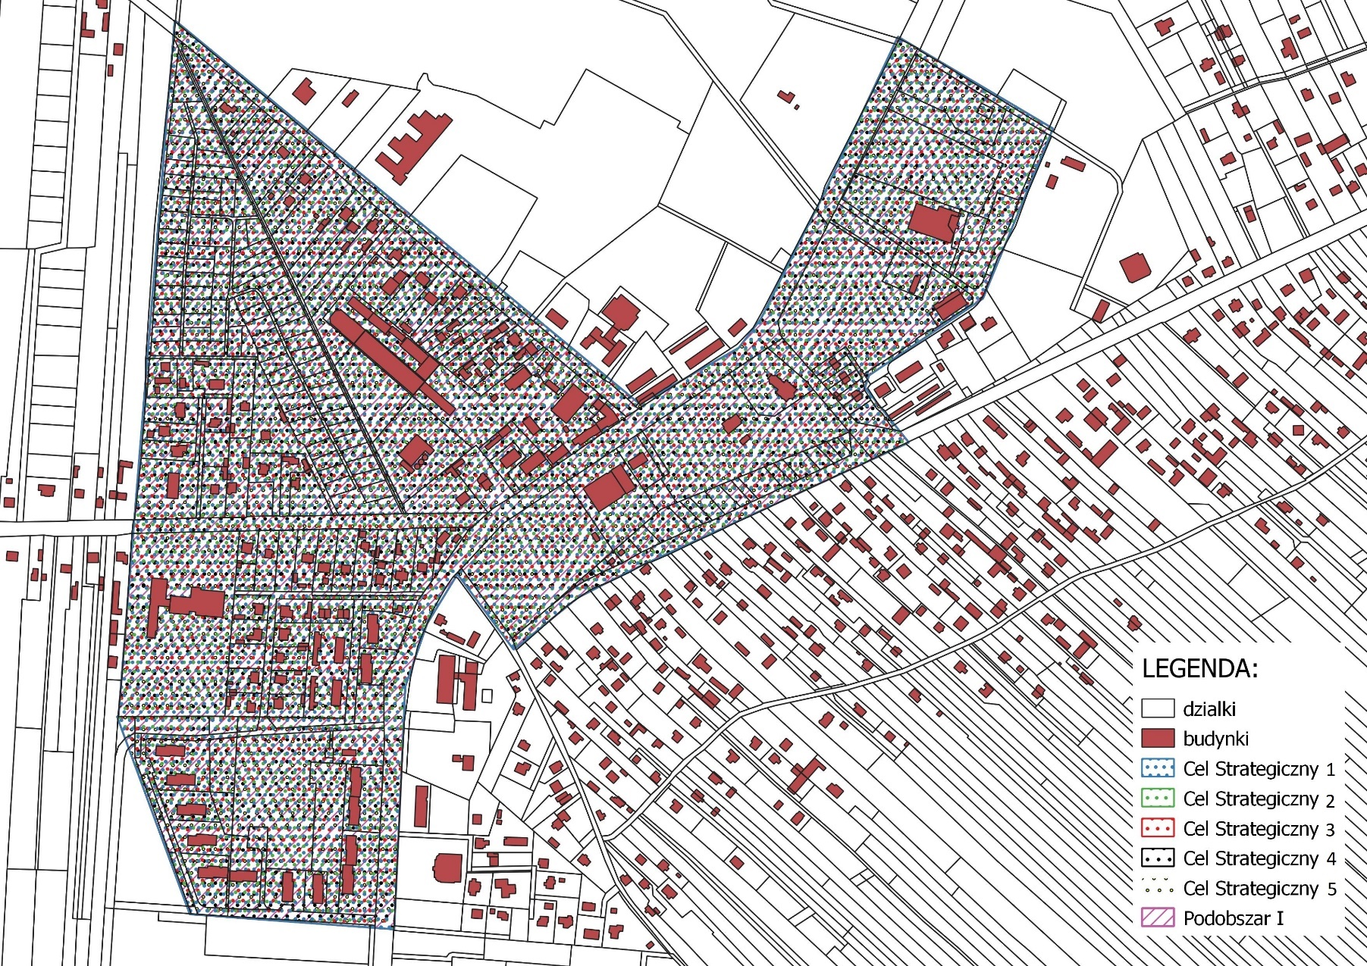
Źródło: opracowanie własne.

Mapa 4 – Kierunki zmian funkcjonalno-przestrzennych - II Podobszar rewitalizacji
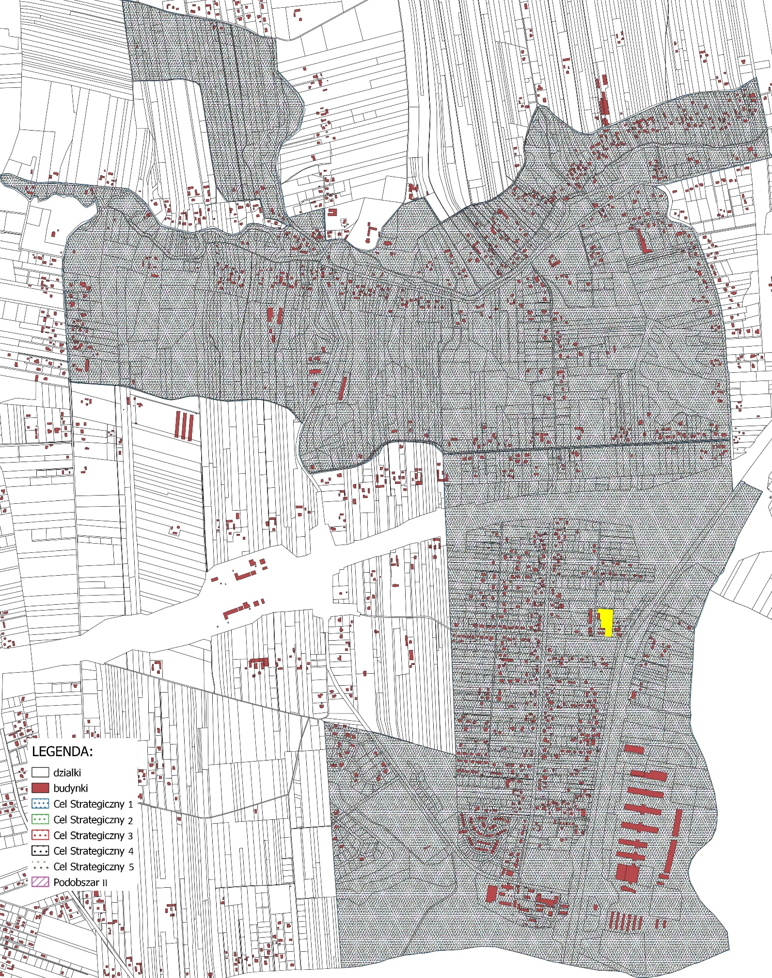
Źródło: opracowanie własne.
Mapa 5 – Kierunki zmian funkcjonalno-przestrzennych - III Podobszar rewitalizacji
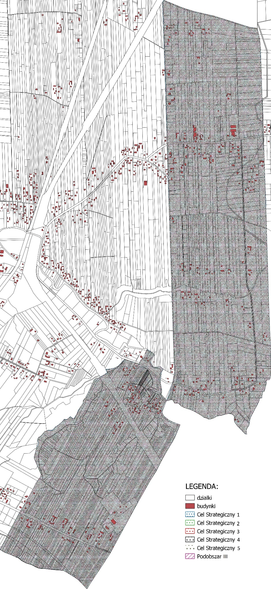
Źródło: opracowanie własne.
Mapa 6 – Kierunki zmian funkcjonalno-przestrzennych - IV Podobszar rewitalizacji
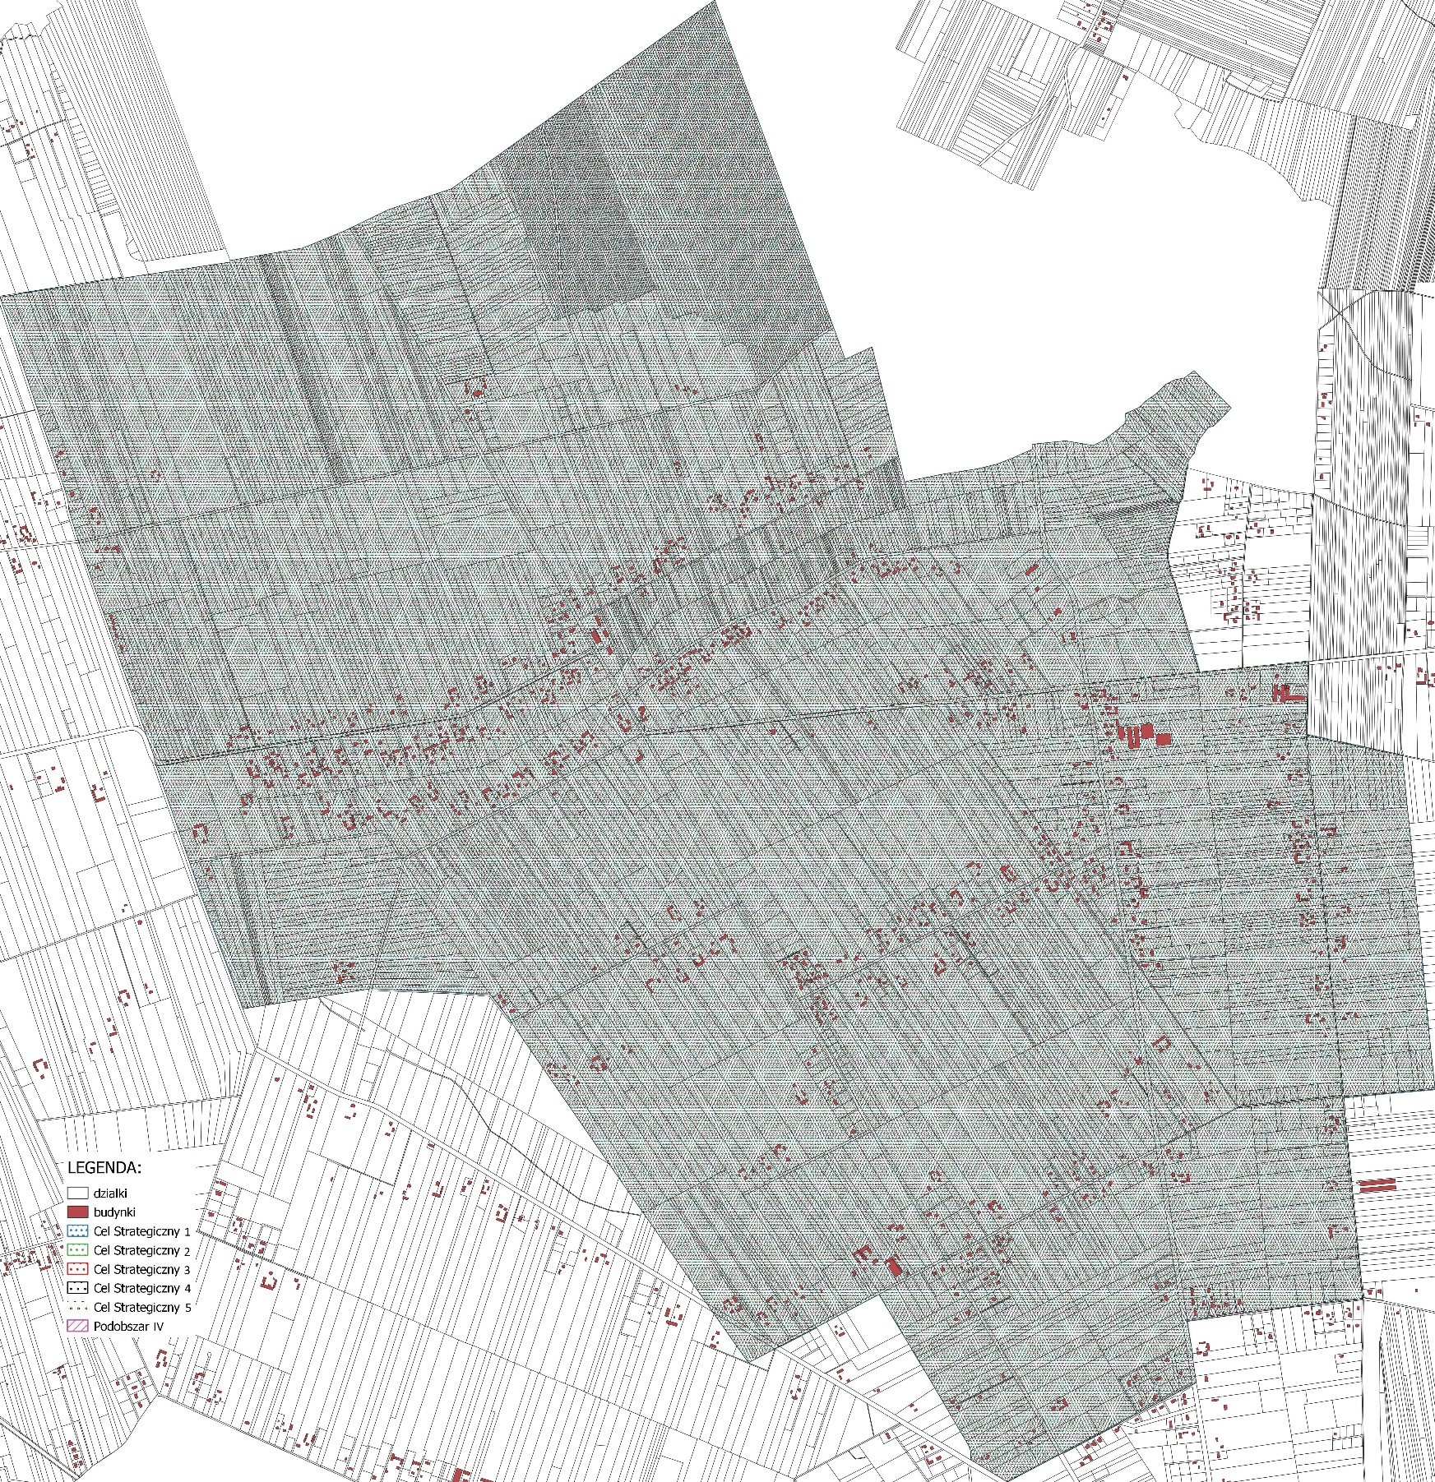
Źródło: opracowanie własne.

13. SPIS TABEL, WYKRESÓW, RYSUNKÓW I MAP

Tabela 1 – Obszar rewitalizacji Gminy Niemce wyznaczony Uchwałą Nr XX/203/2020 Rady Gminy Niemce z 04 grudnia 2020 r. 12
Tabela 2 – Liczba osób korzystających z pomocy społecznej z powodu bezrobocia w przeliczeniu na 100 mieszkańców na obszarze rewitalizacji 16
Tabela 3 – Ubóstwo na obszarze rewitalizacji Gminy Niemce 18
Tabela 4 – Liczba osób w wieku 65+ w przeliczeniu na 100 mieszkańców na obszarze rewitalizacji Gminy Niemce 22
Tabela 5 – Wskaźnik obciążenia demograficznego 22
Tabela 6 – Liczba osób w wieku do 6 roku życia w przeliczeniu na 100 mieszkańców na obszarze rewitalizacji Gminy Niemce 22
Tabela 7 – Liczba osób z niepełnosprawnością korzystających z pomocy społecznej w przeliczeniu na 100 mieszkańców na obszarze rewitalizacji Gminy Niemce 23
Tabela 8 – Liczba osób z długotrwałą chorobą korzystających z pomocy społecznej w przeliczeniu na 100 mieszkańców na obszarze rewitalizacji Gminy Niemce 23
Tabela 9 – Poziom edukacji i kapitału społecznego na obszarze rewitalizacji 24
Tabela 10 – Zgodność Celów rewitalizacji w GPR z Celami Strategicznymi SRG Niemce. 45
Tabela 11 – Cele Strategiczne i Kierunki Działań GPR 49
Tabela 12 – Projekty podstawowe GPR 50
Tabela 13 – Projekty uzupełniające GPR 70
Tabela 14 – Szacunkowe ramy finansowe GPR 72
Tabela 15 – Zakres zadań Członków Zespołu Zadaniowego ds. Rewitalizacji. 73
Tabela 16 – Harmonogram realizacji przedsięwzięć GPR 76
Tabela 17 – Wskaźniki monitoringowe GPR 79

Wykres 1 – Bezrobotni zarejestrowani ogółem i wg płci w gminie Niemce 15
Wykres 2 – Beneficjenci środowiskowej pomocy społecznej na 10 tys. ludności 18

Rysunek 1 – Etapy w procesie wyznaczania obszaru zdegradowanego i obszaru rewitalizacji 7
Rysunek 2 – Podobszar I - widok na przedszkole miejskie i park 34
Rysunek 3 – Podobszar II – widok na miejscowość Elizówka i Dolinę Ciemięgi w miejscowości Dys 37
Rysunek 4 – Podobszar III - miejscowość Baszki 39
Rysunek 5 – Schemat zgodności GPR z dokumentami lokalnymi 42
Rysunek 6 – Schemat zgodności Celów rewitalizacji w GPR z Priorytetami Rozwojowymi SRP LOM. 44
Rysunek 7 – Schemat struktury GPR w zakresie wizji, celów i kierunków działań 48
Rysunek 8 – Struktura zarządzania GPR 73

Mapa 1 – Obszar zdegradowany na terenie Gminy Niemce 8
Mapa 2 – Obszar rewitalizacji na terenie Gminy Niemce 11
Mapa 3 – Kierunki zmian funkcjonalno-przestrzennych - I Podobszar rewitalizacji 86
Mapa 4 – Kierunki zmian funkcjonalno-przestrzennych - II Podobszar rewitalizacji 87
Mapa 5 – Kierunki zmian funkcjonalno-przestrzennych - III Podobszar rewitalizacji 88
Mapa 6 – Kierunki zmian funkcjonalno-przestrzennych - IV Podobszar rewitalizacji 89

